Especificación de Requerimientos de Software (SRS)

Sistema de Gestión
Carpintería Carpin
Plataforma web para la gestión de producción, clientes, inventario, nómina y finanzas de una carpintería familiar

Versión | 2.0
Fecha | 26 de octubre de 2026
Equipo | Equipo 6
Integrantes | Martinez Martinez Gustavo Adolfo – Scrum Master  Diaz Merino Alfonso – DBA  Garcia Castillo Danna Gabriela – Programadora  Guerrero Cabrera Natalia – Diseñadora UX  Hernández Sánchez Alvaro Adair – Analista de prototipos y pruebas
Experiencia educativa | Gestión de Procesos de Desarrollo de Software
Docente | Mtra. María de los Ángeles Navarro Guerrero
Periodo | Agosto 2026 – Enero 2027 · Xalapa, Veracruz

Nota: "Carpintería Carpin" es un nombre provisional. El nombre definitivo, la ubicación y los datos reales de la carpintería serán proporcionados por el Product Owner y se capturan desde el panel del Administrador, sin modificar código.

Historial de Revisiones
Fecha | Versión | Descripción | Autor
12/10/2026 | 1.0 | Primera versión completa del SRS: requerimientos, casos de uso, base de datos, diagramas PlantUML y plan de implementación en 4 Sprints. | Equipo 6
26/10/2026 | 2.0 | Requerimientos redactados como enunciados con detalle técnico; "factura" sustituido por "comprobante" en todo el documento y en la base de datos; versiones reales del entorno (XAMPP 8.3.36, PHP 8.3.36, MariaDB 10.11, Composer 2.10.3, Dompdf 3.x); aclaraciones de implementación (5.4); mockups del sistema (10.4); nota de entrega del Sprint 2 (Fases 0, 1 y 2). | Equipo 6

Resumen Ejecutivo
Carpintería Carpin es un sistema web que digitaliza la operación de una carpintería familiar que fabrica muebles a pedido (mesas, sillas, cocinas integrales, estantes, roperos, etc.) y realiza reparaciones. Sustituye el control en papel por una plataforma en la que cada integrante del taller ve únicamente sus actividades, el cliente consulta en línea el avance de su mueble y el contador lleva el control de asistencia, nómina, cobros, proveedores y costos.

Componentes Clave del Sistema
Componente | Descripción
Página pública | Inicio sin inicio de sesión: catálogo de muebles, datos de la carpintería, mapa, botón de WhatsApp y formulario para solicitar cotización.
Gestión de usuarios | El Administrador da de alta trabajadores con usuario, contraseña y rol. Los nombres de usuario son únicos en todo el sistema.
Proyectos y fases | El Carpintero registra cada proyecto (y la cuenta del cliente), asigna actividades y supervisa las 10 fases de producción.
Producción | Lijador y Pintor ven sus pendientes, granulado de lija, ficha de color, capas aplicadas y tiempos de secado; al terminar notifican al siguiente rol.
Portal del cliente | El cliente ve el avance de su mueble en una gráfica de pastel y recibe el aviso "Su {mueble} está listo, ya puede pasar a recogerlo".
Reparaciones | Registro de muebles a reparar con imágenes, costo capturado por el Carpintero y seguimiento por el dueño.
Inventario | Materiales con unidad y mínimo propio, reportes de material o herramienta dañada y alertas de existencia baja.
Asistencia y nómina | El Contador captura las tarjetas de entrada/salida; el sistema calcula el pago por hora, por día o por proyecto.
Finanzas | Cobros y anticipos de clientes (efectivo, tarjeta o transferencia presencial), comprobante PDF al cliente, comprobantes de proveedores con su archivo (foto o PDF) y alertas de saldos vencidos.
Costos y presupuestos | Presupuestos automáticos (materiales + % mano de obra + % ganancia), reporte de costos y rentabilidad.
Notificaciones y reportes | Centro de notificaciones interno por usuario y reportes descargables en PDF.

Especificaciones Técnicas
Elemento | Decisión
Tipo de aplicación | Aplicación web responsiva (mobile-first), en español, moneda MXN.
Frontend | HTML5, CSS3, JavaScript (ES6), Bootstrap 5.3 y Chart.js 4.
Backend | PHP 8.3.36 puro con arquitectura MVC sencilla y PDO.
Base de datos | MariaDB 10.11 (incluida en XAMPP 8.3.36, compatible con MySQL), motor InnoDB, utf8mb4.
Servidor | XAMPP 8.3.36 (Apache 2.4.65 + PHP 8.3.36 + MariaDB 10.11).
PDF | Dompdf 3.x (instalado con Composer 2.10.3).

Seguridad y Restricciones
- Contraseñas cifradas con password_hash (bcrypt); nunca en texto plano.
- Control de acceso por rol en cada ruta del servidor (no solo ocultando botones).
- Consultas con sentencias preparadas PDO (sin concatenar SQL) y tokens CSRF en todos los formularios.
- El sistema no cobra en línea: solo registra pagos hechos en persona.
- No se emiten comprobantes fiscales (CFDI/SAT); el sistema genera un comprobante PDF interno.

Índice
Haga clic derecho aquí y elija "Actualizar campo" para generar el índice.

I. Introducción

1.1 Propósito
Este documento especifica de forma completa los requerimientos funcionales y no funcionales, las reglas de negocio, el modelo de datos y los diagramas del Sistema de Gestión "Carpintería Carpin". Está dirigido al Product Owner, al Scrum Master, al equipo de desarrollo y a la herramienta de asistencia de programación (Claude Code), que construirá el sistema siguiendo este documento como única fuente de verdad.

1.2 Alcance

1.2.1 Dentro del Alcance
- Página pública con catálogo, información de la carpintería, mapa, WhatsApp y solicitud de cotización.
- Inicio de sesión con usuario y contraseña; menús y pantallas filtrados por rol.
- Administración de usuarios, catálogo, datos generales y logo (Administrador).
- Registro de proyectos (muebles a pedido) con creación de la cuenta del cliente.
- Flujo de 10 fases con avance porcentual, asignación de actividades y notificaciones al siguiente rol.
- Funciones de producción: lista de pendientes, granulado de lija, ficha de color, capas, tiempos de secado.
- Portal del cliente con gráfica de pastel y mensaje de mueble listo.
- Registro y seguimiento de reparaciones con imágenes.
- Inventario de materiales, pinturas y solventes; reportes de daños; alertas de existencia baja.
- Captura de tarjetas de asistencia y cálculo de pago por hora, día o proyecto.
- Registro de cobros y anticipos, saldo pendiente, comprobante PDF al cliente, alertas de saldos vencidos.
- Comprobantes de proveedores con su archivo (imagen o PDF).
- Presupuestos automáticos, reporte de costos y rentabilidad, reportes PDF.

1.2.2 Fuera del Alcance
- Pagos en línea (tarjeta, PayPal, etc.). Todos los cobros son presenciales: efectivo, tarjeta o transferencia.
- Facturación electrónica fiscal (CFDI / timbrado SAT).
- Aplicación móvil nativa (el sistema web es responsivo y funciona en celular).
- Envío de correos electrónicos o SMS: todas las notificaciones son internas.
- Registro libre de clientes: las cuentas de cliente solo las crea el Carpintero.
- Exportación a Excel (los reportes se exportan solo a PDF).

1.3 Definiciones y Acrónimos
Término | Significado
SRS | Software Requirements Specification (Especificación de Requerimientos de Software).
HU | Historia de Usuario.
RF / RNF | Requerimiento Funcional / No Funcional.
RN | Regla de Negocio.
CU | Caso de Uso.
SP | Story Points (puntos de historia).
Proyecto | Pedido de un mueble nuevo hecho a la medida para un cliente.
Reparación | Servicio sobre un mueble existente del cliente.
Fase | Etapa de producción de un proyecto (cotizado, en armado, …, entregado).
Actividad | Tarea asignada por el Carpintero a un trabajador dentro de una fase de un proyecto.
Tarjeta de asistencia | Registro en papel de hora de entrada y salida de cada trabajador, que el Contador captura en el sistema.
MVC | Modelo-Vista-Controlador.
PDO | PHP Data Objects (acceso a base de datos).
CSRF | Cross-Site Request Forgery; ataque que se previene con tokens en formularios.

1.4 Referencias
- Historias de usuario y resultados de Planning Poker – Equipo 6 (07/10/2026).
- Planeación de Historias de Usuario en 4 Sprints – Equipo 6 (12/10/2026).
- Descripción de la metodología de trabajo Scrum del equipo.
- IEEE 830-1998: práctica recomendada para especificaciones de requerimientos de software.

II. Descripción General del Sistema

2.1 Perspectiva del Producto
Actualmente la carpintería lleva sus pedidos, pagos e inventario en papel y de palabra. El sistema centraliza esta información en una sola aplicación web alojada en un equipo de la carpintería (XAMPP), accesible desde computadoras y celulares de la red y, si se publica en un hosting, desde Internet para los clientes.

2.2 Funciones Principales
1. Mostrar al público el catálogo y los datos de contacto de la carpintería.
2. Recibir solicitudes de cotización.
3. Administrar usuarios, roles, catálogo, logo y configuración general.
4. Registrar proyectos y reparaciones, y crear las cuentas de sus clientes.
5. Controlar el avance por fases con notificaciones automáticas entre roles.
6. Mostrar al cliente el avance de su mueble o reparación.
7. Controlar inventario y daños de materiales y herramientas.
8. Capturar asistencia y calcular pagos a trabajadores.
9. Registrar cobros a clientes y comprobantes de proveedores.
10. Generar presupuestos, reportes de costos y rentabilidad en PDF.

2.3 Actores y Usuarios del Sistema
Actor | Acceso | Permisos principales
Visitante | Sin sesión | Ver página de inicio, catálogo, datos de la carpintería, mapa y WhatsApp; enviar solicitud de cotización.
Administrador | Usuario y contraseña | Alta, edición, baja lógica y cambio de contraseña de trabajadores; asignar rol y forma de pago inicial; administrar catálogo; editar datos de la carpintería, número de WhatsApp y logo. No participa en el reparto de mano de obra.
Carpintero (jefe de taller) | Usuario y contraseña | Ve TODO lo operativo: proyectos, reparaciones, actividades, inventario, finanzas y reportes. Registra proyectos y reparaciones (y crea la cuenta del cliente), asigna actividades, marca las fases de armado, corrige cualquier fase, atiende cotizaciones, gestiona precios junto con el Contador. Cobra por hora o por día; no participa en el reparto de mano de obra por proyecto.
Lijador | Usuario y contraseña | Ve solo sus actividades asignadas, el granulado de lija de cada proyecto; marca su actividad terminada ("listo para pintura"); reporta materiales o herramientas dañadas.
Pintor | Usuario y contraseña | Ve sus actividades, la ficha de color/barniz, registra capas, programa secado, marca "pintado", "secado" y "listo para entrega"; lleva el inventario de pinturas y solventes; reporta daños.
Contador | Usuario y contraseña | Captura tarjetas de asistencia, configura formas de pago, tarifas y porcentajes, calcula nómina, registra cobros y comprobantes de proveedores, genera comprobantes PDF, presupuestos, reportes de costos y rentabilidad; recibe alertas de inventario y saldos vencidos.
Cliente | Usuario y contraseña creados por el Carpintero | Ve solo sus proyectos y reparaciones: gráfica de avance, fase actual, fecha estimada, saldo pendiente y su comprobante PDF.

Nota: el sistema permite registrar varios trabajadores con el mismo rol (por ejemplo, dos lijadores). Habrá un solo usuario Administrador inicial; puede crear más administradores si lo necesita.

2.4 Supuestos y Dependencias
- La carpintería tiene de 5 a 10 trabajadores y puede crecer; el diseño no limita el número de usuarios.
- Existe al menos una computadora con XAMPP y conexión a la red local; los trabajadores pueden usar su celular.
- Los datos reales (nombre, dirección, horario, WhatsApp, fotos del catálogo) los proporcionará el Product Owner.
- El Contador captura diariamente o semanalmente las tarjetas de asistencia.

III. Historias de Usuario (Product Backlog actualizado)
Las HU-01 a HU-17 provienen del Planning Poker del equipo (07/10/2026). Las HU-18 a HU-30 se agregan a partir del levantamiento de requerimientos con el Product Owner, para que cada Sprint entregue un incremento funcional (incluyendo inicio de sesión desde el Sprint 1). Las estimaciones de las HU nuevas y de las historias divididas son propuestas y deben confirmarse en el siguiente Planning Poker.
ID | Rol | Como [rol] quiero… | SP | Sprint
HU-01 | Lijador | Ver la lista de proyectos pendientes para organizar mis actividades diarias. | 5 | 1
HU-02 | Lijador | Saber qué granulado de lija usa cada proyecto para asegurar un acabado correcto. | 3 | 2
HU-03 | Carpintero | Reportar material y herramientas dañadas para que sean reparadas o reemplazadas. | 3 | 3
HU-04 | Contador | Registrar el tiempo trabajado (tarjetas de entrada/salida) para calcular la mano de obra. | 13 | 3
HU-05 | Lijador | Marcar "listo para pintura" para notificar al pintor cuando le toque trabajar. | 2 | 2
HU-06 | Pintor | Revisar la ficha de color de cada mueble para saber qué tono o barniz necesita. | 5 | 2
HU-07 | Pintor | Llevar un inventario de pinturas y solventes para pedir a tiempo. | 3 | 3
HU-08 | Pintor | Registrar el número de capas aplicadas para mantener control de calidad. | 1 | 2
HU-09 | Pintor | Programar tiempos de secado para saber cuándo mover las piezas. | 2 | 2
HU-10 | Pintor | Cambiar el estado del mueble para que se prepare su entrega. | 1 | 2
HU-11A | Contador | Reporte básico de costo por proyecto (materiales + mano de obra). | 8 | 4
HU-11B | Contador | Rentabilidad por proyecto, comparativas y exportación detallada. | 12 | Pospuesta
HU-12A | Contador | Registrar comprobantes de proveedores con su archivo (foto o PDF) (imagen/PDF). | 8 | 4
HU-12B | Contador | Consultar y filtrar comprobantes de proveedores; marcar como pagados. | 5 | 4
HU-12C | Contador | Resumen del flujo de dinero (entradas y salidas por periodo). | 7 | Pospuesta
HU-13 | Contador | Ver el total de horas por trabajador y calcular su pago. | 8 | 4
HU-14A | Contador | Generar presupuestos básicos con materiales + % mano de obra + % ganancia. | 8 | 4
HU-14B | Contador | Plantillas de cotización avanzadas y envío al cliente. | 12 | Pospuesta
HU-15 | Contador | Recibir alertas de clientes con saldo vencido para empezar a cobrar. | 8 | 3
HU-16 | Contador | Registrar materiales faltantes o por reemplazar para no quedarnos sin existencias. | 8 | 3
HU-17 | Carpintero | Asignar la fase del proyecto para llevar el control de cada mueble. | 5 | 1
HU-18 | Todos | Iniciar sesión con usuario y contraseña y ver solo las pantallas de mi rol. | 5 | 1
HU-19 | Administrador | Dar de alta, editar y desactivar usuarios con su rol y forma de pago. | 5 | 1
HU-20 | Visitante | Ver la página de inicio con catálogo, datos de la carpintería, mapa y botón de WhatsApp. | 5 | 2
HU-21 | Administrador | Administrar el catálogo, los datos de la carpintería, el número de WhatsApp y el logo. | 5 | 2
HU-22 | Carpintero | Registrar un proyecto con todos sus datos y crear el usuario y contraseña del cliente. | 5 | 1
HU-23 | Cliente | Ver el avance de mi mueble en una gráfica de pastel y saber cuándo está listo. | 3 | 1
HU-24 | Visitante | Solicitar una cotización desde el catálogo para que el carpintero me contacte. | 3 | 2
HU-25 | Carpintero | Asignar actividades a cada trabajador para que vea solo lo que le toca. | 3 | 1
HU-26 | Carpintero | Registrar reparaciones con imágenes, costo y cuenta del dueño del mueble. | 5 | 2
HU-27 | Contador | Registrar pagos y anticipos de clientes y conocer su saldo pendiente. | 5 | 3
HU-28 | Contador | Generar el comprobante en PDF para el cliente. | 3 | 4
HU-29 | Todos | Recibir notificaciones internas de los eventos que me corresponden. | 3 | 1
HU-30 | Contador | Configurar la forma de pago, tarifas y porcentajes de cada trabajador y de los presupuestos. | 5 | 2

Total del backlog: 182 SP · Planeado en los 4 Sprints: 151 SP · Pospuesto: 31 SP (HU-11B, HU-12C, HU-14B).

IV. Requerimientos Funcionales Detallados
Cada requerimiento se escribe como un enunciado y debajo lleva su detalle técnico (campos, reglas de negocio y validaciones que debe implementar el código), el actor y las HU relacionadas. Prioridad: Alta = indispensable para el Sprint indicado; Media = importante; Baja = deseable.

4.1 Módulo de Acceso y Usuarios
- RF-01 (Alta): El usuario podrá iniciar sesión con su nombre de usuario y contraseña; una vez ingresados, el sistema lo redirigirá al panel de su rol.
Detalle técnico: Iniciar sesión con nombre de usuario y contraseña. Tras el inicio de sesión, redirigir al panel del rol. · Actor: Todos · HU-18
- RF-02 (Alta): El sistema permitirá cerrar sesión y la cerrará automáticamente tras 60 minutos de inactividad.
Detalle técnico: Cerrar sesión y expirar la sesión tras 60 minutos de inactividad. · Actor: Todos · HU-18
- RF-03 (Alta): Un usuario no podrá ingresar a una dirección que no le corresponda a su rol.
Detalle técnico: Bloquear el acceso a cualquier URL que no corresponda al rol del usuario (respuesta 403). · Actor: Sistema · HU-18
- RF-04 (Alta): Al dar de alta a un trabajador se deberán tomar todos sus datos generales, así como el rol que ejercerá y su forma de pago, y se le establecerá un usuario y contraseña con los cuales ingresará al sistema.
Detalle técnico: Alta de trabajador: nombre completo, teléfono, usuario, contraseña, rol (Administrador, Carpintero, Lijador, Pintor, Contador) y forma de pago inicial. · Actor: Administrador · HU-19
- RF-05 (Alta): El sistema deberá validar que el nombre de usuario no se repita en todo el sistema, incluyendo trabajadores y clientes.
Detalle técnico: Validar que el nombre de usuario sea único en TODO el sistema (trabajadores y clientes). · Actor: Sistema · HU-19, HU-22
- RF-06 (Alta): El sistema permitirá al administrador editar datos, restablecer contraseñas y desactivar usuarios. Cabe recalcar que, si un usuario es desactivado, este no podrá iniciar sesión.
Detalle técnico: Editar datos, restablecer contraseña y desactivar (baja lógica) usuarios. Un usuario desactivado no puede iniciar sesión. · Actor: Administrador · HU-19
- RF-07 (Media): El sistema permitirá a los usuarios cambiar su contraseña solo si indican la contraseña actual.
Detalle técnico: Cada usuario puede cambiar su propia contraseña indicando la actual. · Actor: Todos · HU-18

4.2 Módulo de Página Pública y Catálogo
- RF-08 (Alta): El sistema contará con una página de inicio con logo, nombre, descripción sobre quiénes somos, dirección, horario, teléfono y un mapa.
Detalle técnico: Página de inicio pública con logo, nombre, descripción "Quiénes somos", dirección, horario, teléfono y mapa (iframe de Google Maps). · Actor: Visitante · HU-20
- RF-09 (Alta): El visitante podrá visualizar un catálogo público de tarjetas con foto, nombre, descripción, categoría y precio estimado (opcional) de los productos, incluido un filtro por categoría.
Detalle técnico: Catálogo público: tarjetas con foto, nombre, descripción, categoría y "precio desde" (opcional); filtro por categoría. · Actor: Visitante · HU-20
- RF-10 (Alta): En la página habrá un botón flotante de WhatsApp que abrirá una nueva pestaña para comunicarse directamente con el carpintero.
Detalle técnico: Botón flotante de WhatsApp que abre https://wa.me/{número} con un mensaje predefinido; el número lo define el Administrador. · Actor: Visitante · HU-20, HU-21
- RF-11 (Alta): El visitante podrá llenar un formulario para solicitar una cotización, en el que se le pedirán datos como nombre, número de teléfono, correo electrónico (opcional), producto del catálogo (si escoge uno), medidas y descripción. Por cada solicitud de cotización se notificará al carpintero.
Detalle técnico: Formulario "Solicitar cotización" (nombre, teléfono, correo opcional, producto del catálogo opcional, medidas y descripción). Genera notificación al Carpintero. · Actor: Visitante · HU-24
- RF-12 (Alta): El administrador podrá agregar, editar, ocultar y eliminar los productos del catálogo, cada uno con su imagen. Si un producto ya no está disponible, se podrá ocultar sin borrarlo.
Detalle técnico: CRUD de productos del catálogo con subida de imagen (JPG/PNG/WEBP, máx. 5 MB) y activar/ocultar. · Actor: Administrador · HU-21
- RF-13 (Alta): El administrador contará con un apartado de configuración para editar los datos de la carpintería, como el número de WhatsApp, el logo y la URL del mapa. Los cambios guardados se aplicarán en todo el sistema.
Detalle técnico: Editar datos de la carpintería, número de WhatsApp, URL del mapa y cambiar el logo (como foto de perfil); el cambio se refleja en todo el sistema. · Actor: Administrador · HU-21
- RF-14 (Media): El carpintero tendrá acceso a una bandeja de solicitudes de cotización con el estado actual de atención de cada una.
Detalle técnico: Bandeja de solicitudes de cotización con estados Nueva → Contactado → Convertida en proyecto / Descartada. "Convertir" precarga el formulario de proyecto. · Actor: Carpintero · HU-24

4.3 Módulo de Proyectos, Fases y Actividades
- RF-15 (Alta): El carpintero podrá registrar un nuevo proyecto con los datos del cliente (nuevo o existente), los datos del mueble, las fechas de entrega y de pago, el precio y el anticipo. El sistema le asignará un folio único al proyecto.
Detalle técnico: Registrar proyecto: cliente (nuevo o existente), tipo de mueble, descripción, medidas (alto × ancho × fondo en cm), tipo de madera, acabado, color, granulado de lija, ficha de color/barniz, fecha de entrega, fecha límite de pago, precio y anticipo. Se genera un folio PRY-AAAA-NNNN. · Actor: Carpintero · HU-22
- RF-16 (Alta): Al registrar un proyecto de un cliente nuevo, el carpintero creará su usuario y contraseña para que pueda consultar el avance de su mueble.
Detalle técnico: Al registrar un proyecto de un cliente nuevo, capturar dos campos extra "Usuario" y "Contraseña" que crean la cuenta del cliente (validación RF-05). El sistema muestra un resumen imprimible con las credenciales para entregarlas. · Actor: Carpintero · HU-22
- RF-17 (Alta): Todo proyecto iniciará con un avance de 11.11 % en la fase "Cotizado", y el sistema le asignará un estado de pago según el anticipo registrado.
Detalle técnico: Todo proyecto inicia en la fase "Cotizado" con avance 11.11 % y status de pago según el anticipo. · Actor: Sistema · HU-17
- RF-18 (Alta): El carpintero podrá asignar actividades a los trabajadores en cada proyecto: Armado (carpintero), Lijado (uno o más lijadores) y Pintura (uno o más pintores), cada una con su fecha compromiso.
Detalle técnico: Asignar actividades por proyecto: Armado (Carpintero), Lijado (uno o más lijadores) y Pintura (uno o más pintores), con fecha compromiso. · Actor: Carpintero · HU-25
- RF-19 (Alta): Cada trabajador verá en "Mis pendientes" solo las actividades que le asignaron, ordenadas por fecha de entrega.
Detalle técnico: Cada trabajador ve en "Mis pendientes" solo las actividades que le fueron asignadas, ordenadas por fecha de entrega. · Actor: Lijador, Pintor · HU-01, HU-25
- RF-20 (Alta): Cuando un trabajador termine su parte, podrá marcarla como terminada. El proyecto pasará a la siguiente fase, se actualizará el porcentaje de avance y se avisará al siguiente trabajador.
Detalle técnico: Avanzar fase: el responsable de la fase actual pulsa "Marcar como terminada"; el proyecto pasa a la siguiente fase, se recalcula el avance y se notifica al siguiente responsable (ver RN-01 a RN-04). · Actor: Carpintero, Lijador, Pintor · HU-05, HU-10, HU-17
- RF-21 (Alta): El carpintero podrá corregir la fase de un proyecto y moverlo a cualquier fase, pero deberá escribir el motivo del cambio.
Detalle técnico: Corregir fase: el Carpintero puede colocar el proyecto en cualquier fase indicando un motivo obligatorio. · Actor: Carpintero · HU-17
- RF-22 (Alta): El sistema guardará un historial de cada cambio de fase: la fase anterior, la nueva, quién hizo el cambio, la fecha y el motivo.
Detalle técnico: Guardar historial de cambios de fase (fase anterior, nueva, usuario, fecha y motivo). · Actor: Sistema · HU-17
- RF-23 (Alta): El carpintero podrá ver la lista de todos los proyectos y buscarlos por fase, cliente, estado de pago o fechas, además de ver el detalle completo de cada uno.
Detalle técnico: Listado de proyectos con filtros por fase, cliente, status de pago y rango de fechas; vista de detalle completa. · Actor: Carpintero · HU-17

4.4 Módulo de Producción (Lijado y Pintura)
- RF-24 (Alta): El lijador podrá ver el granulado de lija indicado para cada proyecto.
Detalle técnico: En el detalle de la actividad, el Lijador ve el granulado de lija indicado (por ejemplo 80, 120, 180, 220). · Actor: Lijador · HU-02
- RF-25 (Alta): El pintor podrá visualizar una ficha con las especificaciones del color, acabado, tipo de producto y notas.
Detalle técnico: El Pintor ve la ficha de color: color, acabado (mate, satinado, brillante), tipo de producto (barniz, laca, tinta, pintura) y notas. · Actor: Pintor · HU-06
- RF-26 (Media): El pintor podrá registrar cada capa de pintura aplicada, la fecha y el tipo de producto usado.
Detalle técnico: Registrar cada capa aplicada (número, producto usado, fecha, observaciones). El detalle muestra el total de capas. · Actor: Pintor · HU-08
- RF-27 (Media): El pintor podrá programar el tiempo de secado indicando la hora de inicio y las horas de secado; el sistema calculará la hora estimada de término.
Detalle técnico: Programar secado indicando hora de inicio y horas de secado; el sistema calcula la hora estimada de término, muestra cuenta regresiva y notifica al Pintor al cumplirse. · Actor: Pintor · HU-09
- RF-28 (Alta): El pintor podrá marcar cuando un mueble esté listo para entrega. Una vez marcado, el cliente recibirá un aviso de que está terminado y puede pasar a recogerlo; además, se enviará una alerta al contador y al carpintero.
Detalle técnico: Al marcar "Listo para entrega", el cliente ve el mensaje "Su {tipo de mueble} está listo, ya puede pasar a recogerlo" y se notifica al Carpintero y al Contador. · Actor: Pintor · HU-10

4.5 Módulo de Portal del Cliente
- RF-29 (Alta): El cliente podrá ver la lista de sus proyectos y reparaciones, con su folio, la fase en la que van y la fecha estimada de entrega.
Detalle técnico: El cliente ve la lista de sus proyectos y reparaciones con folio, fase actual y fecha estimada de entrega. · Actor: Cliente · HU-23
- RF-30 (Alta): El cliente verá el avance de su mueble en una gráfica de pastel y en una línea con todas las etapas.
Detalle técnico: Gráfica de pastel (Chart.js) con el porcentaje completado vs. pendiente y la línea de tiempo de fases. · Actor: Cliente · HU-23
- RF-31 (Media): El cliente podrá ver el precio total, lo que ya pagó y lo que le falta por pagar, y descargar su comprobante en PDF cuando exista.
Detalle técnico: Mostrar precio total, pagos realizados, saldo pendiente y botón para descargar su comprobante PDF cuando exista. · Actor: Cliente · HU-27, HU-28
- RF-32 (Alta): Un cliente solo podrá ver sus propios pedidos y nunca los de otro cliente, aunque cambie la dirección en el navegador.
Detalle técnico: Un cliente nunca puede ver datos de otro cliente aunque modifique la URL (validar propietario en el servidor). · Actor: Sistema · HU-23

4.6 Módulo de Reparaciones
- RF-33 (Alta): El carpintero podrá registrar una reparación con los datos del dueño (nuevo o existente), la descripción del mueble, su tamaño (chico, mediano o grande), el tipo de reparación, el daño, el costo, la fecha estimada y el anticipo. El sistema le asignará un folio único.
Detalle técnico: Registrar reparación: dueño (cliente nuevo con usuario/contraseña o existente), descripción del mueble, tamaño (chico, mediano, grande), tipo de reparación, descripción del daño, costo capturado por el Carpintero, fecha estimada y anticipo. Folio REP-AAAA-NNNN. · Actor: Carpintero · HU-26
- RF-34 (Alta): El carpintero podrá subir hasta 6 fotos del mueble, de antes y después de la reparación.
Detalle técnico: Subir hasta 6 imágenes del mueble (antes y después) en formato JPG/PNG/WEBP, máx. 5 MB cada una. · Actor: Carpintero · HU-26
- RF-35 (Alta): Cada reparación pasará por los estados Recibido, En reparación, Lista para entrega y Entregada. Cuando esté lista, el dueño verá el aviso de que puede pasar a recogerla.
Detalle técnico: Estados de la reparación: Recibido → En reparación → Lista para entrega → Entregada. Al pasar a "Lista para entrega" el dueño ve el mensaje de recoger su mueble. · Actor: Carpintero · HU-26
- RF-36 (Alta): El dueño de la reparación podrá consultar el estado, las fotos, el costo y su saldo desde su cuenta.
Detalle técnico: El dueño de la reparación ve su estado, imágenes, costo y saldo en el portal del cliente. · Actor: Cliente · HU-26

4.7 Módulo de Inventario y Daños
- RF-37 (Alta): El carpintero y el contador podrán agregar, editar y consultar los materiales, cada uno con su categoría, unidad de medida, cantidad en existencia, cantidad mínima y costo. El pintor solo podrá ver y registrar movimientos de pinturas, solventes y barnices.
Detalle técnico: CRUD de materiales: nombre, categoría (Madera, Pintura, Solvente, Barniz, Lija, Herraje, Pegamento, Otro), unidad (pieza, litro, metro, kg, hoja, caja), existencia, mínimo (3 por defecto) y costo unitario. · Actor: Carpintero, Contador, Pintor* · HU-07, HU-16
- RF-38 (Alta): Se podrán registrar entradas de material (compras) y salidas (lo que se usa en un proyecto o reparación), y la existencia se actualizará sola.
Detalle técnico: Registrar movimientos de entrada (compra) y salida (consumo en un proyecto o reparación); la existencia se actualiza automáticamente. · Actor: Carpintero, Contador, Pintor* · HU-07, HU-16
- RF-39 (Alta): Cuando un material llegue a su cantidad mínima, el sistema avisará al carpintero y al contador y lo marcará en rojo.
Detalle técnico: Cuando existencia ≤ mínimo, generar notificación al Carpintero y al Contador y marcar el material en rojo. · Actor: Sistema · HU-16
- RF-40 (Media): Los trabajadores podrán reportar un material o herramienta dañada, con una descripción, una foto opcional y si se debe reparar o reemplazar. El reporte pasará por los estados Reportado, En atención y Resuelto.
Detalle técnico: Reportar material o herramienta dañada (nombre, descripción, foto opcional, acción sugerida: reparar/reemplazar). Estados: Reportado → En atención → Resuelto. · Actor: Todos los trabajadores · HU-03
- RF-41 (Media): El contador tendrá una lista de los materiales que faltan o que hay que reemplazar.
Detalle técnico: Lista de "materiales faltantes / por reemplazar" para el Contador, generada a partir de existencias bajas y reportes de daño. · Actor: Contador · HU-16
* El Pintor solo puede ver y mover materiales de las categorías Pintura, Solvente y Barniz.

4.8 Módulo de Asistencia y Nómina
- RF-42 (Alta): El contador capturará las tarjetas de asistencia de cada trabajador con su hora de entrada y de salida, y el sistema calculará las horas trabajadas del día.
Detalle técnico: Capturar tarjeta de asistencia: trabajador, fecha, hora de entrada y hora de salida. Las horas se calculan automáticamente (salida − entrada). No se permite duplicar trabajador + fecha. · Actor: Contador · HU-04
- RF-43 (Alta): El contador o el carpintero podrán definir cómo se le paga a cada trabajador: por hora, por día o por proyecto, con su tarifa correspondiente.
Detalle técnico: Configurar por trabajador la forma de pago: Por hora (tarifa $/h), Por día (salario diario) o Por proyecto (participa en el reparto de mano de obra). · Actor: Contador, Carpintero · HU-30
- RF-44 (Alta): El contador o el carpintero podrán definir qué porcentaje de la mano de obra le toca a cada rol en el pago por proyecto. Entre todos los roles debe sumar 100 %.
Detalle técnico: Configurar el porcentaje de mano de obra que corresponde a cada rol operativo en el pago por proyecto (por defecto Lijador 45 %, Pintor 55 %; deben sumar 100 %). · Actor: Contador, Carpintero · HU-30
- RF-45 (Alta): El contador podrá calcular la nómina de un periodo, y el sistema mostrará cuánto le toca a cada trabajador según su forma de pago.
Detalle técnico: Calcular nómina de un periodo (fecha inicio–fin) por trabajador según su forma de pago (RN-10 a RN-13) y mostrar el detalle. · Actor: Contador · HU-13
- RF-46 (Media): El contador podrá marcar la nómina como pagada y generar un recibo en PDF para cada trabajador.
Detalle técnico: Registrar el pago de la nómina como "Pagado" con fecha y método; generar recibo PDF por trabajador. · Actor: Contador · HU-13
- RF-47 (Alta): El contador y el carpintero podrán consultar un reporte con el total de horas de cada trabajador en un periodo.
Detalle técnico: Reporte de total de horas por trabajador en un periodo. · Actor: Contador, Carpintero · HU-04, HU-13

4.9 Módulo de Finanzas (Clientes y Proveedores)
- RF-48 (Alta): El contador podrá registrar los pagos y anticipos de los clientes, con el monto, el método (efectivo, tarjeta o transferencia) y la fecha. El sistema no cobra, solo registra los pagos hechos en la carpintería.
Detalle técnico: Registrar pagos de clientes por proyecto o reparación: monto, método (Efectivo, Tarjeta, Transferencia), fecha y referencia opcional. El sistema NO procesa cobros. · Actor: Contador · HU-27
- RF-49 (Alta): El sistema calculará el saldo pendiente de cada proyecto y actualizará su estado de pago: Pendiente, Con anticipo o Pagado.
Detalle técnico: Calcular saldo pendiente = precio − suma de pagos y actualizar status de pago (Pendiente, Con anticipo, Pagado). · Actor: Sistema · HU-27
- RF-50 (Alta): El contador podrá generar el comprobante del cliente en PDF, con el logo, los datos de la carpintería y del cliente, los pagos y el saldo. Llevará la leyenda "Comprobante sin validez fiscal".
Detalle técnico: Generar el comprobante PDF del cliente con datos de la carpintería, logo, cliente, folio, descripción, precio, pagos, saldo y leyenda "Comprobante sin validez fiscal". · Actor: Contador · HU-28
- RF-51 (Alta): El sistema avisará al contador y al carpintero cuando un cliente tenga saldo pendiente y ya haya pasado su fecha límite de pago.
Detalle técnico: Alerta diaria de clientes con saldo > 0 y fecha límite de pago vencida (al Contador y Carpintero). · Actor: Sistema · HU-15
- RF-52 (Alta): El contador podrá registrar a los proveedores con su nombre, contacto, teléfono, correo y los productos que surten.
Detalle técnico: CRUD de proveedores (nombre, contacto, teléfono, correo, productos que surte). · Actor: Contador · HU-12A
- RF-53 (Alta): El contador podrá registrar los comprobantes de los proveedores con su folio, fechas, monto y concepto, si ya se pagaron, y una foto o PDF como archivo adjunto.
Detalle técnico: Registrar comprobante de proveedor: proveedor, folio, fecha, fecha de vencimiento, monto, concepto, pagado (sí/no) y archivo adjunto (JPG/PNG/PDF, máx. 5 MB). · Actor: Contador · HU-12A
- RF-54 (Media): El contador podrá buscar los comprobantes de proveedores, ver su archivo adjunto y marcarlos como pagados. El sistema le avisará 3 días antes de que uno venza.
Detalle técnico: Consultar comprobantes de proveedores con filtros (proveedor, pagado, periodo), ver el archivo adjunto y marcarlo como pagado. Alerta 3 días antes del vencimiento. · Actor: Contador · HU-12B

4.10 Módulo de Presupuestos, Costos y Reportes
- RF-55 (Alta): El contador o el carpintero podrán definir el porcentaje de mano de obra y el de ganancia que se usarán en los presupuestos.
Detalle técnico: Configurar % de mano de obra y % de ganancia para presupuestos (por defecto 40 % y 30 %). · Actor: Contador, Carpintero · HU-30, HU-14A
- RF-56 (Alta): El contador o el carpintero podrán armar un presupuesto eligiendo los materiales y sus cantidades. El sistema calculará el total con la mano de obra y la ganancia, y el presupuesto se podrá exportar en PDF y convertir en proyecto.
Detalle técnico: Generar presupuesto seleccionando materiales y cantidades; el sistema aplica la fórmula RN-14 y permite exportarlo en PDF. Puede ligarse a una solicitud de cotización y convertirse en proyecto. · Actor: Contador, Carpintero · HU-14A
- RF-57 (Alta): El sistema mostrará cuánto costó cada proyecto (materiales más mano de obra) comparado con lo que se le cobró al cliente.
Detalle técnico: Reporte de costo por proyecto: materiales consumidos + mano de obra pagada vs. precio cobrado. · Actor: Contador, Carpintero · HU-11A
- RF-58 (Alta): El contador y el carpintero podrán descargar en PDF reportes de proyectos por fase, horas por trabajador, nómina, inventario, cuentas por cobrar, comprobantes de proveedores y costos.
Detalle técnico: Reportes PDF: proyectos por fase, horas por trabajador, nómina del periodo, inventario actual y existencias bajas, cuentas por cobrar, comprobantes de proveedores, costos por proyecto. · Actor: Contador, Carpintero · HU-11A, HU-13
- RF-59 (Baja): En una etapa posterior, el sistema mostrará la ganancia de cada proyecto y comparativas por tipo de mueble.
Detalle técnico: Rentabilidad por proyecto y comparativas por tipo de mueble (Pospuesta). · Actor: Contador · HU-11B

4.11 Módulo de Notificaciones
- RF-60 (Alta): Cada usuario tendrá una campana con sus avisos sin leer; al abrirla podrá ver cada aviso, ir a lo que indica y marcarlo como leído.
Detalle técnico: Ícono de campana con contador de notificaciones no leídas; lista con fecha, mensaje y enlace al elemento; marcar como leída. · Actor: Todos (con sesión) · HU-29
- RF-61 (Alta): El sistema enviará avisos automáticos cuando pase algo importante, por ejemplo una nueva cotización, una actividad asignada, un mueble listo para pintura o para entrega, poco material o un saldo vencido.
Detalle técnico: Eventos que generan notificación: ver tabla 5.2. · Actor: Sistema · HU-29
- RF-62 (Media): La campana se actualizará sola cada minuto, sin tener que recargar la página.
Detalle técnico: La campana se actualiza cada 60 segundos sin recargar la página (fetch a un endpoint JSON). · Actor: Sistema · HU-29

V. Reglas de Negocio

5.1 Fases de producción y avance
Orden | Fase | Quién la marca | Avance | Notifica a
1 | Cotizado | Carpintero (al registrar) | 11.11 % | —
2 | En armado | Carpintero | 22.22 % | —
3 | Listo sin armar | Carpintero | 33.33 % | —
4 | Ensamblado | Carpintero | 44.44 % | Lijador(es) asignado(s)
5 | Lijado | Lijador | 55.56 % | —
6 | Listo para pintura | Lijador | 66.67 % | Pintor(es) asignado(s)
7 | Pintado | Pintor | 77.78 % | —
8 | Secado | Pintor (al programar secado) | 88.89 % | Pintor al terminar el tiempo
9 | Listo para entrega | Pintor | 100 % | Carpintero, Contador y mensaje al Cliente
10 | Entregado | Carpintero | 100 % (cerrado) | Contador

ID | Regla
RN-01 | Las 9 fases previas a "Entregado" valen lo mismo: avance = (orden de la fase ÷ 9) × 100, redondeado a 2 decimales. "Entregado" no suma porcentaje; solo cierra el proyecto.
RN-02 | Un trabajador solo puede avanzar la fase si es el responsable de la fase actual, tiene una actividad asignada en ese proyecto y el avance es a la fase inmediata siguiente.
RN-03 | El Carpintero puede mover un proyecto a cualquier fase (adelante o atrás) con motivo obligatorio; queda en el historial y el avance se recalcula.
RN-04 | Al llegar a "Listo para entrega" el cliente ve: "Su {tipo de mueble} está listo, ya puede pasar a recogerlo". Si al marcar "Entregado" el saldo es mayor a $0, el sistema muestra una advertencia y pide confirmación.
RN-05 | Reparaciones: Recibido → En reparación → Lista para entrega → Entregada. Las marca el Carpintero; avance para la gráfica: 25 %, 50 %, 100 %, 100 % (cerrada).

5.2 Notificaciones
Evento | Destinatarios
Nueva solicitud de cotización | Carpintero
Actividad asignada | Trabajador asignado
Proyecto pasa a "Ensamblado" | Lijador(es) asignado(s)
Proyecto pasa a "Listo para pintura" | Pintor(es) asignado(s)
Tiempo de secado cumplido | Pintor(es) asignado(s)
Proyecto o reparación "Listo para entrega" | Carpintero, Contador y Cliente
Existencia ≤ mínimo | Carpintero y Contador
Reporte de material/herramienta dañada | Carpintero y Contador
Saldo de cliente vencido | Contador y Carpintero
Comprobante de proveedor vence en 3 días o menos | Contador

Las alertas periódicas (saldos vencidos, comprobantes por vencer, secado cumplido) se revisan al iniciar sesión cualquier usuario y en cada consulta de la campana, evitando duplicados (una notificación por elemento por día). No requiere tareas programadas del servidor.

5.3 Pagos, nómina y presupuestos
ID | Regla
RN-06 | Nombres de usuario únicos en todo el sistema, sin importar el rol (incluye clientes). Longitud 4–30, solo letras, números, punto y guion bajo.
RN-07 | Contraseña mínima de 8 caracteres con al menos una letra y un número.
RN-08 | Solo el Contador y el Carpintero pueden modificar precios, tarifas, porcentajes y costos.
RN-09 | Horas trabajadas por día = hora de salida − hora de entrada (capturadas por el Contador desde la tarjeta). La salida debe ser mayor que la entrada.
RN-10 | Pago por hora = Σ horas del periodo × tarifa por hora.
RN-11 | Pago por día = número de días con asistencia en el periodo × salario diario.
RN-12 | Mano de obra de un proyecto (MO) = la calculada en su presupuesto; si no tiene presupuesto, MO = precio del proyecto × % de mano de obra configurado.
RN-13 | Pago por proyecto (al marcar "Entregado"): a cada rol operativo le corresponde MO × % del rol; si varios trabajadores de ese rol participaron (tienen actividad asignada), se divide en partes iguales. El Carpintero y el Administrador NO participan en este reparto (el Carpintero cobra por hora o por día).
RN-14 | Presupuesto: M = Σ (cantidad × costo unitario de materiales); MO = M × %MO; Ganancia = (M + MO) × %G; Total = M + MO + Ganancia.
RN-15 | Saldo = precio − Σ pagos. Status: Pendiente (sin pagos), Con anticipo (0 < pagos < precio), Pagado (pagos ≥ precio). No se permiten pagos que superen el saldo.
RN-16 | Saldo vencido: saldo > 0 y fecha límite de pago < fecha actual.
RN-17 | Alerta de inventario cuando existencia ≤ mínimo; el mínimo es propio de cada material según su unidad (3 por defecto).
RN-18 | No se eliminan físicamente proyectos, pagos, comprobantes ni usuarios con movimientos: se usa baja lógica (activo = 0).

5.4 Aclaraciones de implementación
Decisiones tomadas con el Product Owner para cerrar ambigüedades. Tienen la misma validez que las reglas de negocio.
- Fases: el responsable de una fase es quien mueve el proyecto HACIA ella (id_rol_responsable). Un usuario puede avanzar si la siguiente fase es de su rol y tiene una actividad de ese tipo en el proyecto. El Carpintero, en el avance normal (1→2→3→4 y 9→10), no necesita actividad de ARMADO ni motivo; el motivo solo es obligatorio en correcciones (retrocesos o saltos de más de una fase).
- Varios lijadores o pintores: basta con que uno marque "terminada". Al hacerlo, todas las actividades de ese tipo en el proyecto pasan a TERMINADA: ARMADO al llegar a la fase 4, LIJADO a la 6 y PINTURA a la 9.
- Notificación adicional: al pasar a "Entregado" se notifica al Contador.
- Alta de trabajador: el Administrador solo elige el tipo de forma de pago (HORA, DÍA o PROYECTO). La tarifa o el salario los captura después el Contador o el Carpintero (HU-30); mientras tanto el trabajador queda "sin configurar" para la nómina.
- Anticipo: el formulario de proyecto y de reparación incluye el selector "Método del anticipo" (Efectivo, Tarjeta o Transferencia), obligatorio solo si el anticipo es mayor a 0.
- Cliente nuevo: nombre y teléfono (10 dígitos) obligatorios; correo y dirección opcionales. Mismos campos en reparaciones.
- Reparaciones: el formulario incluye fecha_limite_pago (obligatoria).
- Ficha de color: selector de tipo de producto (Barniz, Laca, Tinta, Pintura) y campo de notas; se guardan combinados en proyecto.ficha_color con el formato "Producto: Barniz | Notas: …". Color y acabado van en sus propias columnas.
- Página pública: "Nosotros" y "Contacto" son una sola página con anclas #nosotros y #contacto. La portada usa un fondo de la paleta y un ícono hasta tener fotos reales.
- Reportes de daño: los crean Carpintero, Lijador y Pintor (el menú del Carpintero también incluye "Reportar daño"). El estado lo cambian el Carpintero y el Contador.
- Pintor en inventario: solo consulta y registra movimientos (entradas y salidas) de las categorías Pintura, Solvente y Barniz; no crea ni edita materiales.
- Reparto por proyecto (RN-13): solo lo reciben los trabajadores con forma de pago PROYECTO que tengan actividad en ese proyecto; el % del rol se divide entre ellos. Si nadie de ese rol cobra por proyecto, ese % no se paga.
- Administrador: queda fuera de la nómina (forma_pago NULL).
- Notificaciones de inventario: una por material por día (clave_unica con la fecha).
- Comprobante del cliente: hay un solo comprobante por proyecto o reparación, con folio COM fijo; el PDF se regenera con los pagos actualizados cada vez que se pulsa "Generar comprobante".
- Carpintero en finanzas: solo consulta. Registrar pagos de clientes y de nómina lo hace únicamente el Contador. El Carpintero sí puede configurar precios, tarifas y porcentajes (RN-08).
- Seguridad adicional: .htaccess en la raíz de carpin/ que bloquea todo lo que esté fuera de public/; los comprobantes y archivos de proveedores no se sirven por enlace directo, se entregan desde un controlador que valida rol y dueño; la conexión PDO ejecuta SET time_zone = '-06:00'.
- Datos de prueba (seed.php, contraseña Carpin2026): admin "Administrador General" (sin forma de pago); carpintero "Carlos Hernández" (por día, $500.00); lijador1 "Juan Pérez" (por proyecto); pintor1 "Ana Ruiz" (por hora, $60.00); contador "Laura Gómez" (por día, $450.00); cliente1 "María López", 2281234567.
- Catálogo de ejemplo (sin imagen): Mesa de comedor de pino ($4,500, destacado), Silla de madera clásica ($850), Cocina integral a la medida ($25,000, destacado), Librero de 5 niveles ($3,200), Ropero de 2 puertas ($9,500, destacado), Buró con cajón ($1,800).
- Proyectos de ejemplo: ropero de cedro en "Listo para pintura" ($12,500, anticipo $5,000 en efectivo) y mesa de comedor de pino en "En armado" ($4,500, anticipo $2,000 en efectivo), ambos de María López, con sus actividades, historial de fases y pago del anticipo.

VI. Requerimientos No Funcionales
- RNF-01 (Seguridad, Alta): Contraseñas con password_hash(PASSWORD_BCRYPT); sesiones con session_regenerate_id al iniciar sesión; cookies HttpOnly y SameSite=Lax.
- RNF-02 (Seguridad, Alta): Todas las consultas con sentencias preparadas PDO; escapar toda salida HTML con htmlspecialchars.
- RNF-03 (Seguridad, Alta): Token CSRF en todo formulario POST; validación de rol y propietario en el servidor.
- RNF-04 (Seguridad, Alta): Archivos subidos: validar tipo MIME real y extensión, máx. 5 MB, renombrar con nombre aleatorio, guardar fuera del alcance de ejecución PHP.
- RNF-05 (Usabilidad, Alta): Diseño responsivo mobile-first: usable en celulares de 360 px de ancho; botones de acción de mínimo 44 px de alto.
- RNF-06 (Usabilidad, Alta): Interfaz 100 % en español, fechas dd/mm/aaaa, moneda $ MXN con 2 decimales, zona horaria America/Mexico_City.
- RNF-07 (Usabilidad, Media): Mensajes de confirmación y error claros; confirmación antes de acciones irreversibles.
- RNF-08 (Rendimiento, Media): Las páginas deben cargar en menos de 2 segundos en red local con hasta 20 usuarios simultáneos.
- RNF-09 (Disponibilidad, Media): Funcionamiento en horario laboral de la carpintería; respaldo de la base de datos con mysqldump al menos semanal.
- RNF-10 (Mantenibilidad, Alta): Arquitectura MVC, código comentado en español, nombres descriptivos, configuración en un solo archivo.
- RNF-11 (Compatibilidad, Alta): Chrome, Edge y Firefox (últimas 2 versiones) y Chrome para Android.
- RNF-12 (Escalabilidad, Media): Sin límites en número de trabajadores, clientes, proyectos o materiales.

VII. Casos de Uso Principales

CU-01 — Iniciar sesión
Actor(es) | Todos los usuarios registrados
Historias relacionadas | HU-18
Precondiciones | El usuario tiene una cuenta activa.
Flujo principal | 1. El usuario abre "Iniciar sesión" desde el menú de la página pública.  2. Captura usuario y contraseña.  3. El sistema valida las credenciales con password_verify.  4. El sistema crea la sesión, registra la fecha de último acceso y redirige al panel de su rol.  5. Se generan las alertas periódicas pendientes (RN de notificaciones).
Flujos alternos / excepciones | A1. Credenciales incorrectas: se muestra "Usuario o contraseña incorrectos" sin indicar cuál falló.  A2. Usuario desactivado: se muestra "Cuenta desactivada, contacte a la carpintería".  A3. 5 intentos fallidos: se bloquea el inicio de sesión de ese usuario durante 10 minutos.
Postcondiciones | El usuario ve solo el menú y las pantallas de su rol.

CU-02 — Gestionar usuarios (trabajadores)
Actor(es) | Administrador
Historias relacionadas | HU-19, HU-30
Precondiciones | Sesión iniciada como Administrador.
Flujo principal | 1. Abre "Usuarios" y pulsa "Nuevo usuario".  2. Captura nombre, teléfono, usuario, contraseña, rol y forma de pago inicial.  3. El sistema valida la unicidad del usuario (RN-06) y la contraseña (RN-07).  4. Guarda el usuario y el registro de trabajador.  5. Muestra mensaje de éxito; el Carpintero entrega las credenciales en persona.
Flujos alternos / excepciones | A1. Usuario repetido: "Ese nombre de usuario ya existe, elija otro".  A2. Editar: se modifican datos o rol; se puede restablecer la contraseña.  A3. Desactivar: confirmación; el usuario ya no puede iniciar sesión, su historial se conserva.
Postcondiciones | El nuevo trabajador puede iniciar sesión y ve solo su rol.

CU-03 — Registrar proyecto y cuenta del cliente
Actor(es) | Carpintero
Historias relacionadas | HU-22, HU-17
Precondiciones | Sesión de Carpintero. Opcional: solicitud de cotización previa.
Flujo principal | 1. Pulsa "Nuevo proyecto" (o "Convertir en proyecto" desde una cotización, que precarga datos).  2. Elige cliente existente o captura cliente nuevo con los campos extra "Usuario" y "Contraseña".  3. Captura tipo de mueble, descripción, medidas, madera, acabado, color, granulado de lija, ficha de color, fecha de entrega, fecha límite de pago, precio y anticipo.  4. El sistema valida datos y unicidad del usuario del cliente.  5. Crea cliente y usuario (si es nuevo), el proyecto con folio, fase "Cotizado" y avance 11.11 %; si hay anticipo registra el pago.  6. Muestra la hoja de credenciales imprimible para el cliente.
Flujos alternos / excepciones | A1. Usuario del cliente repetido: se pide otro.  A2. Anticipo mayor al precio: error.  A3. Fecha de entrega anterior a hoy: error.
Postcondiciones | El cliente puede iniciar sesión y ver su proyecto.

CU-04 — Asignar actividades
Actor(es) | Carpintero
Historias relacionadas | HU-25, HU-01
Precondiciones | Proyecto registrado; existen trabajadores activos de cada rol.
Flujo principal | 1. Abre el detalle del proyecto, sección "Actividades".  2. Elige tipo (Armado, Lijado, Pintura), trabajador(es) y fecha compromiso.  3. El sistema guarda la actividad y notifica a cada trabajador asignado.
Flujos alternos / excepciones | A1. No hay trabajadores activos del rol: se muestra aviso y enlace a Usuarios (solo visible al Administrador).  A2. Reasignar: se cambia el trabajador; se notifica al nuevo.
Postcondiciones | Cada trabajador ve la actividad en "Mis pendientes".

CU-05 — Marcar actividad terminada y avanzar fase
Actor(es) | Lijador, Pintor, Carpintero
Historias relacionadas | HU-05, HU-10, HU-17
Precondiciones | El usuario es responsable de la fase actual y tiene actividad asignada (RN-02).
Flujo principal | 1. El trabajador abre "Mis pendientes" y el proyecto.  2. Consulta la información de su fase (granulado de lija, ficha de color, capas).  3. Pulsa "Marcar como terminada".  4. El sistema mueve el proyecto a la siguiente fase, recalcula el avance, guarda historial y notifica al siguiente responsable (tabla 5.2).  5. Si la nueva fase es "Listo para entrega", el cliente ve el mensaje de recoger su mueble.
Flujos alternos / excepciones | A1. El usuario no es responsable: botón deshabilitado y error 403 si fuerza la petición.  A2. Pintor en "Pintado": antes de avanzar a "Secado" debe programar el tiempo de secado (RF-27).
Postcondiciones | Fase, avance e historial actualizados; notificaciones enviadas.

CU-06 — Consultar avance (cliente)
Actor(es) | Cliente
Historias relacionadas | HU-23
Precondiciones | El cliente tiene usuario y al menos un proyecto o reparación.
Flujo principal | 1. Inicia sesión y ve "Mis pedidos".  2. Selecciona un proyecto.  3. El sistema muestra la gráfica de pastel con el avance, la fase actual, la línea de tiempo, la fecha estimada, el saldo y el comprobante PDF si existe.
Flujos alternos / excepciones | A1. Proyecto en "Listo para entrega": se muestra el aviso destacado "Su {mueble} está listo, ya puede pasar a recogerlo".  A2. Intento de ver un folio ajeno: error 403.
Postcondiciones | El cliente conoce el estado de su pedido.

CU-07 — Solicitar cotización
Actor(es) | Visitante
Historias relacionadas | HU-24
Precondiciones | Ninguna (página pública).
Flujo principal | 1. El visitante navega el catálogo y pulsa "Solicitar cotización" en un producto o en el menú.  2. Captura nombre, teléfono, correo (opcional), medidas y descripción.  3. El sistema valida y guarda la solicitud con estado "Nueva".  4. Notifica al Carpintero y muestra "Gracias, nos comunicaremos contigo".
Flujos alternos / excepciones | A1. Campos obligatorios vacíos o teléfono inválido (10 dígitos): mensaje de error.  A2. El visitante prefiere WhatsApp: botón flotante disponible en todo momento.
Postcondiciones | La solicitud aparece en la bandeja del Carpintero.

CU-08 — Registrar reparación
Actor(es) | Carpintero
Historias relacionadas | HU-26
Precondiciones | Sesión de Carpintero.
Flujo principal | 1. Pulsa "Nueva reparación".  2. Captura o selecciona al dueño (cliente nuevo con usuario y contraseña).  3. Captura descripción del mueble, tamaño, tipo de reparación, daño, costo, fecha estimada y anticipo.  4. Sube de 1 a 6 imágenes.  5. El sistema crea la reparación con folio y estado "Recibido".
Flujos alternos / excepciones | A1. Imagen con formato o tamaño inválido: se rechaza ese archivo.
Postcondiciones | El dueño puede consultar el estado de su reparación.

CU-09 — Capturar tarjeta de asistencia
Actor(es) | Contador
Historias relacionadas | HU-04
Precondiciones | Trabajadores activos registrados.
Flujo principal | 1. Abre "Asistencia" y elige la fecha.  2. El sistema lista a los trabajadores activos.  3. Captura hora de entrada y salida de cada uno según la tarjeta.  4. El sistema calcula las horas y guarda.
Flujos alternos / excepciones | A1. Salida ≤ entrada: error en esa fila.  A2. Registro duplicado (trabajador + fecha): se ofrece editar el existente.
Postcondiciones | Horas disponibles para nómina y reportes.

CU-10 — Calcular nómina
Actor(es) | Contador
Historias relacionadas | HU-13, HU-30
Precondiciones | Asistencias capturadas; formas de pago configuradas.
Flujo principal | 1. Abre "Nómina" y elige el periodo.  2. El sistema calcula por trabajador el pago por hora, por día o por proyecto (RN-10 a RN-13).  3. El Contador revisa el detalle y pulsa "Registrar pago".  4. El sistema marca la nómina como pagada y genera los recibos PDF.
Flujos alternos / excepciones | A1. Trabajador sin forma de pago configurada: se señala y se excluye hasta configurarla.  A2. Porcentajes por rol que no suman 100 %: no se permite calcular pagos por proyecto.
Postcondiciones | Nómina registrada y recibos disponibles.

CU-11 — Registrar pago del cliente y generar comprobante PDF
Actor(es) | Contador
Historias relacionadas | HU-27, HU-28
Precondiciones | Proyecto o reparación con saldo > 0.
Flujo principal | 1. Abre el proyecto o reparación y pulsa "Registrar pago".  2. Captura monto, método (Efectivo, Tarjeta o Transferencia), fecha y referencia.  3. El sistema valida que el monto no supere el saldo, guarda y recalcula saldo y status.  4. El Contador pulsa "Generar comprobante PDF" y el sistema la descarga y la deja disponible al cliente.
Flujos alternos / excepciones | A1. Monto mayor al saldo: error.  A2. Monto ≤ 0: error.
Postcondiciones | Saldo actualizado; comprobante disponible en el portal del cliente.

CU-12 — Registrar comprobante de proveedor
Actor(es) | Contador
Historias relacionadas | HU-12A, HU-12B
Precondiciones | Proveedor registrado.
Flujo principal | 1. Abre "Proveedores → Comprobantes" y pulsa "Nuevo".  2. Captura proveedor, folio, fechas, monto, concepto y si está pagado.  3. Adjunta el archivo (JPG, PNG o PDF).  4. El sistema guarda el comprobante y el archivo.
Flujos alternos / excepciones | A1. Archivo inválido o > 5 MB: error.  A2. Folio repetido para el mismo proveedor: error.
Postcondiciones | Comprobante registrado y consultable.

CU-13 — Generar presupuesto
Actor(es) | Contador, Carpintero
Historias relacionadas | HU-14A
Precondiciones | Materiales con costo unitario registrados.
Flujo principal | 1. Abre "Presupuestos → Nuevo" (opcionalmente desde una solicitud de cotización).  2. Agrega materiales y cantidades.  3. El sistema calcula M, MO, ganancia y total (RN-14) con los porcentajes configurados.  4. Guarda el presupuesto y permite exportarlo a PDF o convertirlo en proyecto.
Flujos alternos / excepciones | A1. Material sin costo: se advierte y no se permite guardar.
Postcondiciones | Presupuesto guardado; precio sugerido para el proyecto.

CU-14 — Alerta de inventario bajo
Actor(es) | Sistema → Carpintero, Contador
Historias relacionadas | HU-16, HU-07
Precondiciones | Material con mínimo definido.
Flujo principal | 1. Se registra una salida de material.  2. El sistema actualiza la existencia.  3. Si existencia ≤ mínimo, crea una notificación para Carpintero y Contador.
Flujos alternos / excepciones | A1. Ya existe una notificación no leída del mismo material: no se duplica.
Postcondiciones | El material aparece en "Materiales faltantes".

VIII. Restricciones del Sistema

8.1 Restricciones de Diseño
- Arquitectura MVC en PHP puro, sin frameworks de backend (no Laravel, no CodeIgniter).
- Bootstrap 5.3 y Chart.js 4 como únicas librerías de frontend; JavaScript nativo (sin jQuery, sin React).
- Dompdf como única dependencia de Composer.

8.2 Restricciones de Idioma y Formato
- Toda la interfaz, mensajes y PDF en español de México.
- Moneda: pesos mexicanos ($ MXN) con 2 decimales.
- Fechas dd/mm/aaaa y horas en formato de 12 h con a. m./p. m. en pantalla; en BD formato ISO.

8.3 Restricciones de Pagos
- El sistema no realiza cobros ni se conecta con bancos o pasarelas de pago; solo registra pagos presenciales.
- Los comprobantes generados no tienen validez fiscal.

8.4 Restricciones de Base de Datos
- MariaDB 10.11 (incluida en XAMPP 8.3.36; compatible con MySQL 8), motor InnoDB, juego de caracteres utf8mb4_unicode_ci.
- Integridad referencial con llaves foráneas; borrado lógico en entidades con historial.
- Los archivos (imágenes, comprobantes, logo) se guardan en disco; la BD guarda solo la ruta.

8.5 Restricciones de Conectividad
- El sistema funciona en red local con XAMPP. Para que los clientes consulten desde Internet debe publicarse en un hosting con PHP 8.3 y MySQL/MariaDB (opcional, fuera del alcance de desarrollo).
- Bootstrap y Chart.js se incluyen localmente (carpeta assets/vendor) para funcionar sin Internet; el mapa de Google y el botón de WhatsApp sí requieren Internet.

IX. Requerimientos de Hardware y Software

9.1 Stack Tecnológico
Categoría | Tecnología | Versión / Notas
Servidor local | XAMPP | 8.3.36 (Apache 2.4.65, PHP 8.3.36, MariaDB 10.11) en C:\xampp
Lenguaje backend | PHP | 8.3.36 con extensiones pdo_mysql, mbstring, gd, fileinfo
Acceso a datos | PDO | Sentencias preparadas, modo de error EXCEPTION
Base de datos | MariaDB | 10.11 (incluida en XAMPP), InnoDB, utf8mb4; usuario root sin contraseña en desarrollo
Frontend | HTML5, CSS3, JavaScript ES6 | Sin frameworks JS
Estilos | Bootstrap | 5.3.x + hoja propia carpin.css
Gráficas | Chart.js | 4.4.x (gráfica de pastel y barras)
Íconos | Bootstrap Icons | 1.11.x
PDF | Dompdf | 3.x vía Composer
Gestor de dependencias | Composer | 2.10.3 (PHP de XAMPP agregado al PATH)
Control de versiones | Git + GitHub | Una rama por Sprint, merge a main al cierre
Diagramas | PlantUML | Código incluido en la sección XII

9.2 Hardware mínimo – Servidor / estación de desarrollo
Componente | Mínimo
Procesador | Intel Core i3 / AMD Ryzen 3 o superior
Memoria RAM | 8 GB
Almacenamiento | 20 GB libres (SSD recomendado)
Sistema operativo | Windows 10/11, macOS 12+ o Linux
Red | Wi-Fi o Ethernet en la red local de la carpintería

9.3 Hardware de los usuarios
Usuario | Dispositivo
Trabajadores del taller | Celular Android/iOS con navegador actualizado y conexión Wi-Fi
Contador / Administrador / Carpintero | Computadora o laptop con navegador e impresora (opcional) para PDF
Clientes | Cualquier dispositivo con navegador e Internet

X. Especificación de Interfaces de Usuario

10.1 Sistema de Diseño Visual

Paleta de colores (tonos madera)
Uso | Color | Código HEX
Primario (barra de navegación, títulos) | Café nogal | #5D3A1A
Secundario (botones principales) | Café madera | #7B4A2A
Acento (botones de acción, enlaces) | Verde olivo | #6B7F3A
Fondo de secciones | Beige | #EADBC8
Fondo general | Crema | #F7F1E8
Texto | Gris carbón | #2B2B2B
Éxito / avance completado | Verde | #4E8F3A
Advertencia | Ámbar | #C98A1B
Error / alerta crítica | Rojo ladrillo | #B23A2E
Gráfica: pendiente | Gris cálido | #D9CFC1
Botón WhatsApp | Verde WhatsApp | #25D366

Tipografía
- Títulos: "Merriweather" (serif, transmite artesanía), con respaldo Georgia.
- Texto: "Inter" o la fuente del sistema (system-ui), 16 px base.
- Fuentes incluidas localmente para funcionar sin Internet.

Logo
- Archivo de imagen (PNG/JPG/WEBP, cuadrado recomendado 512×512 px) que el Administrador cambia como una foto de perfil.
- Mientras no exista, se muestra un logo provisional con el texto "Carpin" y un ícono de serrucho/árbol.
- Se usa en la barra de navegación, página de inicio, inicio de sesión y encabezado de todos los PDF.

Responsive (Mobile-First)
- Puntos de quiebre de Bootstrap: < 576 px (celular), ≥ 768 px (tableta), ≥ 992 px (escritorio).
- En celular el menú lateral se convierte en menú hamburguesa; las tablas se muestran como tarjetas.
- Pantallas de trabajadores (Lijador, Pintor) diseñadas primero para celular con botones grandes.

10.2 Pantallas Públicas (sin sesión)
Pantalla | Contenido
Menú superior fijo | Logo y nombre · Inicio · Catálogo · Nosotros · Contacto · Solicitar cotización · botón "Iniciar sesión".
Inicio | Portada con imagen de taller, eslogan, botón "Ver catálogo" y "Solicitar cotización"; productos destacados; sección "Quiénes somos"; servicios (muebles a pedido y reparaciones).
Catálogo | Rejilla de tarjetas con foto, nombre, "precio desde" y botón "Cotizar"; filtro por categoría (Mesas, Sillas, Cocinas integrales, Estantes, Roperos, Otros).
Nosotros / Contacto | Descripción, dirección, horario, teléfono, mapa embebido.
Solicitar cotización | Formulario de RF-11.
Iniciar sesión | Logo, usuario, contraseña, botón "Entrar".
Botón WhatsApp | Flotante en la esquina inferior derecha de todas las páginas públicas.

10.3 Pantallas por Rol (con sesión)
Todas comparten: barra superior con logo, campana de notificaciones, nombre del usuario y menú "Mi cuenta / Cambiar contraseña / Cerrar sesión"; menú lateral con las opciones del rol.
Rol | Menú y pantallas
Administrador | Panel (totales de usuarios, productos, proyectos activos) · Usuarios (lista, nuevo, editar, desactivar) · Catálogo (lista, nuevo, editar) · Configuración de la carpintería (datos, WhatsApp, mapa, logo).
Carpintero | Panel (proyectos por fase en tarjetas tipo tablero, alertas, entregas próximas) · Proyectos (lista, nuevo, detalle con pestañas Datos / Actividades / Historial / Materiales / Pagos) · Reparaciones · Cotizaciones · Inventario · Reportes de daño · Presupuestos · Precios y porcentajes · Reportes · Finanzas (solo consulta).
Lijador | Mis pendientes (tarjetas con folio, mueble, fecha de entrega, granulado de lija y botón "Marcar como terminada") · Reportar daño.
Pintor | Mis pendientes (ficha de color, capas, secado con cuenta regresiva) · Inventario de pinturas y solventes · Reportar daño.
Contador | Panel (cuentas por cobrar, comprobantes por vencer, existencias bajas) · Asistencia · Trabajadores y formas de pago · Nómina · Pagos de clientes · Comprobantes a clientes · Proveedores y comprobantes · Inventario · Presupuestos · Porcentajes · Reportes.
Cliente | Mis pedidos (proyectos y reparaciones) · Detalle con gráfica de pastel, línea de tiempo de fases, imágenes (reparaciones), saldo y descarga de comprobante.

10.4 Mockups del sistema
Diseños de alta fidelidad aprobados por el equipo. Claude Code debe respetar su acomodo, colores, tamaños y textos al construir las vistas; si un mockup contradice el SRS, preguntar antes de decidir.

Mockup 1. Página pública
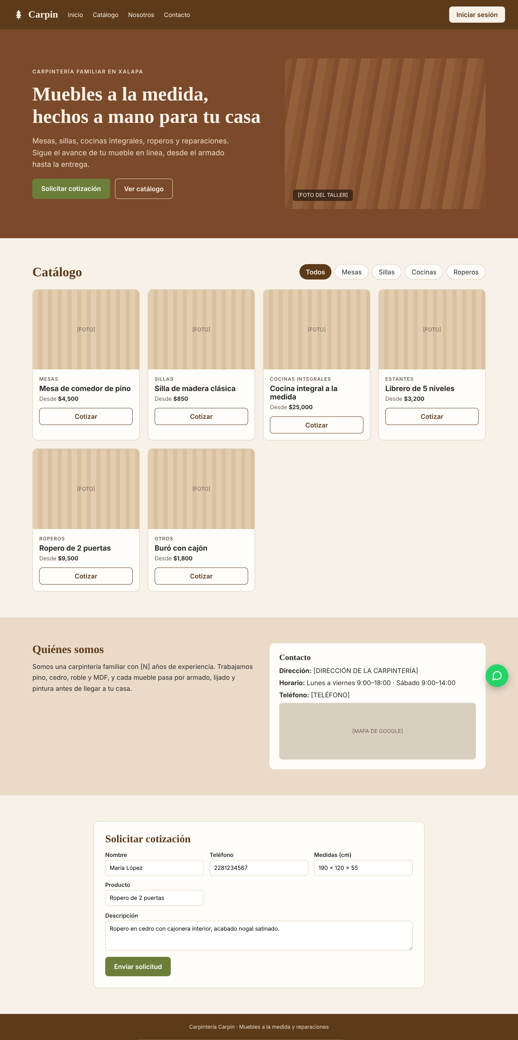
Inicio, catálogo con filtro por categoría, quiénes somos, contacto con mapa, formulario de cotización y botón flotante de WhatsApp. Cubre: RF-08 a RF-12. Se construye en: Fase 2.

Mockup 2. Inicio de sesión (celular)
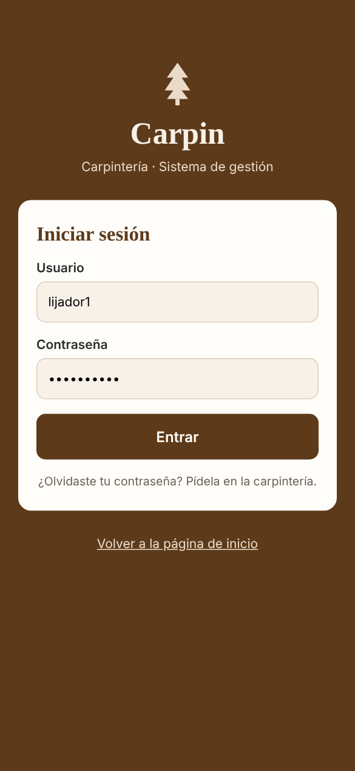
Acceso con usuario y contraseña; tras el inicio de sesión redirige al panel del rol. Cubre: RF-01, RF-03. Se construye en: Fase 1.

Mockup 3. Tablero del carpintero
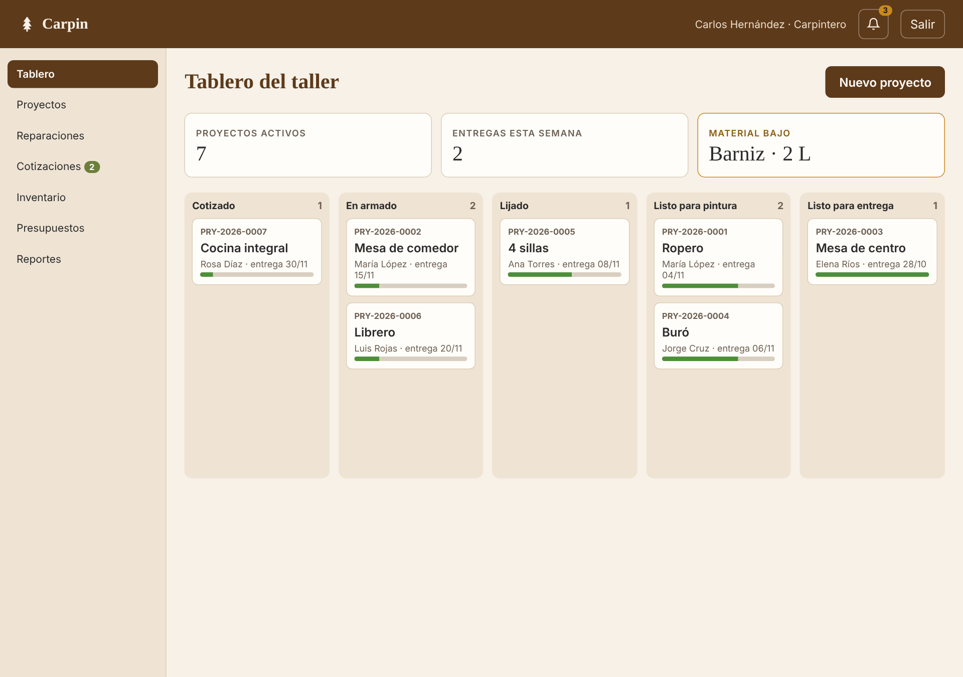
Proyectos por fase con barra de avance, indicadores (activos, entregas de la semana, material bajo) y botón "Nuevo proyecto". Cubre: RF-15, RF-17, RF-23, RF-39. Se construye en: Fase 1.

Mockup 4. Usuarios del administrador
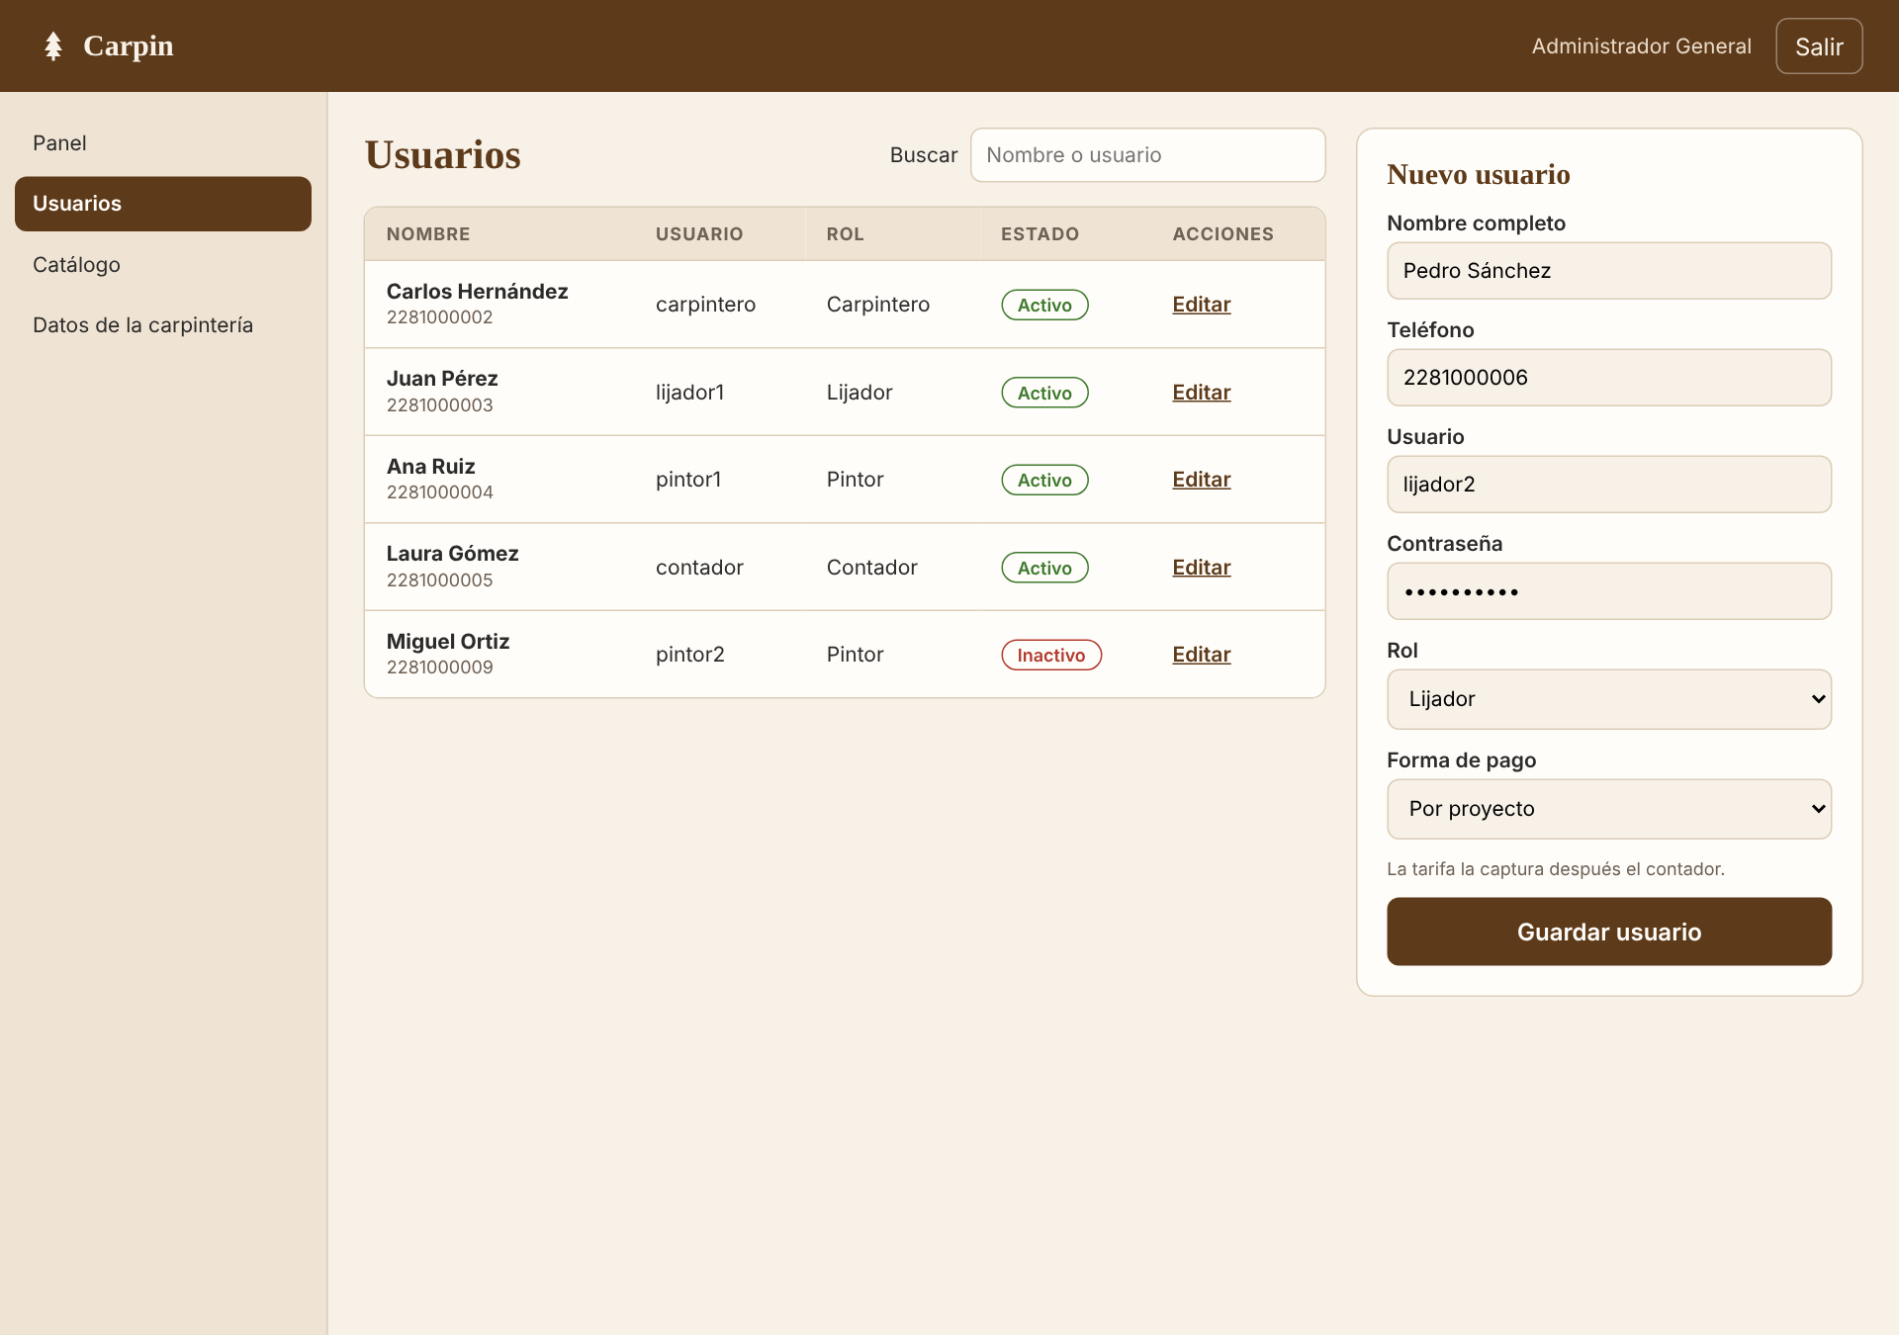
Tabla de usuarios con rol y estado, y formulario de alta con rol y forma de pago. Cubre: RF-04 a RF-06. Se construye en: Fase 1.

Mockup 5. Nómina del contador
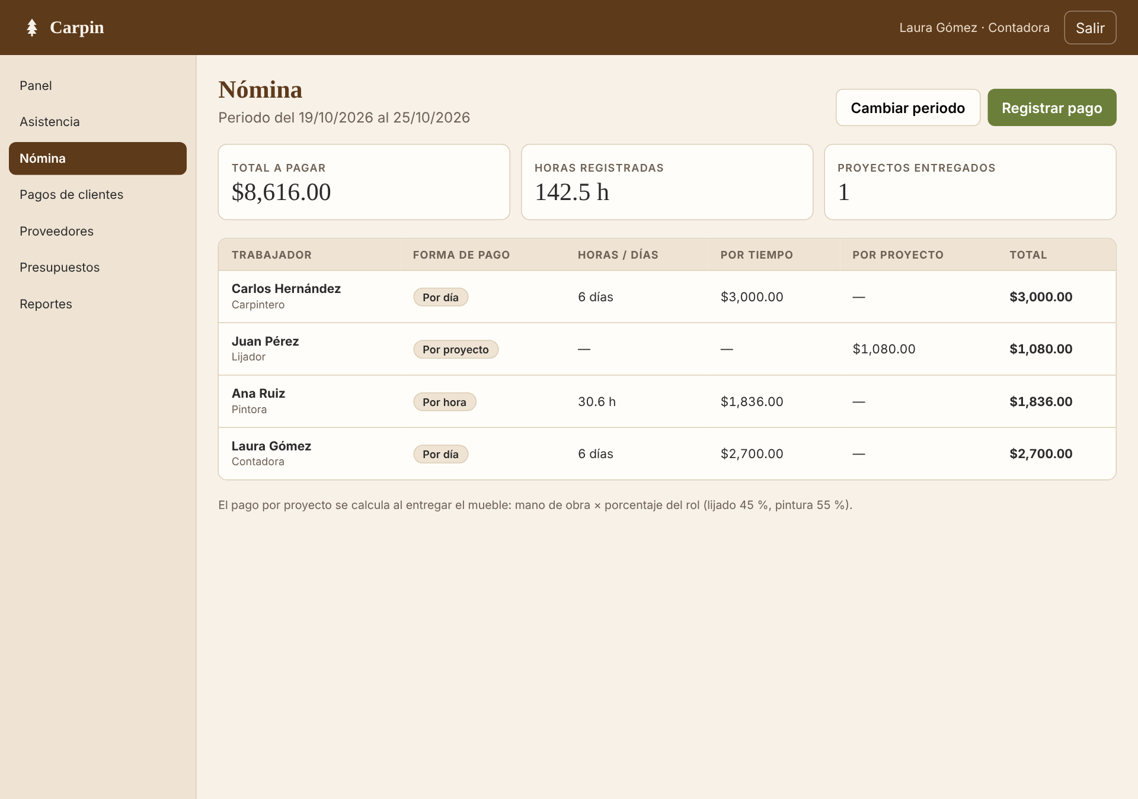
Nómina del periodo por trabajador según su forma de pago (hora, día o proyecto) y totales. Cubre: RF-42 a RF-47. Se construye en: Fase 4.

Mockup 6. Pendientes del lijador (celular)
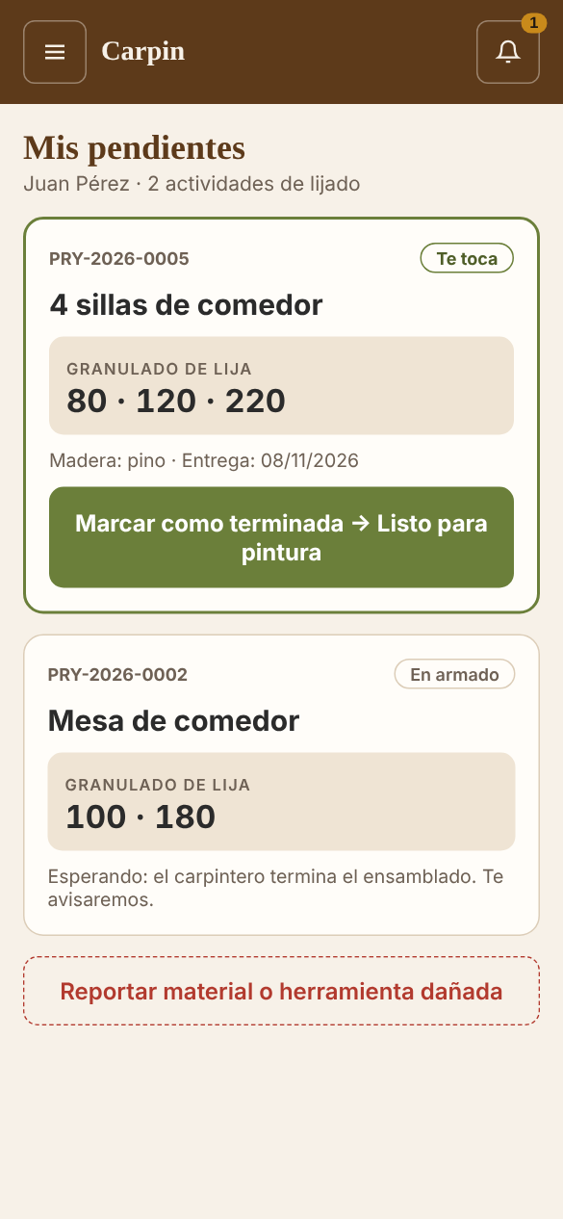
Tarjetas de actividades asignadas con granulado de lija y botón "Marcar como terminada". Cubre: RF-19, RF-20, RF-24. Se construye en: Fase 1 y 2.

Mockup 7. Pendientes del pintor (celular)
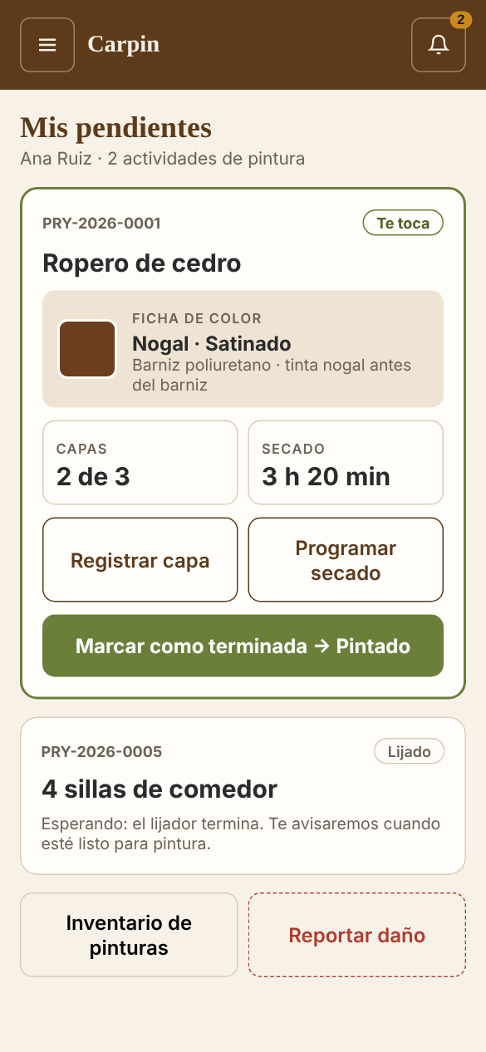
Ficha de color, capas, tiempo de secado, botones de registro y avance de fase; accesos a inventario de pinturas y reporte de daño. Cubre: RF-25 a RF-28, RF-37, RF-40. Se construye en: Fase 2.

Mockup 8. Avance del cliente (celular)
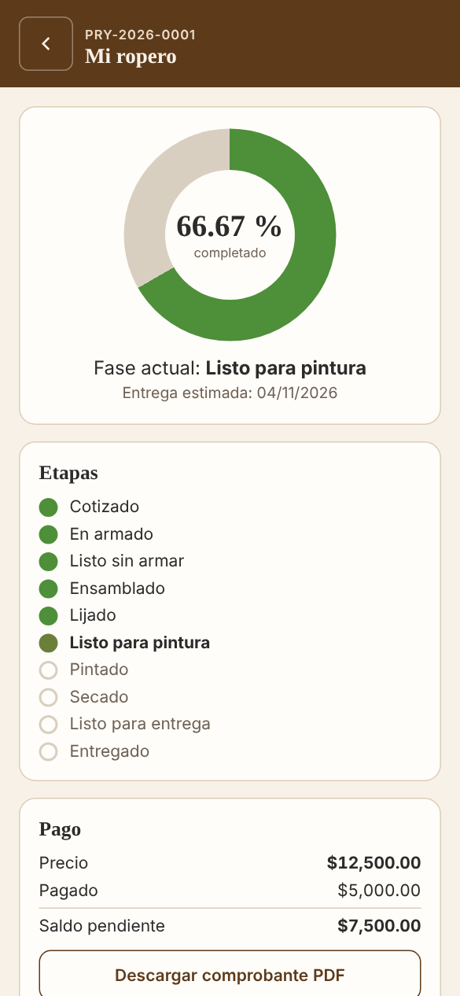
Gráfica de pastel con el avance, etapas, saldo pendiente y descarga del comprobante PDF. Cubre: RF-29 a RF-31. Se construye en: Fase 1.

XI. Base de Datos (MySQL)
Base de datos carpin_db, 31 tablas InnoDB con utf8mb4. El script completo (schema.sql) y los datos iniciales (seed.sql) se incluyen en las secciones 11.3 y 11.4; Claude Code debe copiarlos tal cual a la carpeta database/. El diagrama entidad-relación en PlantUML está en la sección 12.6.

11.1 Resumen de Relaciones
- usuario 1—1 trabajador · usuario 1—1 cliente · rol 1—N usuario.
- cliente 1—N proyecto · cliente 1—N reparacion · fase 1—N proyecto.
- proyecto 1—N actividad N—1 trabajador · proyecto 1—N historial_fase · proyecto 1—N capa_pintura · proyecto 1—N secado.
- reparacion 1—N imagen_reparacion · proyecto / reparacion 1—N pago_cliente · proyecto / reparacion 1—N comprobante_cliente.
- material 1—N movimiento_inventario · presupuesto 1—N presupuesto_detalle N—1 material.
- trabajador 1—N asistencia · nomina 1—N nomina_detalle · proyecto 1—N pago_proyecto_trabajador.
- proveedor 1—N comprobante_proveedor · usuario 1—N notificacion.

11.2 Entidades, Atributos y Tipos de Dato
Leyenda: PK = llave primaria, FK = llave foránea, UQ = único, AI = autoincremento, NN = obligatorio.

Tabla: rol
Catálogo de roles del sistema (precargado).
Atributo | Tipo | Oblig. | Llaves / Default | Notas
id_rol | TINYINT UNSIGNED | Sí | PK
nombre | VARCHAR(30) | Sí | UQ | ADMINISTRADOR, CARPINTERO, LIJADOR, PINTOR, CONTADOR, CLIENTE

Tabla: usuario
Cuenta de acceso de cualquier persona (trabajadores y clientes). username único global (RN-06).
Atributo | Tipo | Oblig. | Llaves / Default | Notas
id_usuario | INT UNSIGNED | Sí | PK, AI
username | VARCHAR(30) | Sí | UQ | Único en todo el sistema
password_hash | VARCHAR(255) | Sí |  | password_hash() bcrypt
id_rol | TINYINT UNSIGNED | Sí | FK → rol.id_rol
activo | TINYINT(1) | Sí | DEF 1 | Baja lógica
intentos_fallidos | TINYINT UNSIGNED | Sí | DEF 0
bloqueado_hasta | DATETIME | No |  | Bloqueo temporal tras 5 intentos
ultimo_acceso | DATETIME | No
creado_en | DATETIME | Sí | DEF CURRENT_TIMESTAMP

Tabla: trabajador
Datos de las personas que trabajan en la carpintería y su forma de pago.
Atributo | Tipo | Oblig. | Llaves / Default | Notas
id_trabajador | INT UNSIGNED | Sí | PK, AI
id_usuario | INT UNSIGNED | Sí | UQ, FK → usuario.id_usuario
nombre_completo | VARCHAR(120) | Sí
telefono | VARCHAR(15) | No
forma_pago | ENUM('HORA','DIA','PROYECTO') | No |  | NULL = sin configurar (Administrador/no aplica)
tarifa_hora | DECIMAL(10,2) | No |  | Obligatoria si forma_pago = HORA
salario_dia | DECIMAL(10,2) | No |  | Obligatorio si forma_pago = DIA
activo | TINYINT(1) | Sí | DEF 1

Tabla: cliente
Clientes de proyectos y reparaciones; su cuenta la crea el Carpintero.
Atributo | Tipo | Oblig. | Llaves / Default | Notas
id_cliente | INT UNSIGNED | Sí | PK, AI
id_usuario | INT UNSIGNED | Sí | UQ, FK → usuario.id_usuario
nombre_completo | VARCHAR(120) | Sí
telefono | VARCHAR(15) | Sí |  | 10 dígitos
correo | VARCHAR(120) | No
direccion | VARCHAR(255) | No
creado_en | DATETIME | Sí | DEF CURRENT_TIMESTAMP

Tabla: configuracion
Fila única (id = 1) con datos de la carpintería y porcentajes por defecto.
Atributo | Tipo | Oblig. | Llaves / Default | Notas
id_config | TINYINT UNSIGNED | Sí | PK | Siempre 1
nombre_negocio | VARCHAR(100) | Sí |  | 'Carpintería Carpin'
descripcion | TEXT | No |  | Quiénes somos
direccion | VARCHAR(255) | No
horario | VARCHAR(150) | No
telefono | VARCHAR(15) | No
whatsapp | VARCHAR(15) | No |  | Formato internacional, ej. 5212281234567
mensaje_whatsapp | VARCHAR(255) | No
mapa_url | TEXT | No |  | URL de inserción de Google Maps
logo_ruta | VARCHAR(255) | No |  | NULL = logo provisional
pct_mano_obra | DECIMAL(5,2) | Sí | DEF 40.00 | RN-14
pct_ganancia | DECIMAL(5,2) | Sí | DEF 30.00 | RN-14
actualizado_en | DATETIME | No

Tabla: porcentaje_rol
Porcentaje de la mano de obra por proyecto que corresponde a cada rol operativo (RN-13).
Atributo | Tipo | Oblig. | Llaves / Default | Notas
id_rol | TINYINT UNSIGNED | Sí | PK, FK → rol.id_rol | Solo LIJADOR y PINTOR (u otros roles operativos)
porcentaje | DECIMAL(5,2) | Sí |  | Deben sumar 100

Tabla: categoria_catalogo
Categorías del catálogo público.
Atributo | Tipo | Oblig. | Llaves / Default | Notas
id_categoria | INT UNSIGNED | Sí | PK, AI
nombre | VARCHAR(60) | Sí | UQ | Mesas, Sillas, Cocinas integrales, Estantes, Roperos, Otros

Tabla: producto_catalogo
Productos mostrados en la página pública.
Atributo | Tipo | Oblig. | Llaves / Default | Notas
id_producto | INT UNSIGNED | Sí | PK, AI
id_categoria | INT UNSIGNED | Sí | FK → categoria_catalogo.id_categoria
nombre | VARCHAR(100) | Sí
descripcion | TEXT | No
precio_desde | DECIMAL(10,2) | No |  | Opcional
imagen_ruta | VARCHAR(255) | No
destacado | TINYINT(1) | Sí | DEF 0
activo | TINYINT(1) | Sí | DEF 1
creado_en | DATETIME | Sí | DEF CURRENT_TIMESTAMP

Tabla: solicitud_cotizacion
Solicitudes enviadas desde la página pública.
Atributo | Tipo | Oblig. | Llaves / Default | Notas
id_solicitud | INT UNSIGNED | Sí | PK, AI
nombre | VARCHAR(120) | Sí
telefono | VARCHAR(15) | Sí
correo | VARCHAR(120) | No
id_producto | INT UNSIGNED | No | FK → producto_catalogo.id_producto | Opcional
medidas | VARCHAR(100) | No
descripcion | TEXT | Sí
estado | ENUM('NUEVA','CONTACTADO','CONVERTIDA','DESCARTADA') | Sí | DEF 'NUEVA'
creado_en | DATETIME | Sí | DEF CURRENT_TIMESTAMP

Tabla: material
Materiales, pinturas, solventes, herrajes, etc.
Atributo | Tipo | Oblig. | Llaves / Default | Notas
id_material | INT UNSIGNED | Sí | PK, AI
nombre | VARCHAR(100) | Sí
categoria | ENUM('MADERA','PINTURA','SOLVENTE','BARNIZ','LIJA','HERRAJE','PEGAMENTO','OTRO') | Sí
unidad | ENUM('PIEZA','LITRO','METRO','KG','HOJA','CAJA') | Sí
existencia | DECIMAL(10,2) | Sí | DEF 0
minimo | DECIMAL(10,2) | Sí | DEF 3 | RN-17
costo_unitario | DECIMAL(10,2) | Sí | DEF 0
activo | TINYINT(1) | Sí | DEF 1

Tabla: presupuesto
Presupuestos calculados con RN-14.
Atributo | Tipo | Oblig. | Llaves / Default | Notas
id_presupuesto | INT UNSIGNED | Sí | PK, AI
folio | VARCHAR(15) | Sí | UQ | PRE-AAAA-NNNN
id_solicitud | INT UNSIGNED | No | FK → solicitud_cotizacion.id_solicitud
id_cliente | INT UNSIGNED | No | FK → cliente.id_cliente
nombre_cliente | VARCHAR(120) | No |  | Si aún no es cliente
descripcion | TEXT | Sí
costo_materiales | DECIMAL(10,2) | Sí |  | M
pct_mano_obra | DECIMAL(5,2) | Sí
mano_obra | DECIMAL(10,2) | Sí |  | MO
pct_ganancia | DECIMAL(5,2) | Sí
ganancia | DECIMAL(10,2) | Sí
total | DECIMAL(10,2) | Sí
id_usuario | INT UNSIGNED | Sí | FK → usuario.id_usuario | Quién lo generó
creado_en | DATETIME | Sí | DEF CURRENT_TIMESTAMP

Tabla: presupuesto_detalle
Materiales de cada presupuesto.
Atributo | Tipo | Oblig. | Llaves / Default | Notas
id_detalle | INT UNSIGNED | Sí | PK, AI
id_presupuesto | INT UNSIGNED | Sí | FK → presupuesto.id_presupuesto
id_material | INT UNSIGNED | Sí | FK → material.id_material
cantidad | DECIMAL(10,2) | Sí
costo_unitario | DECIMAL(10,2) | Sí |  | Copia del costo al momento
subtotal | DECIMAL(10,2) | Sí

Tabla: fase
Catálogo de las 10 fases de producción (precargado, ver 5.1).
Atributo | Tipo | Oblig. | Llaves / Default | Notas
id_fase | TINYINT UNSIGNED | Sí | PK
nombre | VARCHAR(40) | Sí | UQ
orden | TINYINT UNSIGNED | Sí | UQ | 1 a 10
id_rol_responsable | TINYINT UNSIGNED | Sí | FK → rol.id_rol
porcentaje | DECIMAL(5,2) | Sí |  | RN-01

Tabla: proyecto
Mueble nuevo a pedido.
Atributo | Tipo | Oblig. | Llaves / Default | Notas
id_proyecto | INT UNSIGNED | Sí | PK, AI
folio | VARCHAR(15) | Sí | UQ | PRY-AAAA-NNNN
id_cliente | INT UNSIGNED | Sí | FK → cliente.id_cliente
id_solicitud | INT UNSIGNED | No | FK → solicitud_cotizacion.id_solicitud | Si viene de cotización
id_presupuesto | INT UNSIGNED | No | FK → presupuesto.id_presupuesto
tipo_mueble | VARCHAR(60) | Sí |  | Mesa, silla, ropero…
descripcion | TEXT | No
alto_cm | DECIMAL(6,1) | No
ancho_cm | DECIMAL(6,1) | No
fondo_cm | DECIMAL(6,1) | No
madera | VARCHAR(60) | Sí |  | Pino, cedro, roble, MDF…
acabado | VARCHAR(60) | No |  | Mate, satinado, brillante
color | VARCHAR(60) | No
granulado_lija | VARCHAR(40) | No |  | Ej. 80-120-220
ficha_color | TEXT | No |  | Producto, tono, notas
fecha_registro | DATE | Sí
fecha_entrega | DATE | Sí |  | Estimada
fecha_limite_pago | DATE | Sí |  | RN-16
precio | DECIMAL(10,2) | Sí
mano_obra | DECIMAL(10,2) | No |  | RN-12
id_fase | TINYINT UNSIGNED | Sí | FK → fase.id_fase, DEF 1
porcentaje_avance | DECIMAL(5,2) | Sí | DEF 11.11
status_pago | ENUM('PENDIENTE','CON_ANTICIPO','PAGADO') | Sí | DEF 'PENDIENTE' | RN-15
entregado_en | DATETIME | No
id_usuario_registro | INT UNSIGNED | Sí | FK → usuario.id_usuario | Carpintero
activo | TINYINT(1) | Sí | DEF 1
creado_en | DATETIME | Sí | DEF CURRENT_TIMESTAMP

Tabla: actividad
Asignación de trabajadores a un proyecto.
Atributo | Tipo | Oblig. | Llaves / Default | Notas
id_actividad | INT UNSIGNED | Sí | PK, AI
id_proyecto | INT UNSIGNED | Sí | FK → proyecto.id_proyecto
id_trabajador | INT UNSIGNED | Sí | FK → trabajador.id_trabajador
tipo | ENUM('ARMADO','LIJADO','PINTURA') | Sí
fecha_compromiso | DATE | No
estado | ENUM('PENDIENTE','TERMINADA') | Sí | DEF 'PENDIENTE'
asignada_en | DATETIME | Sí | DEF CURRENT_TIMESTAMP
terminada_en | DATETIME | No

Restricciones adicionales: UNIQUE KEY uq_actividad (id_proyecto, id_trabajador, tipo)

Tabla: historial_fase
Bitácora de cambios de fase (RF-22).
Atributo | Tipo | Oblig. | Llaves / Default | Notas
id_historial | INT UNSIGNED | Sí | PK, AI
id_proyecto | INT UNSIGNED | Sí | FK → proyecto.id_proyecto
id_fase_anterior | TINYINT UNSIGNED | No | FK → fase.id_fase
id_fase_nueva | TINYINT UNSIGNED | Sí | FK → fase.id_fase
id_usuario | INT UNSIGNED | Sí | FK → usuario.id_usuario
motivo | VARCHAR(255) | No |  | Obligatorio en correcciones
fecha | DATETIME | Sí | DEF CURRENT_TIMESTAMP

Tabla: capa_pintura
Capas aplicadas por el Pintor (HU-08).
Atributo | Tipo | Oblig. | Llaves / Default | Notas
id_capa | INT UNSIGNED | Sí | PK, AI
id_proyecto | INT UNSIGNED | Sí | FK → proyecto.id_proyecto
numero_capa | TINYINT UNSIGNED | Sí
producto | VARCHAR(80) | Sí
observaciones | VARCHAR(255) | No
id_trabajador | INT UNSIGNED | Sí | FK → trabajador.id_trabajador
fecha | DATETIME | Sí | DEF CURRENT_TIMESTAMP

Tabla: secado
Programación de tiempos de secado (HU-09).
Atributo | Tipo | Oblig. | Llaves / Default | Notas
id_secado | INT UNSIGNED | Sí | PK, AI
id_proyecto | INT UNSIGNED | Sí | FK → proyecto.id_proyecto
inicio | DATETIME | Sí
horas | DECIMAL(5,2) | Sí
fin_estimado | DATETIME | Sí |  | inicio + horas
notificado | TINYINT(1) | Sí | DEF 0

Tabla: reparacion
Reparaciones de muebles de clientes (HU-26).
Atributo | Tipo | Oblig. | Llaves / Default | Notas
id_reparacion | INT UNSIGNED | Sí | PK, AI
folio | VARCHAR(15) | Sí | UQ | REP-AAAA-NNNN
id_cliente | INT UNSIGNED | Sí | FK → cliente.id_cliente
descripcion_mueble | VARCHAR(150) | Sí
tamano | ENUM('CHICO','MEDIANO','GRANDE') | Sí
tipo_reparacion | VARCHAR(80) | Sí |  | Ej. cambio de patas, retapizado, barnizado
descripcion_danio | TEXT | No
costo | DECIMAL(10,2) | Sí |  | Capturado por el Carpintero
estado | ENUM('RECIBIDO','EN_REPARACION','LISTA','ENTREGADA') | Sí | DEF 'RECIBIDO' | RN-05
porcentaje_avance | DECIMAL(5,2) | Sí | DEF 25.00
fecha_recepcion | DATE | Sí
fecha_estimada | DATE | Sí
fecha_limite_pago | DATE | Sí
status_pago | ENUM('PENDIENTE','CON_ANTICIPO','PAGADO') | Sí | DEF 'PENDIENTE'
entregada_en | DATETIME | No
id_usuario_registro | INT UNSIGNED | Sí | FK → usuario.id_usuario
activo | TINYINT(1) | Sí | DEF 1
creado_en | DATETIME | Sí | DEF CURRENT_TIMESTAMP

Tabla: imagen_reparacion
Hasta 6 imágenes por reparación.
Atributo | Tipo | Oblig. | Llaves / Default | Notas
id_imagen | INT UNSIGNED | Sí | PK, AI
id_reparacion | INT UNSIGNED | Sí | FK → reparacion.id_reparacion
ruta | VARCHAR(255) | Sí
tipo | ENUM('ANTES','DESPUES') | Sí | DEF 'ANTES'
subida_en | DATETIME | Sí | DEF CURRENT_TIMESTAMP

Tabla: movimiento_inventario
Entradas y salidas de material.
Atributo | Tipo | Oblig. | Llaves / Default | Notas
id_movimiento | INT UNSIGNED | Sí | PK, AI
id_material | INT UNSIGNED | Sí | FK → material.id_material
tipo | ENUM('ENTRADA','SALIDA') | Sí
cantidad | DECIMAL(10,2) | Sí |  | > 0
costo_unitario | DECIMAL(10,2) | Sí
id_proyecto | INT UNSIGNED | No | FK → proyecto.id_proyecto | Consumo en proyecto
id_reparacion | INT UNSIGNED | No | FK → reparacion.id_reparacion
id_usuario | INT UNSIGNED | Sí | FK → usuario.id_usuario
nota | VARCHAR(255) | No
fecha | DATETIME | Sí | DEF CURRENT_TIMESTAMP

Tabla: reporte_danio
Material o herramienta dañada (HU-03).
Atributo | Tipo | Oblig. | Llaves / Default | Notas
id_reporte | INT UNSIGNED | Sí | PK, AI
elemento | VARCHAR(100) | Sí
tipo | ENUM('MATERIAL','HERRAMIENTA') | Sí
descripcion | TEXT | Sí
accion | ENUM('REPARAR','REEMPLAZAR') | Sí
foto_ruta | VARCHAR(255) | No
estado | ENUM('REPORTADO','EN_ATENCION','RESUELTO') | Sí | DEF 'REPORTADO'
id_usuario_reporta | INT UNSIGNED | Sí | FK → usuario.id_usuario
fecha | DATETIME | Sí | DEF CURRENT_TIMESTAMP
resuelto_en | DATETIME | No

Tabla: asistencia
Tarjetas de entrada/salida capturadas por el Contador (HU-04).
Atributo | Tipo | Oblig. | Llaves / Default | Notas
id_asistencia | INT UNSIGNED | Sí | PK, AI
id_trabajador | INT UNSIGNED | Sí | FK → trabajador.id_trabajador
fecha | DATE | Sí
hora_entrada | TIME | Sí
hora_salida | TIME | Sí |  | > hora_entrada
horas | DECIMAL(5,2) | Sí |  | Calculado RN-09
id_usuario_captura | INT UNSIGNED | Sí | FK → usuario.id_usuario

Restricciones adicionales: UNIQUE KEY uq_asistencia (id_trabajador, fecha)

Tabla: nomina
Nómina de un periodo.
Atributo | Tipo | Oblig. | Llaves / Default | Notas
id_nomina | INT UNSIGNED | Sí | PK, AI
periodo_inicio | DATE | Sí
periodo_fin | DATE | Sí
total | DECIMAL(12,2) | Sí
estado | ENUM('CALCULADA','PAGADA') | Sí | DEF 'CALCULADA'
metodo | ENUM('EFECTIVO','TARJETA','TRANSFERENCIA') | No
pagada_en | DATETIME | No
id_usuario | INT UNSIGNED | Sí | FK → usuario.id_usuario
creado_en | DATETIME | Sí | DEF CURRENT_TIMESTAMP

Tabla: nomina_detalle
Pago de cada trabajador en una nómina.
Atributo | Tipo | Oblig. | Llaves / Default | Notas
id_detalle | INT UNSIGNED | Sí | PK, AI
id_nomina | INT UNSIGNED | Sí | FK → nomina.id_nomina
id_trabajador | INT UNSIGNED | Sí | FK → trabajador.id_trabajador
forma_pago | ENUM('HORA','DIA','PROYECTO') | Sí
horas | DECIMAL(7,2) | Sí | DEF 0
dias | SMALLINT UNSIGNED | Sí | DEF 0
monto_tiempo | DECIMAL(10,2) | Sí | DEF 0 | Hora o día
monto_proyectos | DECIMAL(10,2) | Sí | DEF 0
total | DECIMAL(10,2) | Sí

Tabla: pago_proyecto_trabajador
Parte de la mano de obra que corresponde a cada trabajador al entregar un proyecto (RN-13).
Atributo | Tipo | Oblig. | Llaves / Default | Notas
id_pago_pt | INT UNSIGNED | Sí | PK, AI
id_proyecto | INT UNSIGNED | Sí | FK → proyecto.id_proyecto
id_trabajador | INT UNSIGNED | Sí | FK → trabajador.id_trabajador
id_rol | TINYINT UNSIGNED | Sí | FK → rol.id_rol
porcentaje_rol | DECIMAL(5,2) | Sí
monto | DECIMAL(10,2) | Sí
id_nomina | INT UNSIGNED | No | FK → nomina.id_nomina | NULL = aún no pagado
generado_en | DATETIME | Sí | DEF CURRENT_TIMESTAMP

Tabla: pago_cliente
Pagos y anticipos presenciales de clientes (HU-27).
Atributo | Tipo | Oblig. | Llaves / Default | Notas
id_pago | INT UNSIGNED | Sí | PK, AI
id_proyecto | INT UNSIGNED | No | FK → proyecto.id_proyecto | Uno de los dos
id_reparacion | INT UNSIGNED | No | FK → reparacion.id_reparacion | Uno de los dos
monto | DECIMAL(10,2) | Sí |  | > 0 y ≤ saldo
metodo | ENUM('EFECTIVO','TARJETA','TRANSFERENCIA') | Sí
fecha | DATE | Sí
referencia | VARCHAR(60) | No
id_usuario | INT UNSIGNED | Sí | FK → usuario.id_usuario
creado_en | DATETIME | Sí | DEF CURRENT_TIMESTAMP

Restricciones adicionales: CONSTRAINT chk_pago_destino CHECK ((id_proyecto IS NULL) <> (id_reparacion IS NULL))

Tabla: comprobante_cliente
Comprobantes PDF generados para clientes (HU-28).
Atributo | Tipo | Oblig. | Llaves / Default | Notas
id_comprobante | INT UNSIGNED | Sí | PK, AI
folio | VARCHAR(15) | Sí | UQ | COM-AAAA-NNNN
id_proyecto | INT UNSIGNED | No | FK → proyecto.id_proyecto
id_reparacion | INT UNSIGNED | No | FK → reparacion.id_reparacion
ruta_pdf | VARCHAR(255) | Sí
id_usuario | INT UNSIGNED | Sí | FK → usuario.id_usuario
generada_en | DATETIME | Sí | DEF CURRENT_TIMESTAMP

Tabla: proveedor
Proveedores de material.
Atributo | Tipo | Oblig. | Llaves / Default | Notas
id_proveedor | INT UNSIGNED | Sí | PK, AI
nombre | VARCHAR(120) | Sí
contacto | VARCHAR(120) | No
telefono | VARCHAR(15) | No
correo | VARCHAR(120) | No
productos | TEXT | No
activo | TINYINT(1) | Sí | DEF 1

Tabla: comprobante_proveedor
Comprobantes de proveedores con su archivo adjunto (HU-12A).
Atributo | Tipo | Oblig. | Llaves / Default | Notas
id_comprobante_prov | INT UNSIGNED | Sí | PK, AI
id_proveedor | INT UNSIGNED | Sí | FK → proveedor.id_proveedor
folio | VARCHAR(40) | Sí
fecha | DATE | Sí
fecha_vencimiento | DATE | Sí
monto | DECIMAL(12,2) | Sí
concepto | VARCHAR(255) | No
pagado | TINYINT(1) | Sí | DEF 0
pagado_en | DATE | No
archivo_ruta | VARCHAR(255) | Sí |  | JPG, PNG o PDF
id_usuario | INT UNSIGNED | Sí | FK → usuario.id_usuario
creado_en | DATETIME | Sí | DEF CURRENT_TIMESTAMP

Restricciones adicionales: UNIQUE KEY uq_comprobante_prov (id_proveedor, folio)

Tabla: notificacion
Notificaciones internas por usuario (HU-29).
Atributo | Tipo | Oblig. | Llaves / Default | Notas
id_notificacion | INT UNSIGNED | Sí | PK, AI
id_usuario | INT UNSIGNED | Sí | FK → usuario.id_usuario | Destinatario
tipo | VARCHAR(40) | Sí |  | COTIZACION, ACTIVIDAD, FASE, SECADO, LISTO, INVENTARIO, DANIO, SALDO_VENCIDO, COMPROBANTE_PROV
mensaje | VARCHAR(255) | Sí
enlace | VARCHAR(255) | No
clave_unica | VARCHAR(100) | No |  | Evita duplicados, ej. INV-12-2026-10-12
leida | TINYINT(1) | Sí | DEF 0
creado_en | DATETIME | Sí | DEF CURRENT_TIMESTAMP

Restricciones adicionales: UNIQUE KEY uq_notif (id_usuario, clave_unica)

11.3 Script de creación (database/schema.sql)
-- =====================================================
-- Carpintería Carpin – schema.sql (MariaDB 10.11 de XAMPP 8.3.36, compatible con MySQL 8)
-- =====================================================
DROP DATABASE IF EXISTS carpin_db;
CREATE DATABASE carpin_db CHARACTER SET utf8mb4 COLLATE utf8mb4_unicode_ci;
USE carpin_db;

CREATE TABLE rol (
id_rol TINYINT UNSIGNED NOT NULL,
nombre VARCHAR(30) NOT NULL UNIQUE,
PRIMARY KEY (id_rol)
) ENGINE=InnoDB;

CREATE TABLE usuario (
id_usuario INT UNSIGNED NOT NULL AUTO_INCREMENT,
username VARCHAR(30) NOT NULL UNIQUE,
password_hash VARCHAR(255) NOT NULL,
id_rol TINYINT UNSIGNED NOT NULL,
activo TINYINT(1) NOT NULL DEFAULT 1,
intentos_fallidos TINYINT UNSIGNED NOT NULL DEFAULT 0,
bloqueado_hasta DATETIME NULL,
ultimo_acceso DATETIME NULL,
creado_en DATETIME NOT NULL DEFAULT CURRENT_TIMESTAMP,
PRIMARY KEY (id_usuario),
CONSTRAINT fk_usuario_id_rol FOREIGN KEY (id_rol) REFERENCES rol(id_rol)
) ENGINE=InnoDB;

CREATE TABLE trabajador (
id_trabajador INT UNSIGNED NOT NULL AUTO_INCREMENT,
id_usuario INT UNSIGNED NOT NULL UNIQUE,
nombre_completo VARCHAR(120) NOT NULL,
telefono VARCHAR(15) NULL,
forma_pago ENUM('HORA','DIA','PROYECTO') NULL,
tarifa_hora DECIMAL(10,2) NULL,
salario_dia DECIMAL(10,2) NULL,
activo TINYINT(1) NOT NULL DEFAULT 1,
PRIMARY KEY (id_trabajador),
CONSTRAINT fk_trabajador_id_usuario FOREIGN KEY (id_usuario) REFERENCES usuario(id_usuario)
) ENGINE=InnoDB;

CREATE TABLE cliente (
id_cliente INT UNSIGNED NOT NULL AUTO_INCREMENT,
id_usuario INT UNSIGNED NOT NULL UNIQUE,
nombre_completo VARCHAR(120) NOT NULL,
telefono VARCHAR(15) NOT NULL,
correo VARCHAR(120) NULL,
direccion VARCHAR(255) NULL,
creado_en DATETIME NOT NULL DEFAULT CURRENT_TIMESTAMP,
PRIMARY KEY (id_cliente),
CONSTRAINT fk_cliente_id_usuario FOREIGN KEY (id_usuario) REFERENCES usuario(id_usuario)
) ENGINE=InnoDB;

CREATE TABLE configuracion (
id_config TINYINT UNSIGNED NOT NULL,
nombre_negocio VARCHAR(100) NOT NULL,
descripcion TEXT NULL,
direccion VARCHAR(255) NULL,
horario VARCHAR(150) NULL,
telefono VARCHAR(15) NULL,
whatsapp VARCHAR(15) NULL,
mensaje_whatsapp VARCHAR(255) NULL,
mapa_url TEXT NULL,
logo_ruta VARCHAR(255) NULL,
pct_mano_obra DECIMAL(5,2) NOT NULL DEFAULT 40.00,
pct_ganancia DECIMAL(5,2) NOT NULL DEFAULT 30.00,
actualizado_en DATETIME NULL,
PRIMARY KEY (id_config)
) ENGINE=InnoDB;

CREATE TABLE porcentaje_rol (
id_rol TINYINT UNSIGNED NOT NULL,
porcentaje DECIMAL(5,2) NOT NULL,
PRIMARY KEY (id_rol),
CONSTRAINT fk_porcentaje_rol_id_rol FOREIGN KEY (id_rol) REFERENCES rol(id_rol)
) ENGINE=InnoDB;

CREATE TABLE categoria_catalogo (
id_categoria INT UNSIGNED NOT NULL AUTO_INCREMENT,
nombre VARCHAR(60) NOT NULL UNIQUE,
PRIMARY KEY (id_categoria)
) ENGINE=InnoDB;

CREATE TABLE producto_catalogo (
id_producto INT UNSIGNED NOT NULL AUTO_INCREMENT,
id_categoria INT UNSIGNED NOT NULL,
nombre VARCHAR(100) NOT NULL,
descripcion TEXT NULL,
precio_desde DECIMAL(10,2) NULL,
imagen_ruta VARCHAR(255) NULL,
destacado TINYINT(1) NOT NULL DEFAULT 0,
activo TINYINT(1) NOT NULL DEFAULT 1,
creado_en DATETIME NOT NULL DEFAULT CURRENT_TIMESTAMP,
PRIMARY KEY (id_producto),
CONSTRAINT fk_producto_catalogo_id_categoria FOREIGN KEY (id_categoria) REFERENCES categoria_catalogo(id_categoria)
) ENGINE=InnoDB;

CREATE TABLE solicitud_cotizacion (
id_solicitud INT UNSIGNED NOT NULL AUTO_INCREMENT,
nombre VARCHAR(120) NOT NULL,
telefono VARCHAR(15) NOT NULL,
correo VARCHAR(120) NULL,
id_producto INT UNSIGNED NULL,
medidas VARCHAR(100) NULL,
descripcion TEXT NOT NULL,
estado ENUM('NUEVA','CONTACTADO','CONVERTIDA','DESCARTADA') NOT NULL DEFAULT 'NUEVA',
creado_en DATETIME NOT NULL DEFAULT CURRENT_TIMESTAMP,
PRIMARY KEY (id_solicitud),
CONSTRAINT fk_solicitud_cotizacion_id_producto FOREIGN KEY (id_producto) REFERENCES producto_catalogo(id_producto)
) ENGINE=InnoDB;

CREATE TABLE material (
id_material INT UNSIGNED NOT NULL AUTO_INCREMENT,
nombre VARCHAR(100) NOT NULL,
categoria ENUM('MADERA','PINTURA','SOLVENTE','BARNIZ','LIJA','HERRAJE','PEGAMENTO','OTRO') NOT NULL,
unidad ENUM('PIEZA','LITRO','METRO','KG','HOJA','CAJA') NOT NULL,
existencia DECIMAL(10,2) NOT NULL DEFAULT 0,
minimo DECIMAL(10,2) NOT NULL DEFAULT 3,
costo_unitario DECIMAL(10,2) NOT NULL DEFAULT 0,
activo TINYINT(1) NOT NULL DEFAULT 1,
PRIMARY KEY (id_material)
) ENGINE=InnoDB;

CREATE TABLE presupuesto (
id_presupuesto INT UNSIGNED NOT NULL AUTO_INCREMENT,
folio VARCHAR(15) NOT NULL UNIQUE,
id_solicitud INT UNSIGNED NULL,
id_cliente INT UNSIGNED NULL,
nombre_cliente VARCHAR(120) NULL,
descripcion TEXT NOT NULL,
costo_materiales DECIMAL(10,2) NOT NULL,
pct_mano_obra DECIMAL(5,2) NOT NULL,
mano_obra DECIMAL(10,2) NOT NULL,
pct_ganancia DECIMAL(5,2) NOT NULL,
ganancia DECIMAL(10,2) NOT NULL,
total DECIMAL(10,2) NOT NULL,
id_usuario INT UNSIGNED NOT NULL,
creado_en DATETIME NOT NULL DEFAULT CURRENT_TIMESTAMP,
PRIMARY KEY (id_presupuesto),
CONSTRAINT fk_presupuesto_id_solicitud FOREIGN KEY (id_solicitud) REFERENCES solicitud_cotizacion(id_solicitud),
CONSTRAINT fk_presupuesto_id_cliente FOREIGN KEY (id_cliente) REFERENCES cliente(id_cliente),
CONSTRAINT fk_presupuesto_id_usuario FOREIGN KEY (id_usuario) REFERENCES usuario(id_usuario)
) ENGINE=InnoDB;

CREATE TABLE presupuesto_detalle (
id_detalle INT UNSIGNED NOT NULL AUTO_INCREMENT,
id_presupuesto INT UNSIGNED NOT NULL,
id_material INT UNSIGNED NOT NULL,
cantidad DECIMAL(10,2) NOT NULL,
costo_unitario DECIMAL(10,2) NOT NULL,
subtotal DECIMAL(10,2) NOT NULL,
PRIMARY KEY (id_detalle),
CONSTRAINT fk_presupuesto_detalle_id_presupuesto FOREIGN KEY (id_presupuesto) REFERENCES presupuesto(id_presupuesto),
CONSTRAINT fk_presupuesto_detalle_id_material FOREIGN KEY (id_material) REFERENCES material(id_material)
) ENGINE=InnoDB;

CREATE TABLE fase (
id_fase TINYINT UNSIGNED NOT NULL,
nombre VARCHAR(40) NOT NULL UNIQUE,
orden TINYINT UNSIGNED NOT NULL UNIQUE,
id_rol_responsable TINYINT UNSIGNED NOT NULL,
porcentaje DECIMAL(5,2) NOT NULL,
PRIMARY KEY (id_fase),
CONSTRAINT fk_fase_id_rol_responsable FOREIGN KEY (id_rol_responsable) REFERENCES rol(id_rol)
) ENGINE=InnoDB;

CREATE TABLE proyecto (
id_proyecto INT UNSIGNED NOT NULL AUTO_INCREMENT,
folio VARCHAR(15) NOT NULL UNIQUE,
id_cliente INT UNSIGNED NOT NULL,
id_solicitud INT UNSIGNED NULL,
id_presupuesto INT UNSIGNED NULL,
tipo_mueble VARCHAR(60) NOT NULL,
descripcion TEXT NULL,
alto_cm DECIMAL(6,1) NULL,
ancho_cm DECIMAL(6,1) NULL,
fondo_cm DECIMAL(6,1) NULL,
madera VARCHAR(60) NOT NULL,
acabado VARCHAR(60) NULL,
color VARCHAR(60) NULL,
granulado_lija VARCHAR(40) NULL,
ficha_color TEXT NULL,
fecha_registro DATE NOT NULL,
fecha_entrega DATE NOT NULL,
fecha_limite_pago DATE NOT NULL,
precio DECIMAL(10,2) NOT NULL,
mano_obra DECIMAL(10,2) NULL,
id_fase TINYINT UNSIGNED NOT NULL DEFAULT 1,
porcentaje_avance DECIMAL(5,2) NOT NULL DEFAULT 11.11,
status_pago ENUM('PENDIENTE','CON_ANTICIPO','PAGADO') NOT NULL DEFAULT 'PENDIENTE',
entregado_en DATETIME NULL,
id_usuario_registro INT UNSIGNED NOT NULL,
activo TINYINT(1) NOT NULL DEFAULT 1,
creado_en DATETIME NOT NULL DEFAULT CURRENT_TIMESTAMP,
PRIMARY KEY (id_proyecto),
CONSTRAINT fk_proyecto_id_cliente FOREIGN KEY (id_cliente) REFERENCES cliente(id_cliente),
CONSTRAINT fk_proyecto_id_solicitud FOREIGN KEY (id_solicitud) REFERENCES solicitud_cotizacion(id_solicitud),
CONSTRAINT fk_proyecto_id_presupuesto FOREIGN KEY (id_presupuesto) REFERENCES presupuesto(id_presupuesto),
CONSTRAINT fk_proyecto_id_fase FOREIGN KEY (id_fase) REFERENCES fase(id_fase),
CONSTRAINT fk_proyecto_id_usuario_registro FOREIGN KEY (id_usuario_registro) REFERENCES usuario(id_usuario)
) ENGINE=InnoDB;

CREATE TABLE actividad (
id_actividad INT UNSIGNED NOT NULL AUTO_INCREMENT,
id_proyecto INT UNSIGNED NOT NULL,
id_trabajador INT UNSIGNED NOT NULL,
tipo ENUM('ARMADO','LIJADO','PINTURA') NOT NULL,
fecha_compromiso DATE NULL,
estado ENUM('PENDIENTE','TERMINADA') NOT NULL DEFAULT 'PENDIENTE',
asignada_en DATETIME NOT NULL DEFAULT CURRENT_TIMESTAMP,
terminada_en DATETIME NULL,
PRIMARY KEY (id_actividad),
UNIQUE KEY uq_actividad (id_proyecto, id_trabajador, tipo),
CONSTRAINT fk_actividad_id_proyecto FOREIGN KEY (id_proyecto) REFERENCES proyecto(id_proyecto),
CONSTRAINT fk_actividad_id_trabajador FOREIGN KEY (id_trabajador) REFERENCES trabajador(id_trabajador)
) ENGINE=InnoDB;

CREATE TABLE historial_fase (
id_historial INT UNSIGNED NOT NULL AUTO_INCREMENT,
id_proyecto INT UNSIGNED NOT NULL,
id_fase_anterior TINYINT UNSIGNED NULL,
id_fase_nueva TINYINT UNSIGNED NOT NULL,
id_usuario INT UNSIGNED NOT NULL,
motivo VARCHAR(255) NULL,
fecha DATETIME NOT NULL DEFAULT CURRENT_TIMESTAMP,
PRIMARY KEY (id_historial),
CONSTRAINT fk_historial_fase_id_proyecto FOREIGN KEY (id_proyecto) REFERENCES proyecto(id_proyecto),
CONSTRAINT fk_historial_fase_id_fase_anterior FOREIGN KEY (id_fase_anterior) REFERENCES fase(id_fase),
CONSTRAINT fk_historial_fase_id_fase_nueva FOREIGN KEY (id_fase_nueva) REFERENCES fase(id_fase),
CONSTRAINT fk_historial_fase_id_usuario FOREIGN KEY (id_usuario) REFERENCES usuario(id_usuario)
) ENGINE=InnoDB;

CREATE TABLE capa_pintura (
id_capa INT UNSIGNED NOT NULL AUTO_INCREMENT,
id_proyecto INT UNSIGNED NOT NULL,
numero_capa TINYINT UNSIGNED NOT NULL,
producto VARCHAR(80) NOT NULL,
observaciones VARCHAR(255) NULL,
id_trabajador INT UNSIGNED NOT NULL,
fecha DATETIME NOT NULL DEFAULT CURRENT_TIMESTAMP,
PRIMARY KEY (id_capa),
CONSTRAINT fk_capa_pintura_id_proyecto FOREIGN KEY (id_proyecto) REFERENCES proyecto(id_proyecto),
CONSTRAINT fk_capa_pintura_id_trabajador FOREIGN KEY (id_trabajador) REFERENCES trabajador(id_trabajador)
) ENGINE=InnoDB;

CREATE TABLE secado (
id_secado INT UNSIGNED NOT NULL AUTO_INCREMENT,
id_proyecto INT UNSIGNED NOT NULL,
inicio DATETIME NOT NULL,
horas DECIMAL(5,2) NOT NULL,
fin_estimado DATETIME NOT NULL,
notificado TINYINT(1) NOT NULL DEFAULT 0,
PRIMARY KEY (id_secado),
CONSTRAINT fk_secado_id_proyecto FOREIGN KEY (id_proyecto) REFERENCES proyecto(id_proyecto)
) ENGINE=InnoDB;

CREATE TABLE reparacion (
id_reparacion INT UNSIGNED NOT NULL AUTO_INCREMENT,
folio VARCHAR(15) NOT NULL UNIQUE,
id_cliente INT UNSIGNED NOT NULL,
descripcion_mueble VARCHAR(150) NOT NULL,
tamano ENUM('CHICO','MEDIANO','GRANDE') NOT NULL,
tipo_reparacion VARCHAR(80) NOT NULL,
descripcion_danio TEXT NULL,
costo DECIMAL(10,2) NOT NULL,
estado ENUM('RECIBIDO','EN_REPARACION','LISTA','ENTREGADA') NOT NULL DEFAULT 'RECIBIDO',
porcentaje_avance DECIMAL(5,2) NOT NULL DEFAULT 25.00,
fecha_recepcion DATE NOT NULL,
fecha_estimada DATE NOT NULL,
fecha_limite_pago DATE NOT NULL,
status_pago ENUM('PENDIENTE','CON_ANTICIPO','PAGADO') NOT NULL DEFAULT 'PENDIENTE',
entregada_en DATETIME NULL,
id_usuario_registro INT UNSIGNED NOT NULL,
activo TINYINT(1) NOT NULL DEFAULT 1,
creado_en DATETIME NOT NULL DEFAULT CURRENT_TIMESTAMP,
PRIMARY KEY (id_reparacion),
CONSTRAINT fk_reparacion_id_cliente FOREIGN KEY (id_cliente) REFERENCES cliente(id_cliente),
CONSTRAINT fk_reparacion_id_usuario_registro FOREIGN KEY (id_usuario_registro) REFERENCES usuario(id_usuario)
) ENGINE=InnoDB;

CREATE TABLE imagen_reparacion (
id_imagen INT UNSIGNED NOT NULL AUTO_INCREMENT,
id_reparacion INT UNSIGNED NOT NULL,
ruta VARCHAR(255) NOT NULL,
tipo ENUM('ANTES','DESPUES') NOT NULL DEFAULT 'ANTES',
subida_en DATETIME NOT NULL DEFAULT CURRENT_TIMESTAMP,
PRIMARY KEY (id_imagen),
CONSTRAINT fk_imagen_reparacion_id_reparacion FOREIGN KEY (id_reparacion) REFERENCES reparacion(id_reparacion)
) ENGINE=InnoDB;

CREATE TABLE movimiento_inventario (
id_movimiento INT UNSIGNED NOT NULL AUTO_INCREMENT,
id_material INT UNSIGNED NOT NULL,
tipo ENUM('ENTRADA','SALIDA') NOT NULL,
cantidad DECIMAL(10,2) NOT NULL,
costo_unitario DECIMAL(10,2) NOT NULL,
id_proyecto INT UNSIGNED NULL,
id_reparacion INT UNSIGNED NULL,
id_usuario INT UNSIGNED NOT NULL,
nota VARCHAR(255) NULL,
fecha DATETIME NOT NULL DEFAULT CURRENT_TIMESTAMP,
PRIMARY KEY (id_movimiento),
CONSTRAINT fk_movimiento_inventario_id_material FOREIGN KEY (id_material) REFERENCES material(id_material),
CONSTRAINT fk_movimiento_inventario_id_proyecto FOREIGN KEY (id_proyecto) REFERENCES proyecto(id_proyecto),
CONSTRAINT fk_movimiento_inventario_id_reparacion FOREIGN KEY (id_reparacion) REFERENCES reparacion(id_reparacion),
CONSTRAINT fk_movimiento_inventario_id_usuario FOREIGN KEY (id_usuario) REFERENCES usuario(id_usuario)
) ENGINE=InnoDB;

CREATE TABLE reporte_danio (
id_reporte INT UNSIGNED NOT NULL AUTO_INCREMENT,
elemento VARCHAR(100) NOT NULL,
tipo ENUM('MATERIAL','HERRAMIENTA') NOT NULL,
descripcion TEXT NOT NULL,
accion ENUM('REPARAR','REEMPLAZAR') NOT NULL,
foto_ruta VARCHAR(255) NULL,
estado ENUM('REPORTADO','EN_ATENCION','RESUELTO') NOT NULL DEFAULT 'REPORTADO',
id_usuario_reporta INT UNSIGNED NOT NULL,
fecha DATETIME NOT NULL DEFAULT CURRENT_TIMESTAMP,
resuelto_en DATETIME NULL,
PRIMARY KEY (id_reporte),
CONSTRAINT fk_reporte_danio_id_usuario_reporta FOREIGN KEY (id_usuario_reporta) REFERENCES usuario(id_usuario)
) ENGINE=InnoDB;

CREATE TABLE asistencia (
id_asistencia INT UNSIGNED NOT NULL AUTO_INCREMENT,
id_trabajador INT UNSIGNED NOT NULL,
fecha DATE NOT NULL,
hora_entrada TIME NOT NULL,
hora_salida TIME NOT NULL,
horas DECIMAL(5,2) NOT NULL,
id_usuario_captura INT UNSIGNED NOT NULL,
PRIMARY KEY (id_asistencia),
UNIQUE KEY uq_asistencia (id_trabajador, fecha),
CONSTRAINT fk_asistencia_id_trabajador FOREIGN KEY (id_trabajador) REFERENCES trabajador(id_trabajador),
CONSTRAINT fk_asistencia_id_usuario_captura FOREIGN KEY (id_usuario_captura) REFERENCES usuario(id_usuario)
) ENGINE=InnoDB;

CREATE TABLE nomina (
id_nomina INT UNSIGNED NOT NULL AUTO_INCREMENT,
periodo_inicio DATE NOT NULL,
periodo_fin DATE NOT NULL,
total DECIMAL(12,2) NOT NULL,
estado ENUM('CALCULADA','PAGADA') NOT NULL DEFAULT 'CALCULADA',
metodo ENUM('EFECTIVO','TARJETA','TRANSFERENCIA') NULL,
pagada_en DATETIME NULL,
id_usuario INT UNSIGNED NOT NULL,
creado_en DATETIME NOT NULL DEFAULT CURRENT_TIMESTAMP,
PRIMARY KEY (id_nomina),
CONSTRAINT fk_nomina_id_usuario FOREIGN KEY (id_usuario) REFERENCES usuario(id_usuario)
) ENGINE=InnoDB;

CREATE TABLE nomina_detalle (
id_detalle INT UNSIGNED NOT NULL AUTO_INCREMENT,
id_nomina INT UNSIGNED NOT NULL,
id_trabajador INT UNSIGNED NOT NULL,
forma_pago ENUM('HORA','DIA','PROYECTO') NOT NULL,
horas DECIMAL(7,2) NOT NULL DEFAULT 0,
dias SMALLINT UNSIGNED NOT NULL DEFAULT 0,
monto_tiempo DECIMAL(10,2) NOT NULL DEFAULT 0,
monto_proyectos DECIMAL(10,2) NOT NULL DEFAULT 0,
total DECIMAL(10,2) NOT NULL,
PRIMARY KEY (id_detalle),
CONSTRAINT fk_nomina_detalle_id_nomina FOREIGN KEY (id_nomina) REFERENCES nomina(id_nomina),
CONSTRAINT fk_nomina_detalle_id_trabajador FOREIGN KEY (id_trabajador) REFERENCES trabajador(id_trabajador)
) ENGINE=InnoDB;

CREATE TABLE pago_proyecto_trabajador (
id_pago_pt INT UNSIGNED NOT NULL AUTO_INCREMENT,
id_proyecto INT UNSIGNED NOT NULL,
id_trabajador INT UNSIGNED NOT NULL,
id_rol TINYINT UNSIGNED NOT NULL,
porcentaje_rol DECIMAL(5,2) NOT NULL,
monto DECIMAL(10,2) NOT NULL,
id_nomina INT UNSIGNED NULL,
generado_en DATETIME NOT NULL DEFAULT CURRENT_TIMESTAMP,
PRIMARY KEY (id_pago_pt),
CONSTRAINT fk_pago_proyecto_trabajador_id_proyecto FOREIGN KEY (id_proyecto) REFERENCES proyecto(id_proyecto),
CONSTRAINT fk_pago_proyecto_trabajador_id_trabajador FOREIGN KEY (id_trabajador) REFERENCES trabajador(id_trabajador),
CONSTRAINT fk_pago_proyecto_trabajador_id_rol FOREIGN KEY (id_rol) REFERENCES rol(id_rol),
CONSTRAINT fk_pago_proyecto_trabajador_id_nomina FOREIGN KEY (id_nomina) REFERENCES nomina(id_nomina)
) ENGINE=InnoDB;

CREATE TABLE pago_cliente (
id_pago INT UNSIGNED NOT NULL AUTO_INCREMENT,
id_proyecto INT UNSIGNED NULL,
id_reparacion INT UNSIGNED NULL,
monto DECIMAL(10,2) NOT NULL,
metodo ENUM('EFECTIVO','TARJETA','TRANSFERENCIA') NOT NULL,
fecha DATE NOT NULL,
referencia VARCHAR(60) NULL,
id_usuario INT UNSIGNED NOT NULL,
creado_en DATETIME NOT NULL DEFAULT CURRENT_TIMESTAMP,
PRIMARY KEY (id_pago),
CONSTRAINT chk_pago_destino CHECK ((id_proyecto IS NULL) <> (id_reparacion IS NULL)),
CONSTRAINT fk_pago_cliente_id_proyecto FOREIGN KEY (id_proyecto) REFERENCES proyecto(id_proyecto),
CONSTRAINT fk_pago_cliente_id_reparacion FOREIGN KEY (id_reparacion) REFERENCES reparacion(id_reparacion),
CONSTRAINT fk_pago_cliente_id_usuario FOREIGN KEY (id_usuario) REFERENCES usuario(id_usuario)
) ENGINE=InnoDB;

CREATE TABLE comprobante_cliente (
id_comprobante INT UNSIGNED NOT NULL AUTO_INCREMENT,
folio VARCHAR(15) NOT NULL UNIQUE,
id_proyecto INT UNSIGNED NULL,
id_reparacion INT UNSIGNED NULL,
ruta_pdf VARCHAR(255) NOT NULL,
id_usuario INT UNSIGNED NOT NULL,
generada_en DATETIME NOT NULL DEFAULT CURRENT_TIMESTAMP,
PRIMARY KEY (id_comprobante),
CONSTRAINT fk_comprobante_cliente_id_proyecto FOREIGN KEY (id_proyecto) REFERENCES proyecto(id_proyecto),
CONSTRAINT fk_comprobante_cliente_id_reparacion FOREIGN KEY (id_reparacion) REFERENCES reparacion(id_reparacion),
CONSTRAINT fk_comprobante_cliente_id_usuario FOREIGN KEY (id_usuario) REFERENCES usuario(id_usuario)
) ENGINE=InnoDB;

CREATE TABLE proveedor (
id_proveedor INT UNSIGNED NOT NULL AUTO_INCREMENT,
nombre VARCHAR(120) NOT NULL,
contacto VARCHAR(120) NULL,
telefono VARCHAR(15) NULL,
correo VARCHAR(120) NULL,
productos TEXT NULL,
activo TINYINT(1) NOT NULL DEFAULT 1,
PRIMARY KEY (id_proveedor)
) ENGINE=InnoDB;

CREATE TABLE comprobante_proveedor (
id_comprobante_prov INT UNSIGNED NOT NULL AUTO_INCREMENT,
id_proveedor INT UNSIGNED NOT NULL,
folio VARCHAR(40) NOT NULL,
fecha DATE NOT NULL,
fecha_vencimiento DATE NOT NULL,
monto DECIMAL(12,2) NOT NULL,
concepto VARCHAR(255) NULL,
pagado TINYINT(1) NOT NULL DEFAULT 0,
pagado_en DATE NULL,
archivo_ruta VARCHAR(255) NOT NULL,
id_usuario INT UNSIGNED NOT NULL,
creado_en DATETIME NOT NULL DEFAULT CURRENT_TIMESTAMP,
PRIMARY KEY (id_comprobante_prov),
UNIQUE KEY uq_comprobante_prov (id_proveedor, folio),
CONSTRAINT fk_comprobante_proveedor_id_proveedor FOREIGN KEY (id_proveedor) REFERENCES proveedor(id_proveedor),
CONSTRAINT fk_comprobante_proveedor_id_usuario FOREIGN KEY (id_usuario) REFERENCES usuario(id_usuario)
) ENGINE=InnoDB;

CREATE TABLE notificacion (
id_notificacion INT UNSIGNED NOT NULL AUTO_INCREMENT,
id_usuario INT UNSIGNED NOT NULL,
tipo VARCHAR(40) NOT NULL,
mensaje VARCHAR(255) NOT NULL,
enlace VARCHAR(255) NULL,
clave_unica VARCHAR(100) NULL,
leida TINYINT(1) NOT NULL DEFAULT 0,
creado_en DATETIME NOT NULL DEFAULT CURRENT_TIMESTAMP,
PRIMARY KEY (id_notificacion),
UNIQUE KEY uq_notif (id_usuario, clave_unica),
CONSTRAINT fk_notificacion_id_usuario FOREIGN KEY (id_usuario) REFERENCES usuario(id_usuario)
) ENGINE=InnoDB;

11.4 Datos iniciales (database/seed.sql)
-- =====================================================
-- seed.sql – datos iniciales y de prueba
-- Contraseñas de prueba: Carpin2026 (generar el hash con
-- password_hash('Carpin2026', PASSWORD_BCRYPT) en seed.php)
-- =====================================================
USE carpin_db;
INSERT INTO rol VALUES (1,'ADMINISTRADOR'),(2,'CARPINTERO'),(3,'LIJADOR'),
(4,'PINTOR'),(5,'CONTADOR'),(6,'CLIENTE');

INSERT INTO fase (id_fase,nombre,orden,id_rol_responsable,porcentaje) VALUES
(1,'Cotizado',1,2,11.11),(2,'En armado',2,2,22.22),(3,'Listo sin armar',3,2,33.33),
(4,'Ensamblado',4,2,44.44),(5,'Lijado',5,3,55.56),(6,'Listo para pintura',6,3,66.67),
(7,'Pintado',7,4,77.78),(8,'Secado',8,4,88.89),(9,'Listo para entrega',9,4,100.00),
(10,'Entregado',10,2,100.00);

INSERT INTO porcentaje_rol VALUES (3,45.00),(4,55.00);

INSERT INTO configuracion (id_config,nombre_negocio,descripcion,horario,mensaje_whatsapp)
VALUES (1,'Carpintería Carpin','Carpintería familiar: muebles a la medida y reparaciones.',
'Lunes a viernes 9:00–18:00, sábado 9:00–14:00',
'Hola, me interesa cotizar un mueble.');

INSERT INTO categoria_catalogo (nombre) VALUES ('Mesas'),('Sillas'),
('Cocinas integrales'),('Estantes'),('Roperos'),('Otros');

-- Usuarios de prueba (el hash se inserta desde database/seed.php):
-- admin (ADMINISTRADOR), carpintero (CARPINTERO), lijador1 (LIJADOR),
-- pintor1 (PINTOR), contador (CONTADOR), cliente1 (CLIENTE)
-- Materiales de ejemplo:
INSERT INTO material (nombre,categoria,unidad,existencia,minimo,costo_unitario) VALUES
('Tabla de pino 1" x 12" x 8 ft','MADERA','PIEZA',20,3,380.00),
('Hoja de MDF 15 mm','MADERA','HOJA',8,3,690.00),
('Barniz poliuretano transparente','BARNIZ','LITRO',6,3,210.00),
('Thinner estándar','SOLVENTE','LITRO',10,4,65.00),
('Pintura esmalte nogal','PINTURA','LITRO',4,3,240.00),
('Lija de agua grano 120','LIJA','HOJA',50,10,12.00),
('Bisagra cierre lento','HERRAJE','PIEZA',30,6,45.00),
('Pegamento blanco para madera','PEGAMENTO','LITRO',5,2,95.00);

Además se debe crear database/seed.php que inserte los 6 usuarios de prueba (uno por rol) con password_hash("Carpin2026", PASSWORD_BCRYPT), sus registros en trabajador/cliente, 6 productos de catálogo de ejemplo y 2 proyectos de ejemplo en fases distintas.

XII. Diagramas del Sistema (PlantUML)
Todos los diagramas están escritos en PlantUML. Para dibujarlos: copiar el código en https://www.plantuml.com/plantuml, en la extensión "PlantUML" de Visual Studio Code o en draw.io (Organizar → Insertar → Avanzado → PlantUML). Claude Code debe guardar cada bloque como archivo .puml en docs/diagramas/.

12.1 Diagrama de Casos de Uso
Actores del sistema y sus casos de uso; los actores con sesión heredan de "Usuario autenticado".
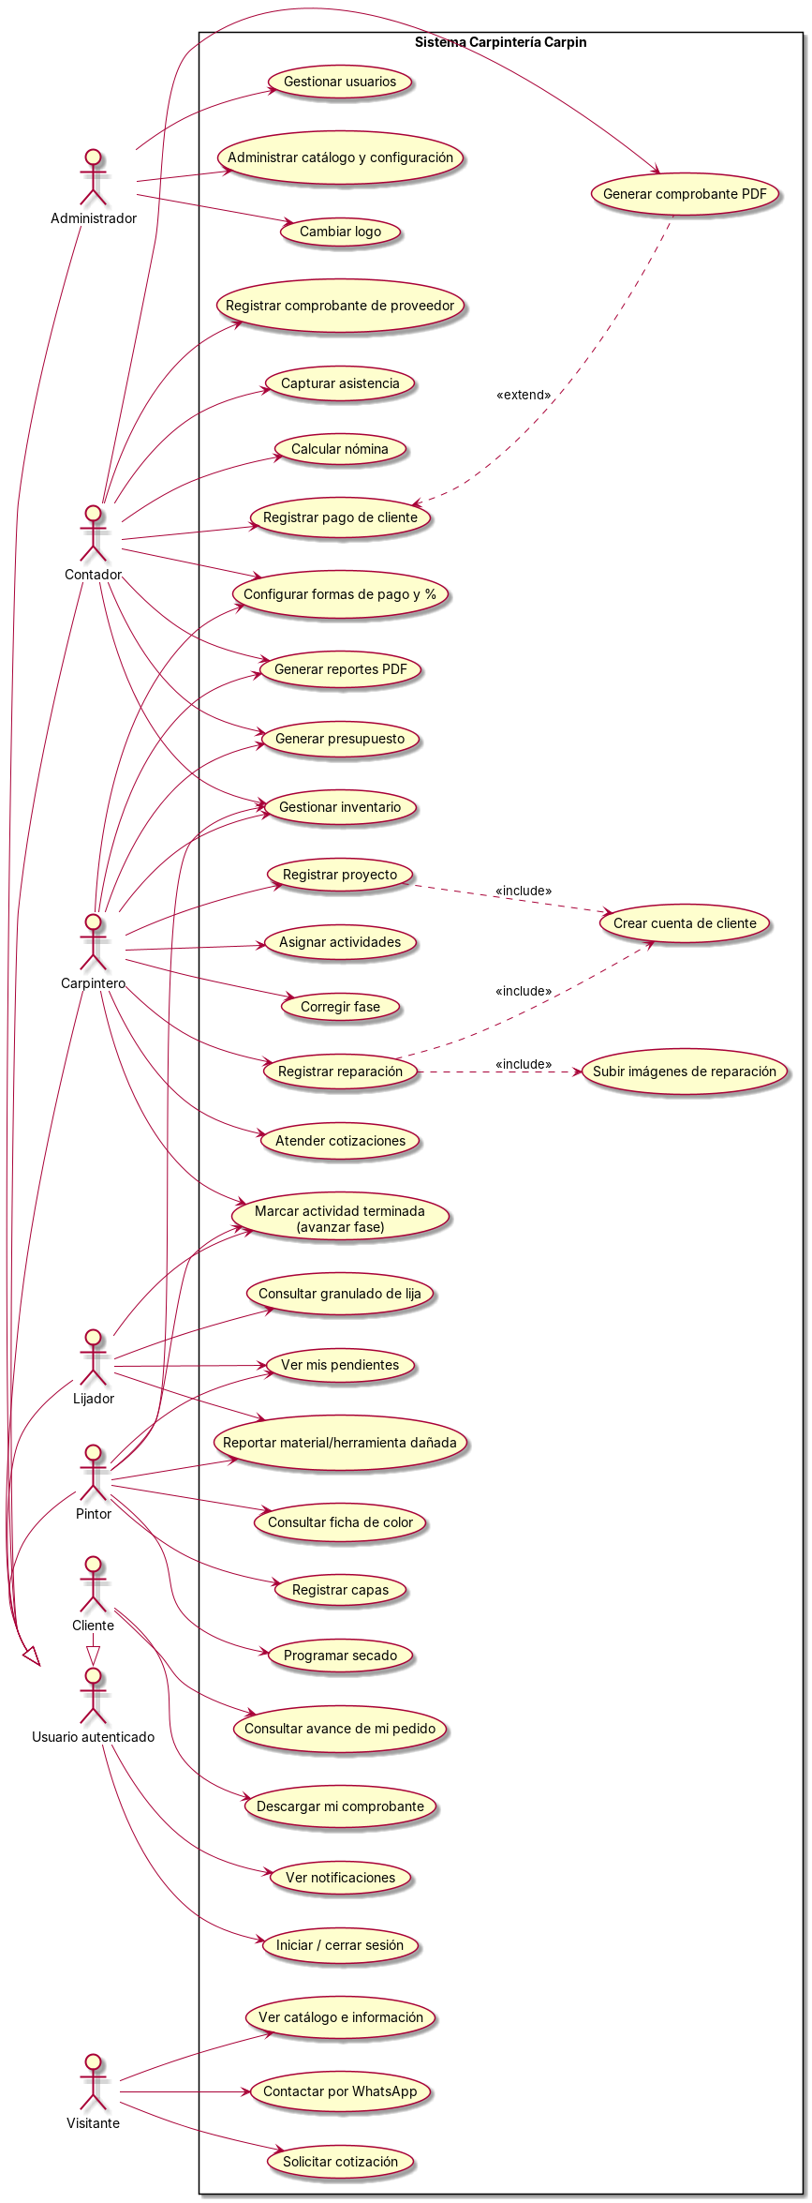
Código PlantUML:
@startuml casos_uso
left to right direction
skinparam packageStyle rectangle
skinparam actorStyle awesome
actor "Visitante" as V
actor "Cliente" as CL
actor "Administrador" as AD
actor "Carpintero" as CA
actor "Lijador" as LI
actor "Pintor" as PI
actor "Contador" as CO
actor "Usuario autenticado" as UA
AD -|> UA
CA -|> UA
LI -|> UA
PI -|> UA
CO -|> UA
CL -|> UA
rectangle "Sistema Carpintería Carpin" {
usecase "Ver catálogo e información" as UC1
usecase "Contactar por WhatsApp" as UC2
usecase "Solicitar cotización" as UC3
usecase "Iniciar / cerrar sesión" as UC4
usecase "Ver notificaciones" as UC5
usecase "Gestionar usuarios" as UC6
usecase "Administrar catálogo y configuración" as UC7
usecase "Cambiar logo" as UC8
usecase "Registrar proyecto" as UC9
usecase "Crear cuenta de cliente" as UC10
usecase "Asignar actividades" as UC11
usecase "Corregir fase" as UC12
usecase "Registrar reparación" as UC13
usecase "Subir imágenes de reparación" as UC14
usecase "Atender cotizaciones" as UC15
usecase "Ver mis pendientes" as UC16
usecase "Marcar actividad terminada\n(avanzar fase)" as UC17
usecase "Consultar granulado de lija" as UC18
usecase "Consultar ficha de color" as UC19
usecase "Registrar capas" as UC20
usecase "Programar secado" as UC21
usecase "Gestionar inventario" as UC22
usecase "Reportar material/herramienta dañada" as UC23
usecase "Capturar asistencia" as UC24
usecase "Configurar formas de pago y %" as UC25
usecase "Calcular nómina" as UC26
usecase "Registrar pago de cliente" as UC27
usecase "Generar comprobante PDF" as UC28
usecase "Registrar comprobante de proveedor" as UC29
usecase "Generar presupuesto" as UC30
usecase "Generar reportes PDF" as UC31
usecase "Consultar avance de mi pedido" as UC32
usecase "Descargar mi comprobante" as UC33
}
V --> UC1
V --> UC2
V --> UC3
UA --> UC4
UA --> UC5
AD --> UC6
AD --> UC7
AD --> UC8
CA --> UC9
CA --> UC11
CA --> UC12
CA --> UC13
CA --> UC15
CA --> UC17
CA --> UC22
CA --> UC25
CA --> UC30
CA --> UC31
UC9 ..> UC10 : <<include>>
UC13 ..> UC10 : <<include>>
UC13 ..> UC14 : <<include>>
LI --> UC16
LI --> UC17
LI --> UC18
LI --> UC23
PI --> UC16
PI --> UC17
PI --> UC19
PI --> UC20
PI --> UC21
PI --> UC22
PI --> UC23
CO --> UC22
CO --> UC24
CO --> UC25
CO --> UC26
CO --> UC27
CO --> UC28
CO --> UC29
CO --> UC30
CO --> UC31
CL --> UC32
CL --> UC33
UC27 <.. UC28 : <<extend>>
@enduml

12.2 Diagrama de Clases (dominio)
Clases del dominio con atributos, métodos principales y relaciones.
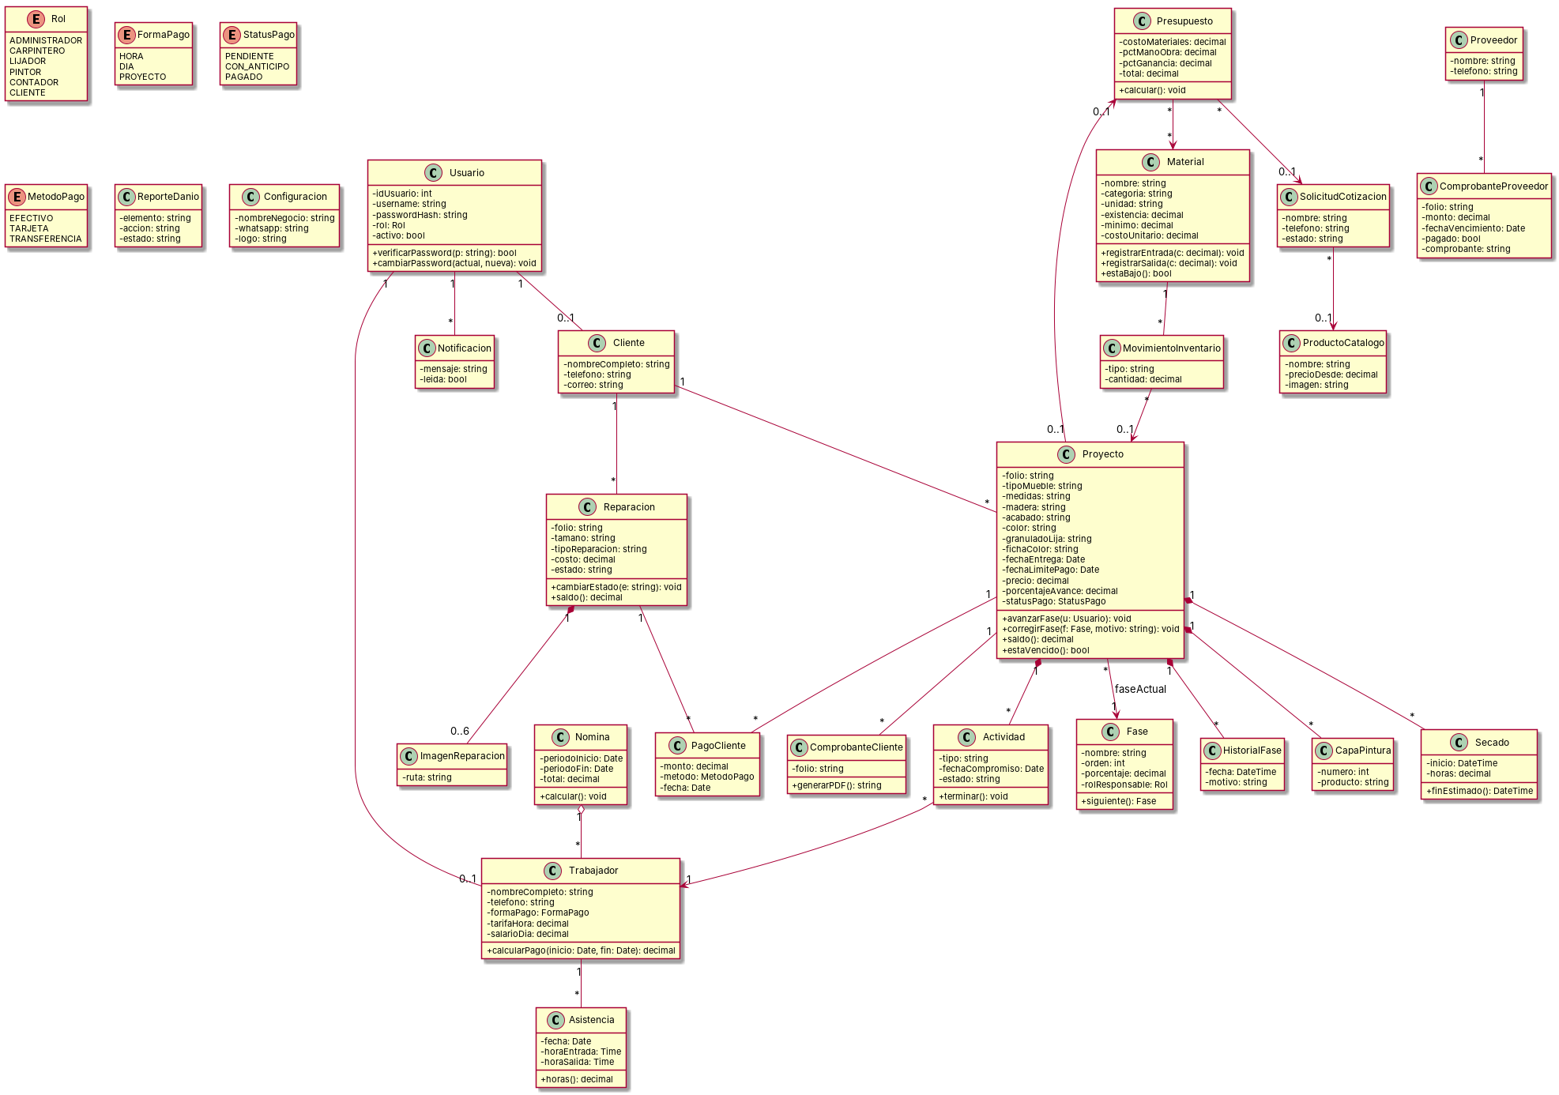
Código PlantUML:
@startuml clases
skinparam classAttributeIconSize 0
hide empty methods
enum Rol {
ADMINISTRADOR
CARPINTERO
LIJADOR
PINTOR
CONTADOR
CLIENTE
}
enum FormaPago {
HORA
DIA
PROYECTO
}
enum StatusPago {
PENDIENTE
CON_ANTICIPO
PAGADO
}
enum MetodoPago {
EFECTIVO
TARJETA
TRANSFERENCIA
}
class Usuario {
-idUsuario: int
-username: string
-passwordHash: string
-rol: Rol
-activo: bool
+verificarPassword(p: string): bool
+cambiarPassword(actual, nueva): void
}
class Trabajador {
-nombreCompleto: string
-telefono: string
-formaPago: FormaPago
-tarifaHora: decimal
-salarioDia: decimal
+calcularPago(inicio: Date, fin: Date): decimal
}
class Cliente {
-nombreCompleto: string
-telefono: string
-correo: string
}
class Proyecto {
-folio: string
-tipoMueble: string
-medidas: string
-madera: string
-acabado: string
-color: string
-granuladoLija: string
-fichaColor: string
-fechaEntrega: Date
-fechaLimitePago: Date
-precio: decimal
-porcentajeAvance: decimal
-statusPago: StatusPago
+avanzarFase(u: Usuario): void
+corregirFase(f: Fase, motivo: string): void
+saldo(): decimal
+estaVencido(): bool
}
class Fase {
-nombre: string
-orden: int
-porcentaje: decimal
-rolResponsable: Rol
+siguiente(): Fase
}
class Actividad {
-tipo: string
-fechaCompromiso: Date
-estado: string
+terminar(): void
}
class HistorialFase {
-fecha: DateTime
-motivo: string
}
class CapaPintura {
-numero: int
-producto: string
}
class Secado {
-inicio: DateTime
-horas: decimal
+finEstimado(): DateTime
}
class Reparacion {
-folio: string
-tamano: string
-tipoReparacion: string
-costo: decimal
-estado: string
+cambiarEstado(e: string): void
+saldo(): decimal
}
class ImagenReparacion {
-ruta: string
}
class Material {
-nombre: string
-categoria: string
-unidad: string
-existencia: decimal
-minimo: decimal
-costoUnitario: decimal
+registrarEntrada(c: decimal): void
+registrarSalida(c: decimal): void
+estaBajo(): bool
}
class MovimientoInventario {
-tipo: string
-cantidad: decimal
}
class ReporteDanio {
-elemento: string
-accion: string
-estado: string
}
class Asistencia {
-fecha: Date
-horaEntrada: Time
-horaSalida: Time
+horas(): decimal
}
class Nomina {
-periodoInicio: Date
-periodoFin: Date
-total: decimal
+calcular(): void
}
class PagoCliente {
-monto: decimal
-metodo: MetodoPago
-fecha: Date
}
class ComprobanteCliente {
-folio: string
+generarPDF(): string
}
class Proveedor {
-nombre: string
-telefono: string
}
class ComprobanteProveedor {
-folio: string
-monto: decimal
-fechaVencimiento: Date
-pagado: bool
-comprobante: string
}
class Presupuesto {
-costoMateriales: decimal
-pctManoObra: decimal
-pctGanancia: decimal
-total: decimal
+calcular(): void
}
class ProductoCatalogo {
-nombre: string
-precioDesde: decimal
-imagen: string
}
class SolicitudCotizacion {
-nombre: string
-telefono: string
-estado: string
}
class Notificacion {
-mensaje: string
-leida: bool
}
class Configuracion {
-nombreNegocio: string
-whatsapp: string
-logo: string
}

Usuario "1" -- "0..1" Trabajador
Usuario "1" -- "0..1" Cliente
Usuario "1" -- "*" Notificacion
Cliente "1" -- "*" Proyecto
Cliente "1" -- "*" Reparacion
Proyecto "*" --> "1" Fase : faseActual
Proyecto "1" *-- "*" Actividad
Actividad "*" --> "1" Trabajador
Proyecto "1" *-- "*" HistorialFase
Proyecto "1" *-- "*" CapaPintura
Proyecto "1" *-- "*" Secado
Reparacion "1" *-- "0..6" ImagenReparacion
Proyecto "1" -- "*" PagoCliente
Reparacion "1" -- "*" PagoCliente
Proyecto "1" -- "*" ComprobanteCliente
Material "1" -- "*" MovimientoInventario
MovimientoInventario "*" --> "0..1" Proyecto
Trabajador "1" -- "*" Asistencia
Nomina "1" o-- "*" Trabajador
Proveedor "1" -- "*" ComprobanteProveedor
Presupuesto "*" --> "*" Material
Presupuesto "0..1" <-- "0..1" Proyecto
SolicitudCotizacion "*" --> "0..1" ProductoCatalogo
Presupuesto "*" --> "0..1" SolicitudCotizacion
@enduml

12.3 Diagrama de Objetos
Instantánea de un proyecto real en la fase "Listo para pintura".
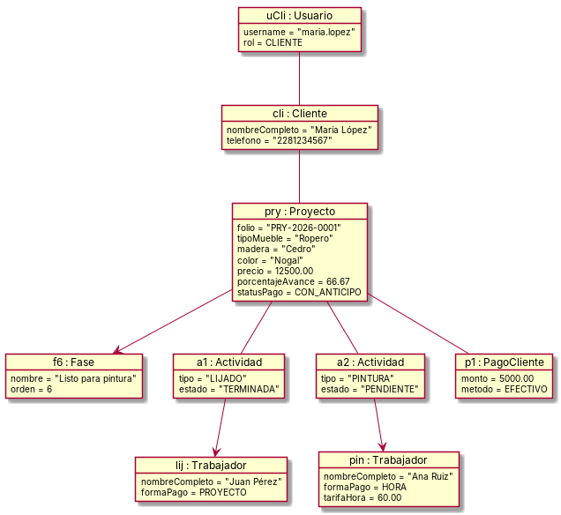
Código PlantUML:
@startuml objetos
object "cli : Cliente" as cli {
nombreCompleto = "María López"
telefono = "2281234567"
}
object "uCli : Usuario" as ucli {
username = "maria.lopez"
rol = CLIENTE
}
object "pry : Proyecto" as pry {
folio = "PRY-2026-0001"
tipoMueble = "Ropero"
madera = "Cedro"
color = "Nogal"
precio = 12500.00
porcentajeAvance = 66.67
statusPago = CON_ANTICIPO
}
object "f6 : Fase" as f6 {
nombre = "Listo para pintura"
orden = 6
}
object "lij : Trabajador" as lij {
nombreCompleto = "Juan Pérez"
formaPago = PROYECTO
}
object "pin : Trabajador" as pin {
nombreCompleto = "Ana Ruiz"
formaPago = HORA
tarifaHora = 60.00
}
object "a1 : Actividad" as a1 {
tipo = "LIJADO"
estado = "TERMINADA"
}
object "a2 : Actividad" as a2 {
tipo = "PINTURA"
estado = "PENDIENTE"
}
object "p1 : PagoCliente" as p1 {
monto = 5000.00
metodo = EFECTIVO
}
ucli -- cli
cli -- pry
pry --> f6
pry -- a1
pry -- a2
a1 --> lij
a2 --> pin
pry -- p1
@enduml

12.4 Diagrama de Secuencia — Avanzar fase (Lijador)
Interacción entre capas al marcar una actividad como terminada.
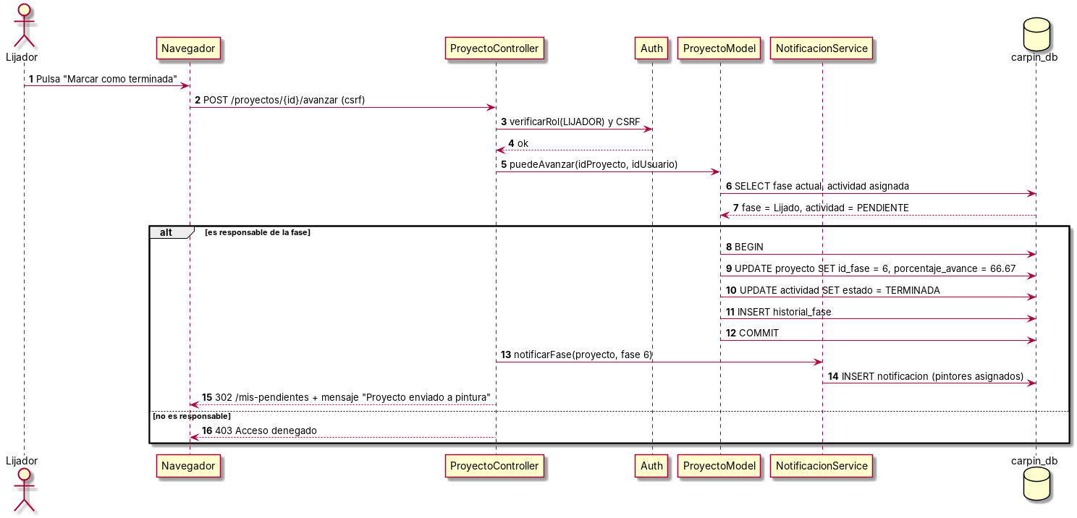
Código PlantUML:
@startuml secuencia_avance
autonumber
actor Lijador
participant "Navegador" as UI
participant "ProyectoController" as PC
participant "Auth" as AU
participant "ProyectoModel" as PM
participant "NotificacionService" as NS
database "carpin_db" as DB
Lijador -> UI : Pulsa "Marcar como terminada"
UI -> PC : POST /proyectos/{id}/avanzar (csrf)
PC -> AU : verificarRol(LIJADOR) y CSRF
AU --> PC : ok
PC -> PM : puedeAvanzar(idProyecto, idUsuario)
PM -> DB : SELECT fase actual, actividad asignada
DB --> PM : fase = Lijado, actividad = PENDIENTE
alt es responsable de la fase
PM -> DB : BEGIN
PM -> DB : UPDATE proyecto SET id_fase = 6, porcentaje_avance = 66.67
PM -> DB : UPDATE actividad SET estado = TERMINADA
PM -> DB : INSERT historial_fase
PM -> DB : COMMIT
PC -> NS : notificarFase(proyecto, fase 6)
NS -> DB : INSERT notificacion (pintores asignados)
PC --> UI : 302 /mis-pendientes + mensaje "Proyecto enviado a pintura"
else no es responsable
PC --> UI : 403 Acceso denegado
end
@enduml

12.5 Diagrama de Secuencia — Registrar proyecto con cuenta del cliente
Transacción que crea usuario, cliente, proyecto y anticipo.
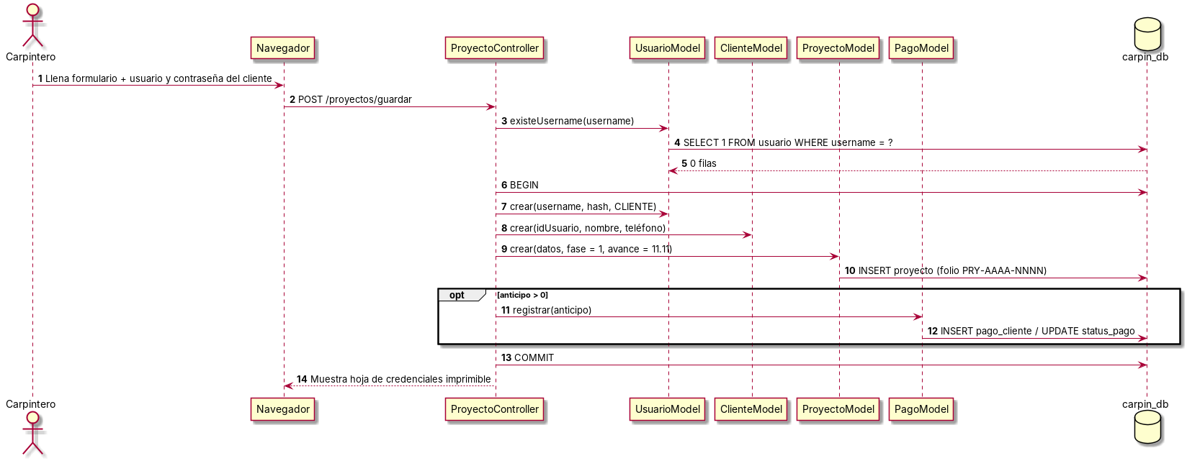
Código PlantUML:
@startuml secuencia_proyecto
autonumber
actor Carpintero
participant "Navegador" as UI
participant "ProyectoController" as PC
participant "UsuarioModel" as UM
participant "ClienteModel" as CM
participant "ProyectoModel" as PM
participant "PagoModel" as PG
database "carpin_db" as DB
Carpintero -> UI : Llena formulario + usuario y contraseña del cliente
UI -> PC : POST /proyectos/guardar
PC -> UM : existeUsername(username)
UM -> DB : SELECT 1 FROM usuario WHERE username = ?
DB --> UM : 0 filas
PC -> DB : BEGIN
PC -> UM : crear(username, hash, CLIENTE)
PC -> CM : crear(idUsuario, nombre, teléfono)
PC -> PM : crear(datos, fase = 1, avance = 11.11)
PM -> DB : INSERT proyecto (folio PRY-AAAA-NNNN)
opt anticipo > 0
PC -> PG : registrar(anticipo)
PG -> DB : INSERT pago_cliente / UPDATE status_pago
end
PC -> DB : COMMIT
PC --> UI : Muestra hoja de credenciales imprimible
@enduml

12.6 Diagrama Entidad-Relación
Generado a partir del modelo de la sección XI (31 tablas). Notación pata de gallo: || uno obligatorio, |o / o| cero o uno, o{ cero o muchos.
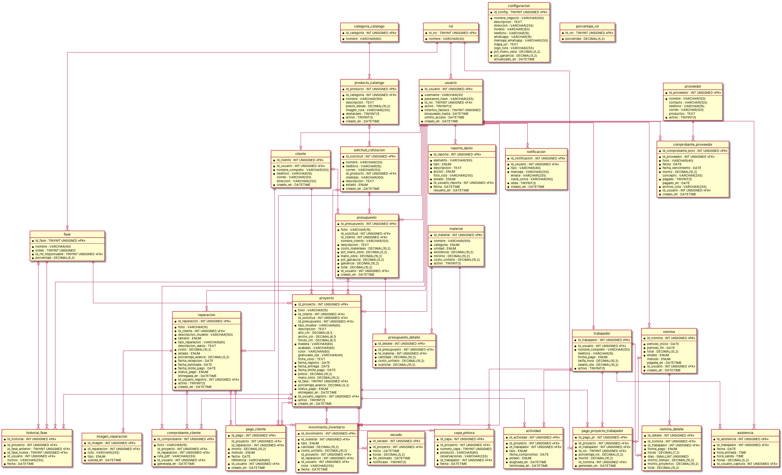
Código PlantUML:
@startuml er
hide circle
skinparam linetype ortho
entity "rol" as rol {
* id_rol : TINYINT UNSIGNED <<PK>>
--
* nombre : VARCHAR(30)
}
entity "usuario" as usuario {
* id_usuario : INT UNSIGNED <<PK>>
--
* username : VARCHAR(30)
* password_hash : VARCHAR(255)
* id_rol : TINYINT UNSIGNED <<FK>>
* activo : TINYINT(1)
* intentos_fallidos : TINYINT UNSIGNED
bloqueado_hasta : DATETIME
ultimo_acceso : DATETIME
* creado_en : DATETIME
}
entity "trabajador" as trabajador {
* id_trabajador : INT UNSIGNED <<PK>>
--
* id_usuario : INT UNSIGNED <<FK>>
* nombre_completo : VARCHAR(120)
telefono : VARCHAR(15)
forma_pago : ENUM
tarifa_hora : DECIMAL(10,2)
salario_dia : DECIMAL(10,2)
* activo : TINYINT(1)
}
entity "cliente" as cliente {
* id_cliente : INT UNSIGNED <<PK>>
--
* id_usuario : INT UNSIGNED <<FK>>
* nombre_completo : VARCHAR(120)
* telefono : VARCHAR(15)
correo : VARCHAR(120)
direccion : VARCHAR(255)
* creado_en : DATETIME
}
entity "configuracion" as configuracion {
* id_config : TINYINT UNSIGNED <<PK>>
--
* nombre_negocio : VARCHAR(100)
descripcion : TEXT
direccion : VARCHAR(255)
horario : VARCHAR(150)
telefono : VARCHAR(15)
whatsapp : VARCHAR(15)
mensaje_whatsapp : VARCHAR(255)
mapa_url : TEXT
logo_ruta : VARCHAR(255)
* pct_mano_obra : DECIMAL(5,2)
* pct_ganancia : DECIMAL(5,2)
actualizado_en : DATETIME
}
entity "porcentaje_rol" as porcentaje_rol {
* id_rol : TINYINT UNSIGNED <<PK>>
--
* porcentaje : DECIMAL(5,2)
}
entity "categoria_catalogo" as categoria_catalogo {
* id_categoria : INT UNSIGNED <<PK>>
--
* nombre : VARCHAR(60)
}
entity "producto_catalogo" as producto_catalogo {
* id_producto : INT UNSIGNED <<PK>>
--
* id_categoria : INT UNSIGNED <<FK>>
* nombre : VARCHAR(100)
descripcion : TEXT
precio_desde : DECIMAL(10,2)
imagen_ruta : VARCHAR(255)
* destacado : TINYINT(1)
* activo : TINYINT(1)
* creado_en : DATETIME
}
entity "solicitud_cotizacion" as solicitud_cotizacion {
* id_solicitud : INT UNSIGNED <<PK>>
--
* nombre : VARCHAR(120)
* telefono : VARCHAR(15)
correo : VARCHAR(120)
id_producto : INT UNSIGNED <<FK>>
medidas : VARCHAR(100)
* descripcion : TEXT
* estado : ENUM
* creado_en : DATETIME
}
entity "material" as material {
* id_material : INT UNSIGNED <<PK>>
--
* nombre : VARCHAR(100)
* categoria : ENUM
* unidad : ENUM
* existencia : DECIMAL(10,2)
* minimo : DECIMAL(10,2)
* costo_unitario : DECIMAL(10,2)
* activo : TINYINT(1)
}
entity "presupuesto" as presupuesto {
* id_presupuesto : INT UNSIGNED <<PK>>
--
* folio : VARCHAR(15)
id_solicitud : INT UNSIGNED <<FK>>
id_cliente : INT UNSIGNED <<FK>>
nombre_cliente : VARCHAR(120)
* descripcion : TEXT
* costo_materiales : DECIMAL(10,2)
* pct_mano_obra : DECIMAL(5,2)
* mano_obra : DECIMAL(10,2)
* pct_ganancia : DECIMAL(5,2)
* ganancia : DECIMAL(10,2)
* total : DECIMAL(10,2)
* id_usuario : INT UNSIGNED <<FK>>
* creado_en : DATETIME
}
entity "presupuesto_detalle" as presupuesto_detalle {
* id_detalle : INT UNSIGNED <<PK>>
--
* id_presupuesto : INT UNSIGNED <<FK>>
* id_material : INT UNSIGNED <<FK>>
* cantidad : DECIMAL(10,2)
* costo_unitario : DECIMAL(10,2)
* subtotal : DECIMAL(10,2)
}
entity "fase" as fase {
* id_fase : TINYINT UNSIGNED <<PK>>
--
* nombre : VARCHAR(40)
* orden : TINYINT UNSIGNED
* id_rol_responsable : TINYINT UNSIGNED <<FK>>
* porcentaje : DECIMAL(5,2)
}
entity "proyecto" as proyecto {
* id_proyecto : INT UNSIGNED <<PK>>
--
* folio : VARCHAR(15)
* id_cliente : INT UNSIGNED <<FK>>
id_solicitud : INT UNSIGNED <<FK>>
id_presupuesto : INT UNSIGNED <<FK>>
* tipo_mueble : VARCHAR(60)
descripcion : TEXT
alto_cm : DECIMAL(6,1)
ancho_cm : DECIMAL(6,1)
fondo_cm : DECIMAL(6,1)
* madera : VARCHAR(60)
acabado : VARCHAR(60)
color : VARCHAR(60)
granulado_lija : VARCHAR(40)
ficha_color : TEXT
* fecha_registro : DATE
* fecha_entrega : DATE
* fecha_limite_pago : DATE
* precio : DECIMAL(10,2)
mano_obra : DECIMAL(10,2)
* id_fase : TINYINT UNSIGNED <<FK>>
* porcentaje_avance : DECIMAL(5,2)
* status_pago : ENUM
entregado_en : DATETIME
* id_usuario_registro : INT UNSIGNED <<FK>>
* activo : TINYINT(1)
* creado_en : DATETIME
}
entity "actividad" as actividad {
* id_actividad : INT UNSIGNED <<PK>>
--
* id_proyecto : INT UNSIGNED <<FK>>
* id_trabajador : INT UNSIGNED <<FK>>
* tipo : ENUM
fecha_compromiso : DATE
* estado : ENUM
* asignada_en : DATETIME
terminada_en : DATETIME
}
entity "historial_fase" as historial_fase {
* id_historial : INT UNSIGNED <<PK>>
--
* id_proyecto : INT UNSIGNED <<FK>>
id_fase_anterior : TINYINT UNSIGNED <<FK>>
* id_fase_nueva : TINYINT UNSIGNED <<FK>>
* id_usuario : INT UNSIGNED <<FK>>
motivo : VARCHAR(255)
* fecha : DATETIME
}
entity "capa_pintura" as capa_pintura {
* id_capa : INT UNSIGNED <<PK>>
--
* id_proyecto : INT UNSIGNED <<FK>>
* numero_capa : TINYINT UNSIGNED
* producto : VARCHAR(80)
observaciones : VARCHAR(255)
* id_trabajador : INT UNSIGNED <<FK>>
* fecha : DATETIME
}
entity "secado" as secado {
* id_secado : INT UNSIGNED <<PK>>
--
* id_proyecto : INT UNSIGNED <<FK>>
* inicio : DATETIME
* horas : DECIMAL(5,2)
* fin_estimado : DATETIME
* notificado : TINYINT(1)
}
entity "reparacion" as reparacion {
* id_reparacion : INT UNSIGNED <<PK>>
--
* folio : VARCHAR(15)
* id_cliente : INT UNSIGNED <<FK>>
* descripcion_mueble : VARCHAR(150)
* tamano : ENUM
* tipo_reparacion : VARCHAR(80)
descripcion_danio : TEXT
* costo : DECIMAL(10,2)
* estado : ENUM
* porcentaje_avance : DECIMAL(5,2)
* fecha_recepcion : DATE
* fecha_estimada : DATE
* fecha_limite_pago : DATE
* status_pago : ENUM
entregada_en : DATETIME
* id_usuario_registro : INT UNSIGNED <<FK>>
* activo : TINYINT(1)
* creado_en : DATETIME
}
entity "imagen_reparacion" as imagen_reparacion {
* id_imagen : INT UNSIGNED <<PK>>
--
* id_reparacion : INT UNSIGNED <<FK>>
* ruta : VARCHAR(255)
* tipo : ENUM
* subida_en : DATETIME
}
entity "movimiento_inventario" as movimiento_inventario {
* id_movimiento : INT UNSIGNED <<PK>>
--
* id_material : INT UNSIGNED <<FK>>
* tipo : ENUM
* cantidad : DECIMAL(10,2)
* costo_unitario : DECIMAL(10,2)
id_proyecto : INT UNSIGNED <<FK>>
id_reparacion : INT UNSIGNED <<FK>>
* id_usuario : INT UNSIGNED <<FK>>
nota : VARCHAR(255)
* fecha : DATETIME
}
entity "reporte_danio" as reporte_danio {
* id_reporte : INT UNSIGNED <<PK>>
--
* elemento : VARCHAR(100)
* tipo : ENUM
* descripcion : TEXT
* accion : ENUM
foto_ruta : VARCHAR(255)
* estado : ENUM
* id_usuario_reporta : INT UNSIGNED <<FK>>
* fecha : DATETIME
resuelto_en : DATETIME
}
entity "asistencia" as asistencia {
* id_asistencia : INT UNSIGNED <<PK>>
--
* id_trabajador : INT UNSIGNED <<FK>>
* fecha : DATE
* hora_entrada : TIME
* hora_salida : TIME
* horas : DECIMAL(5,2)
* id_usuario_captura : INT UNSIGNED <<FK>>
}
entity "nomina" as nomina {
* id_nomina : INT UNSIGNED <<PK>>
--
* periodo_inicio : DATE
* periodo_fin : DATE
* total : DECIMAL(12,2)
* estado : ENUM
metodo : ENUM
pagada_en : DATETIME
* id_usuario : INT UNSIGNED <<FK>>
* creado_en : DATETIME
}
entity "nomina_detalle" as nomina_detalle {
* id_detalle : INT UNSIGNED <<PK>>
--
* id_nomina : INT UNSIGNED <<FK>>
* id_trabajador : INT UNSIGNED <<FK>>
* forma_pago : ENUM
* horas : DECIMAL(7,2)
* dias : SMALLINT UNSIGNED
* monto_tiempo : DECIMAL(10,2)
* monto_proyectos : DECIMAL(10,2)
* total : DECIMAL(10,2)
}
entity "pago_proyecto_trabajador" as pago_proyecto_trabajador {
* id_pago_pt : INT UNSIGNED <<PK>>
--
* id_proyecto : INT UNSIGNED <<FK>>
* id_trabajador : INT UNSIGNED <<FK>>
* id_rol : TINYINT UNSIGNED <<FK>>
* porcentaje_rol : DECIMAL(5,2)
* monto : DECIMAL(10,2)
id_nomina : INT UNSIGNED <<FK>>
* generado_en : DATETIME
}
entity "pago_cliente" as pago_cliente {
* id_pago : INT UNSIGNED <<PK>>
--
id_proyecto : INT UNSIGNED <<FK>>
id_reparacion : INT UNSIGNED <<FK>>
* monto : DECIMAL(10,2)
* metodo : ENUM
* fecha : DATE
referencia : VARCHAR(60)
* id_usuario : INT UNSIGNED <<FK>>
* creado_en : DATETIME
}
entity "comprobante_cliente" as comprobante_cliente {
* id_comprobante : INT UNSIGNED <<PK>>
--
* folio : VARCHAR(15)
id_proyecto : INT UNSIGNED <<FK>>
id_reparacion : INT UNSIGNED <<FK>>
* ruta_pdf : VARCHAR(255)
* id_usuario : INT UNSIGNED <<FK>>
* generada_en : DATETIME
}
entity "proveedor" as proveedor {
* id_proveedor : INT UNSIGNED <<PK>>
--
* nombre : VARCHAR(120)
contacto : VARCHAR(120)
telefono : VARCHAR(15)
correo : VARCHAR(120)
productos : TEXT
* activo : TINYINT(1)
}
entity "comprobante_proveedor" as comprobante_proveedor {
* id_comprobante_prov : INT UNSIGNED <<PK>>
--
* id_proveedor : INT UNSIGNED <<FK>>
* folio : VARCHAR(40)
* fecha : DATE
* fecha_vencimiento : DATE
* monto : DECIMAL(12,2)
concepto : VARCHAR(255)
* pagado : TINYINT(1)
pagado_en : DATE
* archivo_ruta : VARCHAR(255)
* id_usuario : INT UNSIGNED <<FK>>
* creado_en : DATETIME
}
entity "notificacion" as notificacion {
* id_notificacion : INT UNSIGNED <<PK>>
--
* id_usuario : INT UNSIGNED <<FK>>
* tipo : VARCHAR(40)
* mensaje : VARCHAR(255)
enlace : VARCHAR(255)
clave_unica : VARCHAR(100)
* leida : TINYINT(1)
* creado_en : DATETIME
}
categoria_catalogo ||--o{ producto_catalogo
cliente |o--o{ presupuesto
cliente ||--o{ proyecto
cliente ||--o{ reparacion
fase |o--o{ historial_fase
fase ||--o{ historial_fase
fase ||--o{ proyecto
material ||--o{ movimiento_inventario
material ||--o{ presupuesto_detalle
nomina |o--o{ pago_proyecto_trabajador
nomina ||--o{ nomina_detalle
presupuesto |o--o{ proyecto
presupuesto ||--o{ presupuesto_detalle
producto_catalogo |o--o{ solicitud_cotizacion
proveedor ||--o{ comprobante_proveedor
proyecto |o--o{ comprobante_cliente
proyecto |o--o{ movimiento_inventario
proyecto |o--o{ pago_cliente
proyecto ||--o{ actividad
proyecto ||--o{ capa_pintura
proyecto ||--o{ historial_fase
proyecto ||--o{ pago_proyecto_trabajador
proyecto ||--o{ secado
reparacion |o--o{ comprobante_cliente
reparacion |o--o{ movimiento_inventario
reparacion |o--o{ pago_cliente
reparacion ||--o{ imagen_reparacion
rol ||--o{ fase
rol ||--o{ pago_proyecto_trabajador
rol ||--o{ usuario
solicitud_cotizacion |o--o{ presupuesto
solicitud_cotizacion |o--o{ proyecto
trabajador ||--o{ actividad
trabajador ||--o{ asistencia
trabajador ||--o{ capa_pintura
trabajador ||--o{ nomina_detalle
trabajador ||--o{ pago_proyecto_trabajador
usuario ||--o{ asistencia
usuario ||--o{ comprobante_cliente
usuario ||--o{ comprobante_proveedor
usuario ||--o{ historial_fase
usuario ||--o{ movimiento_inventario
usuario ||--o{ nomina
usuario ||--o{ notificacion
usuario ||--o{ pago_cliente
usuario ||--o{ presupuesto
usuario ||--o{ proyecto
usuario ||--o{ reparacion
usuario ||--o{ reporte_danio
usuario ||--o| cliente
usuario ||--o| trabajador
@enduml

12.7 Diagrama de Actividades — Ciclo de vida de un pedido
Flujo con carriles por rol, desde la cotización hasta la entrega.
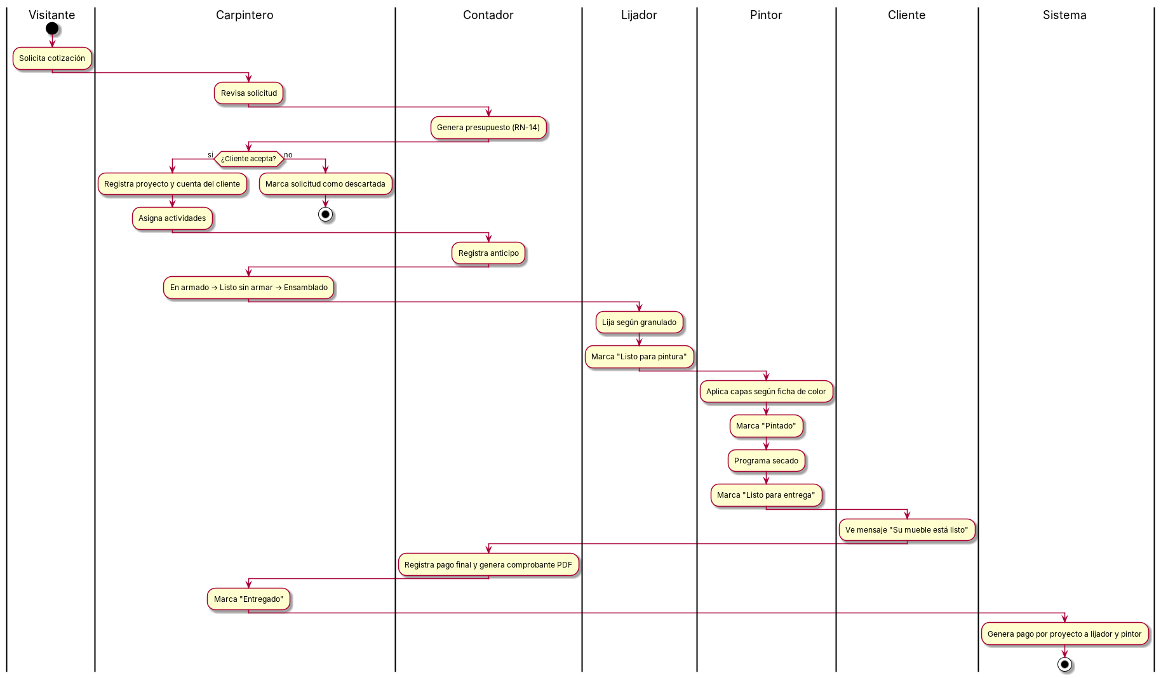
Código PlantUML:
@startuml actividades
|Visitante|
start
:Solicita cotización;
|Carpintero|
:Revisa solicitud;
|Contador|
:Genera presupuesto (RN-14);
|Carpintero|
if (¿Cliente acepta?) then (sí)
:Registra proyecto y cuenta del cliente;
:Asigna actividades;
else (no)
:Marca solicitud como descartada;
stop
endif
|Contador|
:Registra anticipo;
|Carpintero|
:En armado → Listo sin armar → Ensamblado;
|Lijador|
:Lija según granulado;
:Marca "Listo para pintura";
|Pintor|
:Aplica capas según ficha de color;
:Marca "Pintado";
:Programa secado;
:Marca "Listo para entrega";
|Cliente|
:Ve mensaje "Su mueble está listo";
|Contador|
:Registra pago final y genera comprobante PDF;
|Carpintero|
:Marca "Entregado";
|Sistema|
:Genera pago por proyecto a lijador y pintor;
stop
@enduml

12.8 Diagrama de Estados — Proyecto
Máquina de estados de las fases de producción.
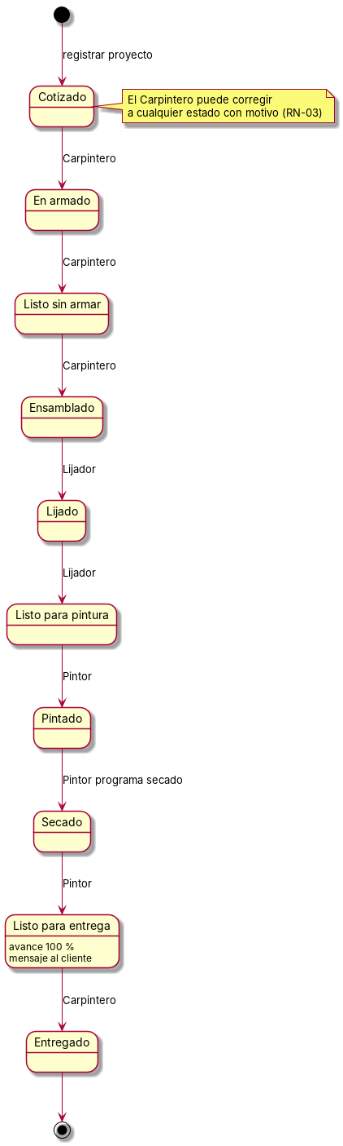
Código PlantUML:
@startuml estados
[*] --> Cotizado : registrar proyecto
Cotizado --> EnArmado : Carpintero
EnArmado --> ListoSinArmar : Carpintero
ListoSinArmar --> Ensamblado : Carpintero
Ensamblado --> Lijado : Lijador
Lijado --> ListoParaPintura : Lijador
ListoParaPintura --> Pintado : Pintor
Pintado --> Secado : Pintor programa secado
Secado --> ListoParaEntrega : Pintor
ListoParaEntrega --> Entregado : Carpintero
Entregado --> [*]
state "En armado" as EnArmado
state "Listo sin armar" as ListoSinArmar
state "Listo para pintura" as ListoParaPintura
state "Listo para entrega" as ListoParaEntrega : avance 100 %\nmensaje al cliente
note right of Cotizado : El Carpintero puede corregir\na cualquier estado con motivo (RN-03)
@enduml

12.9 Diagrama de Paquetes
Organización del código fuente (infraestructura lógica).
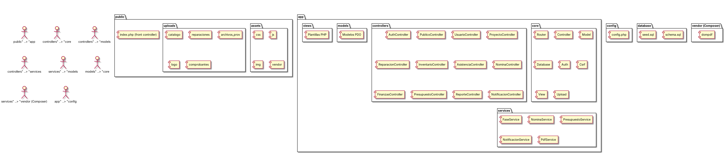
Código PlantUML:
@startuml paquetes
package "public" {
[index.php (front controller)]
package "assets" {
[css]
[js]
[img]
[vendor]
}
package "uploads" {
[catalogo]
[reparaciones]
[archivos_prov]
[logo]
[comprobantes]
}
}
package "app" {
package "core" {
[Router]
[Controller]
[Model]
[Database]
[Auth]
[Csrf]
[View]
[Upload]
}
package "controllers" {
[AuthController]
[PublicoController]
[UsuarioController]
[ProyectoController]
[ReparacionController]
[InventarioController]
[AsistenciaController]
[NominaController]
[FinanzasController]
[PresupuestoController]
[ReporteController]
[NotificacionController]
}
package "models" {
[Modelos PDO]
}
package "services" {
[FaseService]
[NominaService]
[PresupuestoService]
[NotificacionService]
[PdfService]
}
package "views" {
[Plantillas PHP]
}
}
package "config" {
[config.php]
}
package "database" {
[schema.sql]
[seed.sql]
}
package "vendor (Composer)" {
[dompdf]
}
"public" ..> "app"
"controllers" ..> "core"
"controllers" ..> "models"
"controllers" ..> "services"
"services" ..> "models"
"models" ..> "core"
"services" ..> "vendor (Composer)"
"app" ..> "config"
@enduml

12.10 Diagrama de Componentes
Componentes de software y sus dependencias en tiempo de ejecución.
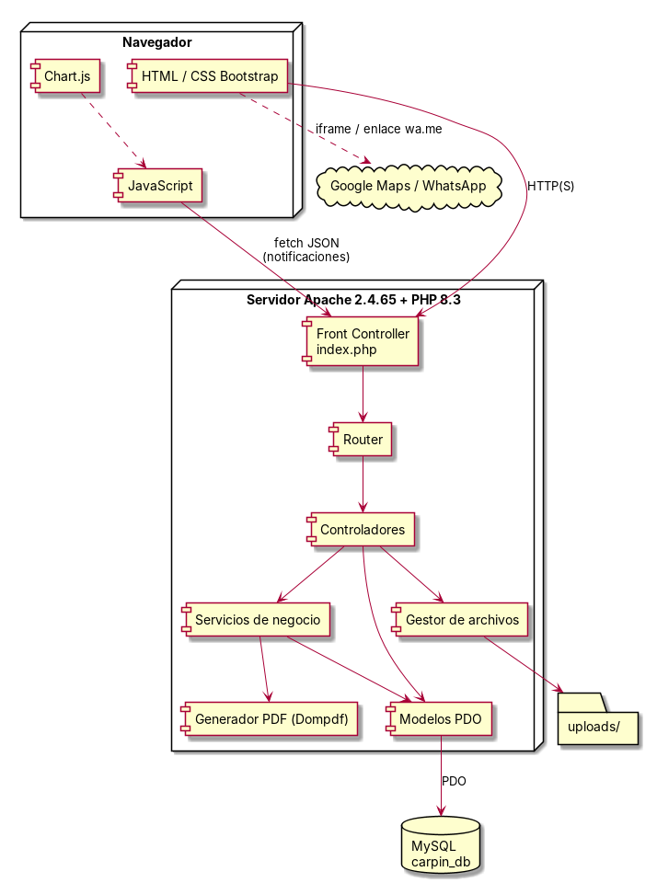
Código PlantUML:
@startuml componentes
node "Navegador" {
[HTML / CSS Bootstrap] as H
[JavaScript] as J
[Chart.js] as C
}
node "Servidor Apache 2.4.65 + PHP 8.3" {
[Front Controller\nindex.php] as FC
[Router] as R
[Controladores] as CT
[Servicios de negocio] as SV
[Modelos PDO] as MD
[Generador PDF (Dompdf)] as PDF
[Gestor de archivos] as UP
}
database "MySQL\ncarpin_db" as DB
folder "uploads/" as FS
cloud "Google Maps / WhatsApp" as EXT
H --> FC : HTTP(S)
J --> FC : fetch JSON\n(notificaciones)
C ..> J
FC --> R
R --> CT
CT --> SV
CT --> MD
SV --> MD
SV --> PDF
CT --> UP
MD --> DB : PDO
UP --> FS
H ..> EXT : iframe / enlace wa.me
@enduml

12.11 Diagrama de Despliegue
Infraestructura física: servidor XAMPP en la carpintería y dispositivos cliente.
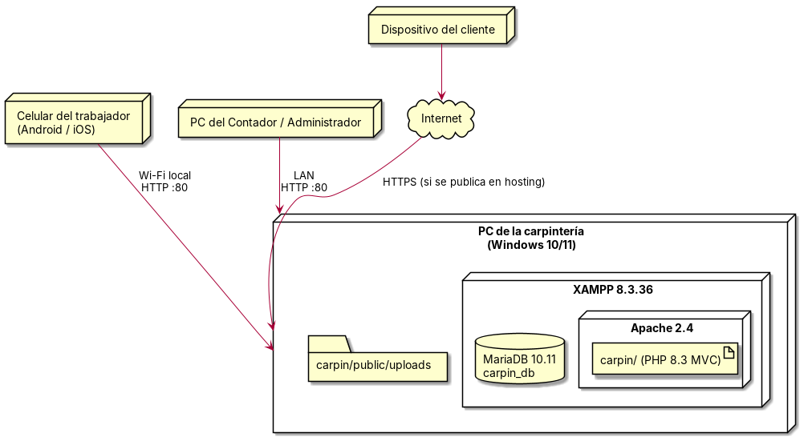
Código PlantUML:
@startuml despliegue
node "PC de la carpintería\n(Windows 10/11)" as srv {
node "XAMPP 8.3.36" {
node "Apache 2.4" {
artifact "carpin/ (PHP 8.3 MVC)"
}
database "MariaDB 10.11\ncarpin_db"
}
folder "carpin/public/uploads"
}
node "Celular del trabajador\n(Android / iOS)" as cel
node "PC del Contador / Administrador" as pc
node "Dispositivo del cliente" as cli
cloud "Internet" as net
cel --> srv : Wi-Fi local\nHTTP :80
pc --> srv : LAN\nHTTP :80
cli --> net
net --> srv : HTTPS (si se publica en hosting)
@enduml

XIII. Planeación de Implementación en 4 Sprints
Proyecto de 8 semanas: 4 Sprints de 2 semanas. Esta planeación sustituye a la versión anterior porque se agregaron las HU-18 a HU-30. Cada Sprint entrega un incremento funcional que puede usarse y demostrarse en la Sprint Review. El plan es una previsión, no un compromiso inamovible: la selección definitiva se hace en cada Sprint Planning.
Sprint | Sprint Goal | Historias | SP
1 (sem. 1–2) | Acceso por roles y seguimiento básico de proyectos: el Carpintero registra pedidos, asigna trabajadores y el cliente ve su avance. | HU-18 (5), HU-19 (5), HU-22 (5), HU-17 (5), HU-25 (3), HU-01 (5), HU-23 (3), HU-29 (3) | 34
2 (sem. 3–4) | Flujo de producción completo y presencia pública: lijado → pintura → entrega, catálogo, cotizaciones y reparaciones. | HU-02 (3), HU-05 (2), HU-06 (5), HU-08 (1), HU-09 (2), HU-10 (1), HU-20 (5), HU-21 (5), HU-24 (3), HU-26 (5), HU-30 (5) | 37
3 (sem. 5–6) | Control de materiales, asistencia y cobros a clientes. | HU-03 (3), HU-07 (3), HU-16 (8), HU-04 (13), HU-27 (5), HU-15 (8) | 40
4 (sem. 7–8) | Nómina, proveedores, presupuestos, costos y comprobantes PDF. | HU-13 (8), HU-12A (8), HU-12B (5), HU-14A (8), HU-11A (8), HU-28 (3) | 40
Pospuestas | Se incluyen si la velocidad real lo permite, o después del Sprint 4. | HU-11B (12), HU-12C (7), HU-14B (12) | 31

13.1 Incremento funcional esperado por Sprint
Sprint | Al terminar, el sistema permite…
1 | Iniciar sesión con los 6 roles; el Administrador crea trabajadores; el Carpintero registra proyectos con cuenta del cliente, asigna actividades y cambia fases; lijador y pintor ven sus pendientes; el cliente ve su gráfica de pastel; funcionan las notificaciones.
2 | Todo lo anterior + cada trabajador avanza su fase con notificación al siguiente; ficha de color, granulado, capas y secado; mensaje "listo para recoger"; página pública con catálogo, WhatsApp y cotizaciones; reparaciones con imágenes; configuración de formas de pago y porcentajes.
3 | Todo lo anterior + inventario con alertas, reportes de daño, captura de tarjetas de asistencia, pagos y anticipos de clientes con saldo, alertas de saldos vencidos.
4 | Sistema completo: nómina por hora/día/proyecto con recibos, comprobantes de proveedores con su archivo (foto o PDF), presupuestos automáticos, reporte de costos, comprobantes PDF a clientes y reportes PDF.

13.2 Dependencias y justificación
- HU-18/HU-19 van primero: sin inicio de sesión ni usuarios ninguna otra función puede probarse por rol.
- HU-22 y HU-17 son la base de producción; HU-23 se adelanta porque el seguimiento del cliente es el mayor valor para el Product Owner.
- HU-30 (formas de pago) se configura en el Sprint 2 porque la asistencia (HU-04, Sprint 3) y la nómina (HU-13, Sprint 4) dependen de ella.
- HU-27 (pagos) es requisito de HU-15 (saldos vencidos) y HU-28 (comprobante PDF).
- HU-11A y HU-14A van al final porque necesitan materiales con costo (HU-07/16), horas (HU-04) y pagos (HU-27).
- Las historias de 20 SP (HU-11, HU-12, HU-14) se dividieron; sus partes avanzadas se posponen.

13.3 Replanificación
Si un Sprint termina menos SP de lo previsto, las HU no terminadas regresan al inicio del Product Backlog, la velocidad observada se usa como referencia para el siguiente Sprint Planning y se mueven al siguiente Sprint, en este orden, las HU de menor valor: HU-08, HU-09, HU-24, HU-12B, HU-28.

13.4 Definición de Terminado (Definition of Done)
- El código cumple los RF y RN de la HU y las reglas de la sección 14.3.
- Funciona en Chrome de escritorio y en celular (360 px).
- Se probaron el flujo principal y los flujos alternos del caso de uso relacionado con los usuarios de prueba.
- Ningún rol puede acceder a pantallas o datos que no le corresponden.
- Los cambios están en GitHub en la rama del Sprint y el Product Owner aceptó la HU en la Sprint Review.

XIV. Instrucciones para el Equipo de Desarrollo (Claude Code)
Esta sección está escrita para que Claude Code construya el sistema. Este SRS es la única fuente de verdad: ante cualquier duda, seguir las reglas de negocio (sección V) y el modelo de datos (sección XI) sin inventar campos ni tablas. Construir un Sprint a la vez, en el orden de la sección 14.4, y al terminar cada Sprint verificar la Definición de Terminado.

14.1 Instalación y conexión a la Base de Datos
Entorno ya instalado y verificado en la estación de desarrollo (ver el Manual de instalación de XAMPP del Equipo 6):
Componente | Estado
XAMPP 8.3.36 | Instalado en C:\xampp. Componentes: Apache, MySQL (MariaDB), PHP y phpMyAdmin.
Apache 2.4.65 | Encendido en los puertos 80 y 443 desde el XAMPP Control Panel.
MariaDB 10.11 | Encendida en el puerto 3306. Usuario root sin contraseña. La base carpin_db todavía NO existe: se crea en la Fase 0.
PHP 8.3.36 | C:\xampp\php\php.exe, agregado al PATH ("php -v" verificado).
Composer 2.10.3 | Instalado para todos los usuarios ("composer -V" verificado).
phpMyAdmin 5.2.3 | http://localhost/phpmyadmin
MySQL80 (otro servicio) | Detenido y en inicio Manual porque ocupa el puerto 3306. No usarlo ni encenderlo.

1. Crear el proyecto en C:\xampp\htdocs\carpin y acceder por http://localhost/carpin/public.
2. Ejecutar database/schema.sql y database/seed.sql en la MariaDB de XAMPP (C:\xampp\mysql\bin\mysql -u root, pidiendo permiso al usuario) o, si no es posible, indicar los pasos para importarlos en phpMyAdmin; luego ejecutar "php database/seed.php".
3. Verificar que existan carpin_db, sus tablas y los 6 usuarios de prueba.
4. Ejecutar "composer install" para instalar Dompdf 3.x.
5. Copiar config/config.example.php a config/config.php (host 127.0.0.1, puerto 3306, usuario root, sin contraseña).
<?php
// config/config.php
return [
'db' => [
'host' => '127.0.0.1',
'port' => 3306,
'name' => 'carpin_db',
'user' => 'root',
'pass' => '',
'charset' => 'utf8mb4',
],
'app' => [
'base_url' => 'http://localhost/carpin/public',
'timezone' => 'America/Mexico_City',
'session_mins' => 60,
'upload_max' => 5 * 1024 * 1024, // 5 MB
],
];

<?php
// app/core/Database.php (singleton PDO)
final class Database {
private static ?PDO $pdo = null;
public static function get(): PDO {
if (self::$pdo === null) {
$c = (require __DIR__ . '/../../config/config.php')['db'];
$dsn = "mysql:host={$c['host']};port={$c['port']};dbname={$c['name']};charset={$c['charset']}";
self::$pdo = new PDO($dsn, $c['user'], $c['pass'], [
PDO::ATTR_ERRMODE => PDO::ERRMODE_EXCEPTION,
PDO::ATTR_DEFAULT_FETCH_MODE => PDO::FETCH_ASSOC,
PDO::ATTR_EMULATE_PREPARES => false,
]);
}
return self::$pdo;
}
}

14.2 Estructura del Proyecto
carpin/
├── public/ ← única carpeta expuesta por Apache
│ ├── index.php ← front controller (todas las rutas)
│ ├── .htaccess ← reescritura a index.php
│ ├── assets/
│ │ ├── css/carpin.css ← paleta madera (variables CSS)
│ │ ├── js/app.js ← campana de notificaciones, confirmaciones
│ │ ├── js/avance.js ← gráfica de pastel (Chart.js)
│ │ ├── img/ ← logo provisional, portada
│ │ └── vendor/ ← bootstrap 5.3, bootstrap-icons, chart.js 4 (locales)
│ └── uploads/ ← catalogo/, reparaciones/, archivos_prov/,
│ danios/, logo/, comprobantes/ (.htaccess: sin PHP)
├── app/
│ ├── core/ Router.php, Controller.php, Model.php, Database.php,
│ │ Auth.php, Csrf.php, View.php, Upload.php, Flash.php
│ ├── controllers/ AuthController, PublicoController, AdminController,
│ │ UsuarioController, CatalogoController, ConfigController,
│ │ ProyectoController, ActividadController, ProduccionController,
│ │ ClientePortalController, ReparacionController,
│ │ CotizacionController, InventarioController, DanioController,
│ │ AsistenciaController, NominaController, PagoController,
│ │ ComprobanteController, ProveedorController,
│ │ PresupuestoController, ReporteController, NotificacionController
│ ├── models/ un modelo por tabla principal (Usuario, Trabajador, Cliente,
│ │ Proyecto, Fase, Actividad, Reparacion, Material, ...)
│ ├── services/ FaseService (RN-01..04), NominaService (RN-09..13),
│ │ PresupuestoService (RN-14), PagoService (RN-15..16),
│ │ NotificacionService, InventarioService, PdfService, FolioService
│ └── views/
│ ├── layouts/ publico.php, panel.php (barra + menú por rol)
│ ├── publico/ inicio, catalogo, nosotros, cotizacion, login
│ ├── admin/ carpintero/ lijador/ pintor/ contador/ cliente/
│ └── pdf/ comprobante, recibo_nomina, presupuesto, reportes
├── config/ config.example.php, config.php (no subir a Git), rutas.php
├── database/ schema.sql, seed.sql, seed.php
├── docs/ SRS.docx, diagramas/*.puml
├── vendor/ (Composer: dompdf)
├── composer.json
└── README.md instrucciones de instalación y usuarios de prueba

14.3 Reglas Innegociables
1. Usar exactamente las tablas, columnas y tipos de la sección XI; cualquier cambio se documenta como ALTER TABLE en database/migraciones/ y en el README.
2. Toda consulta usa sentencias preparadas PDO; nunca concatenar datos del usuario en SQL.
3. Toda salida a HTML pasa por una función e() = htmlspecialchars(…, ENT_QUOTES, 'UTF-8').
4. Todo formulario POST incluye y valida token CSRF.
5. Cada controlador valida rol con Auth::requireRol([...]) y, en datos de clientes, que el registro le pertenezca (RF-32).
6. Contraseñas solo con password_hash / password_verify. Regenerar el ID de sesión al iniciar sesión.
7. Las operaciones que tocan varias tablas (registrar proyecto, avanzar fase, registrar pago, cerrar nómina, movimiento de inventario) se hacen dentro de una transacción.
8. Las reglas de negocio viven en services/, no en las vistas ni en JavaScript; el JS solo mejora la experiencia.
9. Las subidas de archivos pasan por Upload.php: valida MIME real (finfo), extensión, tamaño ≤ 5 MB y renombra con bin2hex(random_bytes(16)).
10. Interfaz en español de México, montos con number_format($x, 2) y prefijo $, fechas dd/mm/aaaa.
11. Folios con FolioService: PRY-AAAA-NNNN, REP-AAAA-NNNN, PRE-AAAA-NNNN, COM-AAAA-NNNN (consecutivo por año).
12. Diseño mobile-first con Bootstrap 5.3 y la paleta de la sección 10.1; tablas responsivas.
13. Al terminar cada Sprint: actualizar README, probar con los 6 usuarios de prueba y hacer commit con el mensaje "Sprint N: <Sprint Goal>".

14.4 Orden de Implementación por Sprint
Nota de entrega del Sprint 2 (19/10/2026 – 01/11/2026): el Sprint 1 del equipo se dedicó al análisis y diseño, por lo que en esta entrega se construyen la Fase 0 (instalación del proyecto, base de datos y core), la Fase 1 (contenido del Sprint 1) y la Fase 2 (contenido del Sprint 2), en ese orden. La planeación de 4 Sprints no cambia. Al terminar cada fase, detenerse para que el equipo pruebe antes de continuar.
Sprint | Pasos para Claude Code
1 | 1) Estructura de carpetas, Composer, config y core (Router, Database, Auth, Csrf, View, Flash).  2) schema.sql + seed.sql + seed.php.  3) Layouts público mínimo y panel con menú por rol.  4) Login/logout, bloqueo por intentos, cambio de contraseña (HU-18).  5) CRUD de usuarios/trabajadores (HU-19).  6) Registro de proyectos con creación de cuenta del cliente y hoja de credenciales (HU-22).  7) Asignación de actividades (HU-25) y "Mis pendientes" (HU-01).  8) Cambio y corrección de fase por el Carpintero con historial y avance (HU-17, RN-01/03).  9) Portal del cliente con gráfica de pastel (HU-23).  10) Notificaciones: tabla, campana, endpoint JSON (HU-29).
2 | 1) Avance de fase por trabajador responsable con notificación al siguiente (HU-05, RN-02).  2) Detalle de producción: granulado (HU-02), ficha de color (HU-06), capas (HU-08), secado con cuenta regresiva (HU-09), listo para entrega + mensaje al cliente (HU-10).  3) Página pública completa, catálogo, botón WhatsApp (HU-20).  4) Panel del Administrador: catálogo, configuración y logo (HU-21).  5) Solicitud de cotización y bandeja del Carpintero (HU-24).  6) Reparaciones con imágenes y estados (HU-26).  7) Formas de pago, tarifas y porcentajes (HU-30).
3 | 1) Inventario: CRUD de materiales, movimientos y alertas de mínimo (HU-07, HU-16).  2) Reportes de daño (HU-03).  3) Captura de tarjetas de asistencia y reporte de horas (HU-04).  4) Pagos de clientes, saldo y status (HU-27).  5) Alertas de saldos vencidos (HU-15).
4 | 1) Nómina por hora/día/proyecto, generación de pago por proyecto al entregar, recibos PDF (HU-13, RN-10..13).  2) Proveedores y comprobantes con archivo adjunto (HU-12A, HU-12B).  3) Presupuestos con PDF y conversión a proyecto (HU-14A).  4) Reporte de costos por proyecto (HU-11A).  5) Comprobante PDF del cliente (HU-28) y reportes PDF de la sección RF-58.  6) Revisión final de seguridad, responsive y README.

14.5 Usuarios de prueba
Usuario | Contraseña | Rol
admin | Carpin2026 | Administrador
carpintero | Carpin2026 | Carpintero
lijador1 | Carpin2026 | Lijador
pintor1 | Carpin2026 | Pintor
contador | Carpin2026 | Contador
cliente1 | Carpin2026 | Cliente

Estas cuentas son solo para desarrollo y pruebas; deben cambiarse o eliminarse antes de usar el sistema con datos reales.

XV. Conclusión
El Sistema de Gestión Carpintería Carpin responde a las necesidades reales de una carpintería familiar: ordena la producción por fases y roles, da transparencia al cliente sobre el avance de su mueble, controla materiales y herramientas, y automatiza los cálculos de nómina, cobros y presupuestos que hoy se hacen a mano. El alcance se delimitó para un desarrollo de 8 semanas en 4 Sprints funcionales, dejando documentadas las funciones avanzadas pospuestas.
Este documento integra los requerimientos funcionales y no funcionales, las reglas de negocio, los casos de uso, el modelo de datos con su script SQL, los diagramas en PlantUML y las instrucciones de implementación, de modo que el equipo y la herramienta de desarrollo puedan construir el sistema de forma consistente. Cualquier cambio en los requerimientos deberá reflejarse en una nueva versión de este SRS.

Pendientes por confirmar con el Product Owner
- Nombre definitivo de la carpintería, logo, dirección, horario y número de WhatsApp.
- Fotos y productos reales del catálogo.
- Porcentajes reales de mano de obra por rol, de mano de obra y de ganancia en presupuestos (hoy: 45/55, 40 % y 30 %).
- Re-estimación en Planning Poker de las HU-18 a HU-30 y de las historias divididas.

